МІНІСТЕРСТВО КУЛЬТУРИ ТА СТРАТЕГІЧНИХ КОМУНІКАЦІЙ УКРАЇНИ
НАЦІОНАЛЬНА АКАДЕМІЯ ОБРАЗОТВОРЧОГО МИСТЕЦТВА І АРХІТЕКТУРИ

Факультет теорії та історії мистецтва
Кафедра теорії та історії мистецтва

КВАЛІФІКАЦІЙНА БАКАЛАВРСЬКА РОБОТА

на тему: Творчість Іллі Чичкана в контексті
українського постмодернізму

Виконала: здобувач IV курсу І освітнього
рівня, групи мист/бак.-22, заочної форми
навчання спеціальності 023 «Образотворче
мистецтво, декоративне мистецтво,
реставрація» освітньо-професійної програми
«Мистецтвознавство. Теорія та історія мистецтва»
РЯБЦЕВА НАТАЛІЯ ОЛЕКСАНДРІВНА.

Науковий керівник: доцент, кандидат мистецтвознавства
ПЕТРАШИК ВОЛОДИМИР ІГОРОВИЧ.

Рецензент: доцент, кандидат мистецтвознавства
ДЕНИСЮК ОЛЬГА ЮРІЇВНА

Київ-2026
ЗМІСТ
ВСТУП | 7
РОЗДІЛ 1. ТЕОРЕТИЧНІ ТА ІСТОРІОГРАФІЧНІ ОСНОВИ ДОСЛІДЖЕННЯ ТВОРЧОСТІ ІЛЛІ ЧИЧКАНА | 15
1.1. Постмодернізм і «нова хвиля» в українському мистецтві останньої чверті ХХ - початку ХХІ століття | 15
1.2. Київське художнє середовище кінця 1980-х – 1990-х років як простір формування постмодерністських стратегій | 23
1.3. Дослідження творчості Іллі Чичкана та мистецького кола кінця ХХ — початку ХХІ століття | 26
Висновки до розділу 1 | 30
РОЗДІЛ 2. ФОРМУВАННЯ ТВОРЧОЇ ПОЗИЦІЇ ІЛЛІ ЧИЧКАНА: БІОГРАФІЧНИЙ ТА СОЦІОКУЛЬТУРНИЙ КОНТЕКСТ | 31
2.1. Родинне середовище та ранні художні впливи | 31
2.2. Неофіційне мистецтво та київські мистецькі спільноти кінця 1980-х років. Сквоти, «Паризька комуна» та неформальні художні об’єднання | 34
2.3. Становлення індивідуальної художньої позиції у 1990-х роках | 40
2.4. Місце Іллі Чичкана в колі художників української «нової хвилі» | 42
Висновки до розділу 2 | 43
РОЗДІЛ 3. ХУДОЖНЯ ПРАКТИКА ІЛЛІ ЧИЧКАНА: СЕРІЇ, СТРАТЕГІЇ, ВПЛИВ | 45
3.1. Еволюція художньої практики: від ранніх тілесних трансформацій до міждисциплінарних проєктів кінця ХХ — початку ХХІ століття | 45
3.2. Антропоморфізм та проєкт «PsychoDarwinism» як центральна концептуальна стратегія митця | 54
3.3. Теоретико-методологічні виміри творчості Іллі Чичкана: іронія, симуляція та соціокультурна критика | 63
3.4. Рецепція художніх стратегій митця та їхній вплив на сучасний український артпростір | 70
Висновки до розділу 3 | 76
ВИСНОВКИ | 78
СПИСОК ВИКОРИСТАНИХ ДЖЕРЕЛ | 83
ДОДАТКИ | 92
Додаток А. Ілюстрації | 92
Анотований список ілюстрацій | 92
Ілюстрації | 96
Додаток Б. Хронологія творчості Іллі Чичкана (основні знакові роботи і серії) | 121

АНОТАЦІЯ
Рябцева Н. О. Творчість Іллі Чичкана в контексті українського постмодернізму. Кваліфікаційна бакалаврська робота за ОПП «Мистецтвознавство. Теорія та історія мистецтва». Національна академія образотворчого мистецтва і архітектури, Київ, 2026.
Дипломну роботу присвячено комплексному мистецтвознавчому дослідженню творчості Іллі Чичкана як репрезентативного явища в межах українського постмодерністського дискурсу кінця ХХ — початку ХХІ століття. У роботі проаналізовано основні теоретичні підходи до вивчення постмодернізму та окреслено їх застосування до українського художнього контексту, зокрема через призму феномену «нової хвилі» та діяльності київських сквотів.
Досліджено біографічні чинники та соціокультурні впливи, які визначили формування творчої позиції митця. Розглянуто роль родинного середовища та художньої династії, зокрема навчання в майстерні дідуся Леоніда Чичкана. Простежено еволюцію художньої практики Іллі Чичкана від ранніх робіт доби «Паризької комуни» до новітніх проєктів, створених у період повномасштабної війни, що дозволило визначити внутрішню логіку розвитку його візуальної мови.
Здійснено аналіз ключових творчих серій митця, де визначено роль іронії, пародії та симуляції як основних інструментів художнього висловлювання. Особливу увагу приділено проєкту «PsychoDarwinism», який інтерпретовано як спосіб художнього осмислення ієрархій влади та ідентичності. Описано соціальну чутливість творчості автора та її відображення у антропоморфних образах. Розглянуто рецепцію творчості митця в національному й міжнародному інтелектуальному просторі та окреслено його вплив на молодше покоління художників.
Наукова новизна дослідження полягає у проведенні першого систематичного аналізу художньої практики Іллі Чичкана як цілісного еволюційного процесу. Уперше в межах однієї роботи узагальнено стратегії постмодерністської гри та соціальної критики митця, а також верифіковано біографічні відомості, що стосуються його професійного становлення.
Практичне значення отриманих результатів полягає у можливості їх використання при підготовці лекційних курсів з історії сучасного українського мистецтва, у кураторській та виставковій діяльності, а також як аналітичного матеріалу для дослідників пострадянського культурного простору.
Структура роботи: робота складається зі вступу, трьох розділів (11 підрозділів), висновків, списку використаних джерел (101 найменувань) та додатків.
Ключові слова: Ілля Чичкан, український постмодернізм, «нова хвиля», іронія, художня стратегія, PsychoDarwinism, антропоморфізм, соціальна критика.

ABSTRACT
Riabtseva N. O. The creativity of Illya Chichkan in the context of Ukrainian postmodernism. — Manuscript. Final qualifying work bachelor's degree for EPP «Art Сriticism. Theory and History of Art». National Academy of Fine Arts and Architecture, Kyiv, 2026.
The qualifying work is devoted to a comprehensive art history study of Illya Chichkan's work as a representative phenomenon within the Ukrainian postmodern discourse of the late 20th — early 21st centuries. The work analyzes the main theoretical approaches to the study of postmodernism and outlines their application to the Ukrainian artistic context, particularly through the prism of the "New Wave" phenomenon and the activities of Kyiv squats.
Biographical factors and socio-cultural influences that determined the formation of the artist's creative position were investigated. The role of the family environment and the artistic dynasty, in particular, the study in the workshop of his grandfather Leonid Chichkan. The evolution of Illya Chichkan's artistic practice from early works of the "Paris Commune" era to the latest projects created during the period of full-scale war was traced, which allowed defining the internal logic of his visual language development.
An analysis of the artist's key creative series was carried out, where the role of irony, parody, and simulation as the main tools of artistic expression was determined. Special attention is paid to the "PsychoDarwinism" project, which is interpreted as a way of artistic reflection on the hierarchies of power and identity. The social sensitivity of the author's work and its reflection in anthropomorphic images are described. The reception of the artist's work in the national and international intellectual space was considered, and his influence on the younger generation of artists.
The scientific novelty of the research lies in the first systematic analysis of Illya Chichkan's artistic practice as a complete evolutionary process. For the first time within one work, the strategies of postmodern play and social criticism of the artist are summarized, and biographical information related to his professional development is verified.
The practical significance of the results lies in the possibility of using them in the preparation of lecture courses on the history of modern Ukrainian art, in curatorial and exhibition activities, as well as analytical material for researchers of the post-Soviet cultural space.
Structure of the work: the work consists of an introduction, three chapters (11 subchapters), conclusions, a list of used sources (101 titles), and appendices.
Key words: Illya Chichkan, Ukrainian postmodernism, "New Wave", irony, artistic strategy, PsychoDarwinism, anthropomorphism, social criticism.
ВСТУП
Актуальність дослідження. Творчість Іллі Чичкана є одним із показових і водночас суперечливих явищ в українському мистецтві кінця ХХ — початку ХХІ століття. Його художня практика формувалась в період радикальних соціокультурних трансформацій, пов’язаних із розпадом СРСР, становленням незалежної України та переосмисленням ролі мистецтва в пострадянському суспільстві. Саме в цьому контексті Ілля Чичкан постає як художник, чия творчість поєднує іронію, провокацію, гру з культурними кодами та чутливу реакцію на суспільні процеси.
Окрему актуальність дослідження зумовлює недостатня представленість творчості Іллі Чичкана в узагальнюючих історіях українського мистецтва кінця ХХ — початку ХХІ століття. У фундаментальних виданнях з історії українського мистецтва пострадянського періоду творчість митця або згадується побіжно, або розглядається в межах ширших процесів без детального аналізу його художньої стратегії. Це створює потребу в уточненні місця Іллі Чичкана в національному мистецькому каноні та в осмисленні його практики як самостійного художнього феномена.
Актуальність дослідження зумовлена необхідністю комплексного осмислення творчості Іллі Чичкана не лише як частини українського постмодерністського дискурсу 1990-х і подальших років, але і як тривалого, еволюційного художнього процесу, що охоплює кілька десятиліть і різні історичні етапи. Його ранні проєкти, пов’язані з середовищем київських сквотів і «нової хвилі», подальші концептуальні серії 2000-х років та новітні роботи, створені в умовах війни, демонструють зміну художніх стратегій, тем і візуальної мови, зберігаючи водночас впізнавану авторську позицію.
Окрему актуальність становить аналіз творчості Іллі Чичкана в ширшому культурному та філософському контексті. Його мистецтво перебуває у діалозі з ідеями постмодернізму, трансаванґарду, концепціями іронії, симуляції та «відкритого твору», а також із проблемами ідентичності, влади й масової культури. Це дозволяє розглядати його роботи не лише як художні об’єкти, а як форму критичного осмислення реальності.
У сучасному українському мистецтвознавстві творчість Іллі Чичкана зазвичай розглядається фрагментарно — у межах оглядів окремих серій, виставкових проєктів або як частина ширшого опису мистецьких процесів 1990-х і 2000-х років. Водночас потребує уваги цілісний підхід, що поєднує біографічний, теоретичний та формально-візуальний аналіз і дозволяє простежити внутрішню логіку розвитку художньої практики митця.
Таким чином, актуальність цієї дипломної роботи полягає у прагненні всебічно дослідити творчість Іллі Чичкана як важливе явище сучасного українського мистецтва, показати її еволюцію, концептуальну глибину та місце в національному й міжнародному культурному контексті.
Творчість Іллі Чичкана неодноразово ставала об’єктом уваги кураторів, критиків та мистецтвознавців, однак переважно в контексті виставкових проєктів, публіцистичних текстів і оглядових статей. Систематичні академічні дослідження, присвячені цілісному аналізу його художньої практики, практично не існують, а наукове осмислення творчості митця здебільшого розпорошене між різними тематичними й теоретичними полями.
Історіографічну та джерельну базу дослідження становлять праці дослідників сучасної української «нової хвилі» та інституційних процесів в артпросторі (О. Баршинова, А. Ложкіна), критичні та аналітичні публікації, присвячені безпосередньо іронічним стратегіям митця, а також каталоги персональних виставок художників, зокрема проєкту «PsychoDarwinism».
Теоретико-методологічною основою роботи слугують концепції західноєвропейської філософії та естетики постмодернізму. Зокрема, використано ідеї Ж.-Ф. Ліотара (критика «великих наративів»), Ф. Джеймісона (культурна логіка пізнього капіталізму), У. Еко (концепція «відкритого твору»), а також теоретичний спадок А. Б. Оліви щодо специфіки трансавангарду.
Наявна наукова та критична література створює необхідне підґрунтя для дослідження творчості Іллі Чичкана, однак не пропонує цілісного аналізу його художньої еволюції та образної системи в широкому культурному контексті. Це зумовлює потребу в комплексному дослідженні, що поєднує теоретичні підходи постмодернізму, аналіз конкретних художніх серій і осмислення соціально-культурних умов формування творчості митця.
Загалом склад джерел, на які спирається дане дослідження, умовно поділяється на кілька груп:
- фундаментальні теоретичні праці з філософії та естетики постмодернізму (Ж.-Ф. Ліотар, Ф. Джеймісон, У. Еко, А. Боніто Оліва);
- дослідження з історії українського мистецтва кінця ХХ — початку ХХІ століття, зокрема праці, присвячені феномену «нової хвилі» та пострадянським художнім процесам;
- кураторські тексти, каталоги виставок і критичні публікації, безпосередньо пов’язані з творчістю Іллі Чичкана.
Такий підхід дозволяє поєднати теоретичний аналіз із конкретним матеріалом художньої практики.
Отже, наукова проблема полягає у необхідності комплексного осмислення творчості Іллі Чичкана не лише як частини постмодерністського дискурсу 1990-х, а як тривалого еволюційного процесу.

Метою дипломної роботи є комплексне дослідження творчості Іллі Чичкана в контексті українського мистецтва кінця ХХ — початку ХХІ століття, з виявленням особливостей його художньої мови, концептуальних стратегій та еволюції творчої практики, а також визначення місця митця в сучасному художньому процесі, виявлення взаємодії його творчості з теоретичними моделями постмодернізму та трансавангарду.
Для досягнення поставленої мети у роботі передбачається розв’язання наступних завдань:
- проаналізувати основні теоретичні підходи до вивчення постмодернізму в мистецтві та окреслити їх застосування до українського художнього контексту;
- розглянути наукові, критичні та кураторські джерела, присвячені українському мистецтву 1990-х років, а також публікації, що стосуються творчості Іллі Чичкана та його мистецького середовища;
- дослідити біографічні чинники та художні впливи, які визначили формування творчої позиції митця;
- простежити еволюцію художньої практики автора від ранніх робіт до сучасних проєктів;
- здійснити аналіз ключових творчих серій Іллі Чичкана з урахуванням їх образної системи, тематичних акцентів і художніх прийомів;
- розглянути рецепцію творчості митця в українському та міжнародному мистецькому середовищі;
- окреслити вплив творчості Іллі Чичкана на сучасне українське мистецтво та молодше покоління художників.
Об’єктом дослідження у дипломній роботі є творчість Іллі Чичкана як цілісний художній феномен в контексті розвитку сучасного українського мистецтва кінця ХХ — початку ХХІ століття.
Предметом дослідження є художні стратегії, образна система, тематичні напрями та еволюція творчих серій Іллі Чичкана, а також їх взаємодія з культурними, соціальними й філософськими процесами пострадянського та сучасного українського контексту.
У процесі виконання дипломної роботи використано комплекс загальнонаукових і спеціальних методів дослідження, що забезпечують цілісний аналіз творчості Іллі Чичкана в історико-культурному та мистецтвознавчому контексті.
Основним є історико-мистецтвознавчий метод, який дозволяє розглянути творчість Іллі Чичкана у зв’язку з етапами розвитку сучасного українського мистецтва, зокрема в контексті пострадянських трансформацій та формування київського художнього середовища 1990-х років.
Застосовано формально-стилістичний аналіз, що використовується для вивчення художньої мови, композиційних рішень, образної системи та візуальних прийомів у творчих серіях митця. Цей метод дає змогу простежити еволюцію авторського стилю та специфіку роботи з цитатністю, іронією й гротеском.
Для осмислення змістових і смислових рівнів творів використано іконографічний та іконологічний методи, які дозволяють інтерпретувати символіку образів, культурні алюзії та соціально-політичні підтексти художніх робіт.
Порівняльний метод застосовується для зіставлення творчості Іллі Чичкана з практиками його сучасників і представників української «нової хвилі», а також із загальноєвропейськими й світовими тенденціями постмодерного мистецтва.
У роботі також використано метод мистецтвознавчого аналізу джерел і наукової літератури, що дає змогу узагальнити теоретичні концепції постмодернізму, трансавангарду та критичні інтерпретації творчості художника в мистецтвознавчих і кураторських текстах.
Поєднання зазначених методів дозволило відійти від описового підходу та зосередитися на глибинному аналізі авторських стратегій і прихованих культурних смислів у творах Іллі Чичкана.
Наукова новизна дипломної роботи полягає у комплексному аналізі творчості Іллі Чичкана як цілісного художнього явища в контексті розвитку сучасного українського мистецтва від кінця 1980-х років до сьогодення. У роботі творчість митця розглядається не фрагментарно, а в логіці послідовної еволюції художньої практики, що дозволяє простежити внутрішні зв’язки між різними етапами та серіями його робіт.
Уперше в межах однієї роботи систематизовано основні творчі серії Іллі Чичкана різних періодів — від ранніх проєктів доби «нової хвилі» до пізніх робіт, пов’язаних із рефлексією над війною та сучасними соціально-політичними процесами, з урахуванням змін художньої мови, тематичних акцентів і стратегій візуального висловлювання.
Новизна дослідження також полягає у поєднанні теорії постмодернізму, трансавангарду та ідей «відкритого твору» з аналізом конкретних художніх робіт Іллі Чичкана. Це дало змогу не просто описати творчість митця, а побачити в ній цілісну авторську стратегію, де іронія, цитатність та соціальна чутливість формують єдину візуальну мову.
Окрему увагу приділено інтерпретації авторських концепцій художника, зокрема «психодарвінізму», які розглядаються не лише як візуальний прийом, а як спосіб художнього осмислення влади, ідентичності та культурних ієрархій у пострадянському та сучасному українському контексті.
У межах даної роботи також уперше здійснено спробу розглянути творчість Іллі Чичкана крізь призму взаємодії іронії, постмодерністської гри та соціальної критики як цілісної художньої стратегії, а не окремих естетичних прийомів.
Практичне значення дипломної роботи полягає у можливості використання її матеріалів і висновків у подальших мистецтвознавчих дослідженнях сучасного українського мистецтва, зокрема вивченні постмодерністських практик кінця ХХ — початку ХХІ століття.
Результати дослідження можуть бути використані в освітньому процесі під час викладання дисциплін з історії та теорії сучасного мистецтва, українського мистецтва новітнього періоду, а також при підготовці лекцій, семінарських занять і навчальних курсів з актуального мистецтва.
Матеріали роботи можуть бути корисними для кураторської та виставкової практики — зокрема при підготовці експозицій, каталогів і супровідних текстів, присвячених творчості Іллі Чичкана або ширшому колу художників українського постмодернізму та «нової хвилі».
Окремі положення та аналітичні підходи дослідження можуть бути використані як довідковий і аналітичний матеріал для мистецтвознавців, студентів, кураторів і дослідників, які працюють з темами іронії, цитатності та соціальної критики в сучасному мистецтві України.
Дипломна робота складається зі вступу, трьох розділів, висновків, списку використаних джерел та додатків.
У першому розділі проаналізовано теоретико-методологічні та історіографічні засади дослідження, зокрема концептуальні підходи до постмодернізму в мистецтві другої половини ХХ століття та специфіку становлення української «нової хвилі».
Другий розділ присвячено дослідженню процесу формування художньої позиції Іллі Чичкана в контексті родинного середовища та діяльності київського сквоту «Паризька комуна» у 1990-х роках.
У третьому розділі здійснено мистецтвознавчий аналіз ключових серій творів митця, розкрито специфіку його образної системи та визначено вплив художньої практики Іллі Чичкана на сучасний український мистецький процес.
У висновках узагальнено результати дослідження, сформульовано концептуальні твердження та окреслено перспективи подальшого вивчення теми.
Обсяг дипломної роботи становить 128 сторінок, список використаних джерел налічує 101 позицій.

РОЗДІЛ 1
ТЕОРЕТИЧНІ ТА ІСТОРІОГРАФІЧНІ ОСНОВИ ДОСЛІДЖЕННЯ ТВОРЧОСТІ ІЛЛІ ЧИЧКАНА
1.1. Постмодернізм і «нова хвиля» в українському мистецтві останньої чверті ХХ – початку ХХІ століття
Аналізуючи художні трансформації останніх десятиліть, дослідник неминуче постає перед необхідністю осмислення постмодернізму як ключового контексту сучасного мистецтва. Його появу слід розглядати не просто як зміну художніх уподобань, а як глибоку кризу модерністського світогляду. Спостереження за еволюцією арт-процесу дозволяє побачити, як вичерпання віри в лінійний прогрес та універсальні ідеологічні схеми змусило мистецтво відмовитися від суворої стилістичної чистоти. Водночас відкрився простір для іронії, фрагментарності та вільної гри з культурними кодами минулого.
Постмодернізм доцільно розглядати не лише як філософську концепцію, але й як історичну фазу розвитку культури та мистецтва другої половини ХХ століття. Його формування відбувається у 1960–1970-х роках у контексті вичерпання модерністських художніх програм, зокрема абстрактного експресіонізму, мінімалізму та жорсткого концептуалізму . Якщо модернізм був зорієнтований на пошук універсальної мови мистецтва та автономності художньої форми, то постмодернізм виникає як реакція на цю установку, фіксуючи кризу віри в новизну, прогрес і єдиний художній шлях розвитку. У цьому контексті постмодернізм означає відмову від прагнення до постійної новизни, притаманної авангарду. Виникає ситуація, де мистецтво не намагається винайти щось принципово нове, а вільно оперує вже існуючими образами та стилями минулого. Це веде до визнання рівноправності багатьох художніх мов одночасно (множинність), використання цитат та відсилок до попередніх епох (повтор) і відкритого прийняття того, що все мистецтво є певною мірою діалогом із культурою минулого (свідома вторинність) [22, с. 216; 92, с. 154].
Філософське осмислення постмодернізму значною мірою пов’язане з працями Жана-Франсуа Ліотара, зокрема книгою «Стан постмодерну», у якій автор описує постмодерну ситуацію як недовіру до «великих наративів» — універсальних пояснювальних моделей історії, культури та знання. У художній практиці це означало відмову від ідеологічної цілісності та програмності на користь множинності сенсів, локальних історій і суб’єктивних висловлювань. Мистецтво перестає претендувати на істину, натомість пропонуючи поле для інтерпретації [29, с. 42].
Важливий внесок у розуміння постмодернізму зробив Фредрік Джеймісон у праці «Постмодернізм, або Культурна логіка пізнього капіталізму». Він розглядає постмодернізм як естетику пізнього капіталізму, для якої характерні пастиш (художній метод, який, на відміну від сатиричної пародії, є нейтральною імітацією стилів минулого), цитатність, стилістична еклектика та втрата глибинного виміру образу. У мистецтві це виявляється у вільному поєднанні високої й «низької» масової культури, симуляції стилів минулого та відмові від авторської «серйозності». Такий підхід є особливо продуктивним для аналізу художніх практик, що працюють з іронією, гротеском і культурними кліше [90, с. 192].
Паралельно з цими підходами, у теоретичному полі постмодернізму важливе місце посідають ідеї Жана Бодріяра, зокрема його концепція симулякрів і симуляції. На думку філософа, у культурі пізнього ХХ століття знаки дедалі більше втрачають зв’язок із реальністю та починають відтворювати самі себе, утворюючи автономний простір образів. У візуальному мистецтві це проявляється як гра з копіями, цитатами та кліше, де питання автентичності відходить на другий план. Такий підхід дозволяє розуміти постмодерне мистецтво не як спробу відобразити реальність, а як гру з готовими візуальними знаками. Це мистецтво, яке свідомо залишається на рівні зовнішніх ефектів (поверхні), існує як копія копії (симуляція) і зберігає легку відстороненість, ніби автор спостерігає за власним твором з боку (іронічна дистанція) [9, с. 13].
Зазначені філософські концепції постмодернізму визначають загальні культурні умови, в межах яких формується мистецтво другої половини ХХ століття, однак їх безпосередня реалізація у сфері візуальної культури потребує окремого розгляду. У образотворчому мистецтві постмодерністська проблематика трансформується з абстрактно-теоретичної у конкретно візуальну площину, де ключовими стають не стільки мовні структури чи філософські моделі, скільки робота з образом, знаком, цитатою та впізнаваним культурним кодом. Саме на цьому рівні постмодернізм набуває специфічних художніх форм, що зумовлюють особливу логіку візуального мислення кінця ХХ століття.
У країнах Східної Європи постмодерністські стратегії набували особливого звучання, оскільки формувалися в умовах розпаду соціалістичної ідеології та інституційної нестабільності. Тут іронія, пастиш і цитатність часто виконували не лише естетичну, а й критичну функцію, спрямовану на деконструкцію радянських культурних моделей [95, с. 102].
У межах сучасних гуманітарних досліджень постмодернізм дедалі частіше розглядається не як завершений стиль або історичний етап, а як сукупність культурних стратегій, пов’язаних із трансформацією статусу образу, знака та авторства. За умов домінування мас-медіа та репродуктивних технологій художній образ втрачає прив’язку до унікального першоджерела і функціонує як елемент циркуляції знаків, що постійно відсилають один до одного. У цьому контексті мистецтво постмодернізму постає не як репрезентація реальності, а як критична гра з уже наявними візуальними та ідеологічними кодами, що дозволяє художнику одночасно використовувати й деконструювати культурні кліше.
Окрему роль у теоретичному осмисленні мистецтва постмодернізму відіграє концепція «відкритого твору», запропонована Умберто Еко. У його інтерпретації художній твір не має фіксованого, єдиного значення, а передбачає активну участь глядача у процесі інтерпретації. Такий підхід змінює саму модель комунікації між художником і публікою, роблячи мистецтво полем діалогу, гри та співтворчості. Для багатьох художників постмодерністського кола ця ідея стала принциповою основою творчої практики [22, с. 120–121].
У візуальному мистецтві постмодернізм тісно пов’язаний із процесами трансавангарду, поп-арту, неоекспресіонізму та концептуального мистецтва. Теоретик трансавангарду Акілле Боніто Оліва наголошував на поверненні до живопису, емоційного жесту та суб’єктивного висловлювання після періоду домінування концептуалізму [34, с. 22]. Водночас це «повернення» відбувалося вже з постмодерністською свідомістю — через цитування, іронію та свідому роботу з культурними кодами. У пострадянському контексті ці процеси поєднувалися з переосмисленням ідентичності та ролі художника в суспільстві.
Важливо також розрізняти постмодернізм як філософсько-теоретичну категорію та постмодернізм у сфері візуального мистецтва. Якщо у філософії він пов’язаний передусім із критикою метанаративів, мовних структур і моделей знання, то в образотворчому мистецтві постмодернізм набуває конкретних візуальних форм. До них належать активне використання цитат, привласнення образів масової культури, свідома стилістична еклектика, іронія та пародія. Художній образ у постмодерністському мистецтві часто втрачає глибинний, символічний вимір і функціонує як знак або кліше, що відсилає до інших образів і культурних контекстів. Така візуальна логіка є принциповою для подальшого аналізу художніх практик, побудованих на грі з впізнаваними кодами та образами.
У цьому контексті постмодернізм доцільно розглядати не як стиль, а як метод і художню стратегію. Він не передбачає єдиної формальної мови чи набору обов’язкових ознак, а радше пропонує спосіб роботи з культурною пам’яттю, історією мистецтва та соціальними образами. Саме методологічний характер постмодернізму дозволяє художникам вільно поєднувати різні стилі, епохи й візуальні коди, не прагнучи до їх синтезу чи подолання суперечностей. Такий підхід є особливо важливим для аналізу індивідуальних художніх серій, оскільки дозволяє розглядати кожен проєкт як окрему варіацію постмодерністської стратегії, а не як частину лінійного стильового розвитку. У подальших розділах роботи це дає змогу інтерпретувати творчість Іллі Чичкана саме в площині методів, а не формальних ознак постмодернізму.
У постсоціалістичному та східноєвропейському контексті постмодерністські стратегії набували специфічного критичного звучання, оскільки формувалися в умовах краху офіційної ідеології та розпаду усталених культурних ієрархій. На відміну від західного постмодернізму, який часто функціонував у межах стабільного арт-ринку, мистецтво країн Східної Європи використовувало іронію, пастиш і симуляцію як інструменти демістифікації колишніх ідеологічних образів та символів влади. У цьому сенсі постмодернізм виступає не лише як естетична позиція, але й як форма культурної рефлексії над досвідом колективної пам’яті, травми та ідеологічної спадщини другої половини ХХ століття.
У вітчизняному мистецтвознавстві постмодернізм осмислюється з урахуванням специфіки національного художнього процесу кінця ХХ — початку ХХІ століття, що зумовлює поєднання загальнотеоретичних моделей із історико-культурним аналізом.
Постмодернізм у мистецтві слід розглядати не як єдиний стиль, а як сукупність стратегій і підходів, що дозволяють художнику вільно оперувати образами, сенсами й ідеологічними конструкціями. Саме в цьому теоретичному полі — поєднанні постмодерністської іронії, цитатності, гри з образами влади та критики ідеологічних наративів — формуються художні практики українських митців кінця ХХ століття, зокрема творчість Іллі Чичкана.
Постмодерністські тенденції в українському мистецтві сформувалися наприкінці 1980-х — на початку 1990-х років у контексті глибоких соціокультурних трансформацій, пов’язаних із кризою радянської ідеології та розпадом офіційної системи художніх інституцій. На відміну від західноєвропейського постмодернізму, що розвивався в умовах стабільного ринку культури, український варіант постмодерністських практик виникав у ситуації ідеологічного вакууму та пошуку нових моделей художньої ідентичності [31, с. 105; 51, с. 312].
У вітчизняному мистецтвознавстві ці процеси пов’язують із феноменом «нової хвилі» — умовного терміну, яким позначають покоління художників кінця 1980-х – 1990-х років, що дистанціювалися як від соціалістичного реалізму, так і від модерністських програм попередніх десятиліть. Для цього середовища були характерні іронічне ставлення до художніх канонів, активне використання цитат, пародії, гротеску, а також звернення до масової культури й історичних кліше.
Водночас сам термін «нова хвиля» має ретроспективний характер, оскільки був сформульований дослідниками постфактум — у 1990-х та 2000-х роках — з метою узагальнення різнорідних художніх практик. Художники цього кола рідко ідентифікували себе як єдину групу з чіткою програмою чи маніфестом, натомість акцентуючи індивідуальні стратегії та ситуативні об’єднання. Йдеться про покоління митців, об’єднаних спільним історичним досвідом, реакцією на крах тоталітарної системи та потребою переосмислення культурної ідентичності. У цьому сенсі «нова хвиля» постає як узагальнювальна категорія, що фіксує зміну художньої парадигми, а не як стилістичне або інституційне утворення [30, с. 105; 49, с. 15]. Постмодерністська свідомість проявлялася тут у свідомому змішуванні «високого» й «низького», руйнуванні ієрархій, іронічному переосмисленні національної та радянської символіки.
Важливою рисою цього процесу стало формування альтернативної художньої інфраструктури, що існувала поза межами офіційних радянських інституцій. Наприкінці 1980-х — на початку 1990-х років саме неформальні виставкові простори, сквоти та тимчасові об’єднання художників стали ключовими майданчиками для експерименту й обміну ідеями [26, с. 654–658]. У цих середовищах відбувалося активне переосмислення ролі художника, статусу твору мистецтва та меж між мистецтвом і повсякденністю.
До кола художників, яких дослідники відносять до української «нової хвилі», належать Олег Тістол, Олександр Ройтбурд, Арсен Савадов, Олег Голосій, Ілля Чичкан та інші митці. Попри відмінності у художніх мовах, їх об’єднувала спільна установка на іронічну деконструкцію, робота з цитуванням, а також відмова від пафосу модерністської «високої» позиції. Згодом статус та капіталізація творчості цих авторів у просторі вітчизняного арт-ринку були підтверджені провідними рейтингами. Важливо, що ці художники формувалися в умовах тісної комунікації та постійного обміну ідеями, що дозволяє розглядати їх як частину спільного культурного поля [37, с. 45].
Провідну роль у цьому процесі відіграв саме київський художній контекст. Київ поєднував статус офіційного центру з наявністю розгалуженого неформального мистецького середовища. На відміну від Львова чи Одеси, де постмодерністські тенденції мали інші локальні акценти, саме в Києві сформувалося середовище, у якому постмодернізм поєднував інституційну критику з радикальним експериментом і соціальною іронією. Так, львівська художня школа того часу була більш закритою, зануреною у філософію та класичні академічні традиції. Натомість одеська школа, яка виросла з андеграунду, спиралася на відомий «одеський міф» — її роботи були іронічними, театральними та наповненими живою карнавальною атмосферою [31, с. 128]. Київ же, завдяки динамічному синтезу виставкових можливостей та сквотерського андеграунду, зокрема середовища «Паризької комуни», виявився найбільш відкритою платформою для прямого діалогу з європейським актуальним мистецтвом [13, с. 50].
Українська «нова хвиля» перебувала в постійному діалозі з західними мистецькими процесами, зокрема з трансаванґардом, неоекспресіонізмом і поп-артом, однак адаптувала ці впливи до локального культурного досвіду. Принциповою відмінністю українського постмодернізму від західних моделей є його тісний зв’язок із досвідом радянського минулого та постсоціалістичних реалій. Якщо в західному мистецтві постмодерністські стратегії часто були спрямовані на гру з формою та історією мистецтва, то в українському контексті іронія, пародія та симуляція набували виразного критичного виміру, виступаючи інструментом демістифікації імперської системи.
Підсумовуючи, «нова хвиля» стала ключовим етапом у формуванні постмодерністського поля українського мистецтва, створивши умови для появи художніх практик, орієнтованих на іронію, деконструкцію та роботу з масовими образами. Саме в цьому середовищі формується творчість Іллі Чичкана, яка поєднує загальні постмодерністські стратегії покоління з особистим, виразно провокаційним та ексцентричним підходом до мистецтва.

1.2. Київське художнє середовище кінця 1980-х – 1990-х років як простір формування постмодерністських стратегій
Кінець 1980-х — 1990-ті роки стали для Києва періодом інтенсивних змін у художньому житті, пов’язаних із кризою офіційної радянської системи мистецтва та поступовим руйнуванням інституційного контролю над творчістю. У цей час формуються неформальні художні спільноти, альтернативні виставкові простори та середовища, що функціонували поза межами Спілки художників і державних замовлень. Саме в такому контексті київське мистецьке середовище починає виконувати роль лабораторії нових художніх стратегій, близьких до постмодерністського світогляду, з його іронією, еклектикою та критичним ставленням до ідеологічних наративів.
Важливою передумовою цих процесів став поступовий розпад жорсткої ієрархії радянських художніх інституцій, що раніше визначали як тематику, так і допустимі форми художнього висловлювання. Наприкінці 1980-х років система державних замовлень і виставкових комітетів втрачає свою монополію, що відкриває можливість для альтернативних форм художньої діяльності. Водночас офіційні інституції ще продовжують існувати, створюючи парадоксальну ситуацію співіснування старих і нових моделей мистецького життя. Саме цей період змін у київському культурному середовищі сприяв виникненню критичних і іронічних художніх стратегій, характерних для постмодернізму.
Київське художнє середовище цього періоду не обмежувалося лише виставковою діяльністю, а функціонувало як простір щоденної комунікації, спільного проживання та обміну ідеями. Художники, критики й куратори перебували у тісному неформальному контакті, що сприяло швидкому поширенню нових ідей, образів і художніх жестів. Така форма існування мистецького середовища відповідала постмодерністській логіці колективної гри зі смислами, де авторство, ієрархії та стабільні ролі втрачали визначальне значення [31, с. 154–155].
У цьому контексті особливого значення набували неформальні простори, що поєднували функції житла, майстерні та комунікативного осередку. Саме такі середовища ставали місцем формування нових художніх ідентичностей і моделей поведінки, альтернативних офіційній культурі. Київ поступово перетворюється на центр, у якому постмодерністські стратегії реалізуються не лише в окремих творах, а й у самій організації художнього життя, що згодом отримало яскраве втілення у феномені сквотів та спільнот початку 1990-х років [13, с. 48–49; 31, с. 162–163].
Специфікою київського художнього життя кінця 1980-х років було одночасне існування офіційного та неофіційного мистецького полів, між якими не завжди проходила чітка межа. Частина художників продовжувала брати участь в офіційних виставках і співпрацювати з державними інституціями, водночас експериментуючи з формами та образами, що суперечили нормативній естетиці соціалістичного реалізму. Така подвійна позиція — перебування «всередині» і «поза» системою — сприяла формуванню іронічної дистанції щодо будь-яких ідеологічних або стилістичних приписів, що є характерною рисою постмодерністського світогляду [26, с. 668].
Важливим чинником формування київського художнього середовища стала також поколіннєва зміна, пов’язана з розривом традиційної спадкоємності між радянським мистецтвом і новими художніми практиками. Молоді митці кінця 1980-х років уже не сприймали радянський художній канон як безумовний авторитет й не прагнули прямого продовження модерністських програм попередніх десятиліть. Натомість вони активно зверталися до історії мистецтва як до набору знаків і стилів, доступних для вільного цитування, іронії та гри. Саме ця зміна спадкоємності створила умови для утвердження постмодерністської логіки в київському мистецькому середовищі [48, с. 201].
Київське мистецьке середовище кінця 1980-х – 1990-х років характеризувалося також розмиванням меж між художньою практикою та повсякденним життям. Спільні обговорення, неформальні зустрічі, колективне проживання та взаємна участь у проєктах ставали невід’ємною частиною творчого процесу. У таких умовах мистецтво переставало бути виключно результатом індивідуальної роботи в майстерні, а набувало рис соціальної практики, що формувалася в межах конкретного середовища. Цей аспект є принципово важливим для розуміння київського контексту, в якому художня ідентичність формувалася через взаємодію, обмін і спільний досвід.
Отже, київське художнє середовище кінця 1980-х – 1990-х років слід розглядати не лише як сукупність окремих мистецьких подій або імен, а як складну соціокультурну систему, у межах якої формувалися нові моделі художньої поведінки та мислення. Це середовище з його неформальними зв'язками, іронією до ідеології та свободою експерименту створило умови для появи яскравих авторів, які сформували свій власний, унікальний стиль.

1.3. Дослідження творчості Іллі Чичкана та мистецького кола кінця ХХ — початку ХХІ століття
Творчість Іллі Чичкана відзначається не лише своєю унікальністю, а й складністю для системного аналізу. Переважна більшість досліджень, що стосуються його роботи, мають фрагментарний характер, зосереджуючи увагу на окремих серіях, проєктах або кураторських текстах, що часто обмежуються лише описом творчих виставок чи проєктів. Водночас творчість митця здебільшого розглядається через призму сучасних мистецьких течій, що зумовлює дефіцит комплексного підходу до його еволюції як художника.
Особлива роль у дослідженні творчості Іллі Чичкана належить працям, що висвітлюють середовище київських сквотів і арт-спільнот кінця 1980-х — початку 1990-х років. Зокрема, інституційні трансформації, описані в працях Аліси Ложкіної, допомагають зрозуміти контекст, в якому народжувалися нові художні стратегії [31, с. 114–115]. Вона описує перехід від неофіційних, андеграундних спільнот до більш організованих художніх практик, що стають основою для розвитку постмодерністської свідомості.
Важливе значення для фактологічного та аналітичного наповнення дослідження має праця Олесі Авраменко «Паркомуна &...». Це дослідження, побудоване на аналізі творчості ключових представників київського сквотерського руху, дозволяє детально простежити хронологію формування художньої спільноти на вулиці Михайлівській, особливості їхнього побуту й колективної творчості. Книга О. Авраменко допомагає чітко визначити місце Іллі Чичкана у структуризації «Паризької комуни», верифікувати ключові етапи його раннього періоду та глибше зрозуміти те специфічне мистецьке середовище, яке безпосередньо вплинуло на становлення його індивідуального художнього методу [1, с. 143]. Завдяки зафіксованим у праці спогадам очевидців з'являється можливість реконструювати перші експериментальні кроки митця у межах знакових акцій та виставок першої половини 1990-х років.
У цілому джерельна база дослідження творчості Іллі Чичкана формується з кількох типів матеріалів, кожен з яких має власні методологічні обмеження. До них належать наукові праці з історії українського сучасного мистецтва, критичні статті та есе, кураторські тексти до виставкових проєктів, каталоги, а також публічні інтерв’ю та авторські висловлювання митця. Останні мають особливу цінність, оскільки дозволяють безпосередньо реконструювати біографічний контекст, творчі інтенції автора та внутрішню логіку формування його базових антропоморфних образів. Така фрагментарність джерел зумовлює ситуацію, за якої образ художника формується радше через сукупність інтерпретацій, ніж через системний науковий аналіз його творчої еволюції.
Низка критичних та мистецтвознавчих публікацій, присвячених роботам Іллі Чичкана, акцентує увагу на іронії, гротеску і соціальній критиці, що пролізують більшість його індивідуальних серій. У дослідженнях Оксани Баршинової особливу увагу приділено специфіці формування художньої мови «нової хвилі», де іронія, пастиш та свідоме зниження образної серйозності постають як невід'ємні складові трансавангардної стратегії та важливі інструменти деконструкції соціокультурних ієрархій [6, с. 100–101]. Аналогічно, кураторські тексти, що супроводжують виставки (зокрема, проєкт «PsychoDarwinism»), надають цілісне бачення концептуальної складності робіт митця, де іронічний дискурс межує з соціальними і культурними метафорами. Через гру подібних візуальних образів автор експлікує та висміює приховані механізми влади, суспільні структури та очевидну суперечність між біологічними інстинктами людини і штучними соціокультурними кодами.
Вагомий внесок у теоретичне осмислення процесів, що відбувалися в українському мистецтві кінця ХХ століття, належить Галині Скляренко. У своїх працях дослідниця аналізує трансформацію художньої мови та появу нових стратегій, що виникли як реакція на зміну ідеологічних парадигм. Зокрема, Галина Скляренко розглядає творчість митців кола «Паризької комуни» через призму пошуку нової ідентичності та переосмислення традиційних медіа, що дозволяє глибше зрозуміти концептуальне коріння індивідуального методу Іллі Чичкана [49, с. 21–22; 50, с. 128].
Не менш важливими є каталоги великих виставок, таких як проєкт «PsychoDarwinism» в Karas Gallery, який став важливою віхою в художній практиці Іллі Чичкана, відкриваючи його творчість не лише для українського, але й для міжнародного арт-контексту. Виставкові проєкти та текстова супровідна документація допомагають зрозуміти, як художник працює з образами влади, ідентичності, маскультури та іронії, формуючи таким чином систему образів, яка залишається актуальною і сьогодні. Аналіз цих каталогів дозволяє простежити, як задекларовані у 2000-х роках принципи «психодарвінізму» трансформувалися у довгострокову та наскрізну стратегію художньої практики автора [41, с. 34; 89; 91, с. 4; 96, с. 12].
Водночас дослідження, присвячені мистецькому колу, з яким пов’язана творчість Іллі Чичкана, здебільшого зосереджуються на загальних процесах українського мистецтва кінця ХХ століття, не завжди виділяючи індивідуальні траєкторії окремих митців. Праці, що аналізують феномен «нової хвилі», київських сквотів та пострадянського художнього середовища, створюють важливий контекст для розуміння творчості Іллі Чичкана, однак часто розглядають його лише як одного з представників ширшого покоління. Це підкреслює необхідність поєднання загальноісторичного аналізу з детальним розглядом індивідуальної художньої позиції.
Разом з тим, наукові дослідження, присвячені саме художньому середовищу Іллі Чичкана, поки що мають значні прогалини. Окремі публікації та кураторські тексти описують творчість митця через його серії, але не зважають на їх внутрішній зв’язок, еволюцію творчого процесу та взаємодію з культурними змінами. Для академічного опрацювання цієї теми необхідно систематизувати етапи практики митця, зокрема простежити розвиток головних образів і основних мотивів у його індивідуальних проєктах, а також здійснити порівняльний аналіз із творчістю інших представників української "нової хвилі".
За таких умов актуальним є підхід, що дозволяє розглядати творчість Іллі Чичкана не лише як частину загального мистецького процесу, але й як послідовну систему художніх серій, об’єднаних спільними методами роботи з образом, іронією та культурними кодами. Саме поєднання аналізу середовища, історичного контексту та розвитку художніх стратегій митця дає змогу подолати фрагментарність наявних інтерпретацій і запропонувати цілісне бачення творчої еволюції Іллі Чичкана.
Таким чином, дослідження творчості Іллі Чичкана потребує комплексного підходу, що поєднує аналіз художніх серій, суспільних процесів та культурних контекстів, у яких його роботи набували нових сенсів. Крім того, потрібно систематизувати наявні публікації, а також ознайомлюватися з новими публікаціями, які можуть використовувати нові теоретичні підходи і нестаднартні оцінки, для розкриття художньої еволюції митця та значення його творчості для молодого покоління художників.

Висновки до розділу 1
Аналіз теоретичних та історіографічних основ дослідження творчості Іллі Чичкана дозволяє сформулювати наступні підсумки:
По-перше, з'ясовано, що постмодерністська парадигма у мистецтві другої половини ХХ століття стала фундаментом для нових художніх стратегій, що базуються на іронії, деконструкції та грі з цитатами. Теоретичні підходи таких дослідників, як Умберто Еко та Жан Бодріяр, дозволяють інтерпретувати сучасний художній образ не як відображення реальності, а як складну систему симулякрів.
По-друге, встановлено, що українська «нова хвиля» кінця ХХ століття стала унікальним локальним варіантом трансавангарду, який поєднав західні постмодерністські впливи з експресивністю національної традиції. Київське художнє середовище 1980-х – 1990-х років виступило як динамічний простір, де митці сміливо експериментували з новими формами, активно залучаючи глядача до гри та відкрито провокуючи офіційну мистецьку систему.
По-третє, огляд літератури та джерельної бази свідчить, що постать Іллі Чичкана та його мистецьке коло перебувають у центрі уваги сучасних дослідників. Праці Аліси Ложкіної, Олесі Авраменко, Оксани Баршинової та Галини Скляренко створюють ґрунтовну базу для розуміння контексту «Паризької комуни» та специфіки українського актуального мистецтва. Проте виникає потреба у цілісному аналізі художніх стратегій самого Іллі Чичкана як системного явища, що поєднує індивідуальний іронічний метод та критику масової культури.

РОЗДІЛ 2
ФОРМУВАННЯ ТВОРЧОЇ ПОЗИЦІЇ ІЛЛІ ЧИЧКАНА: БІОГРАФІЧНИЙ ТА СОЦІОКУЛЬТУРНИЙ КОНТЕКСТ
2.1. Родинне середовище, неофіційне мистецтво та ранні впливи
Аналіз формування художньої стратегії Іллі Чичкана потребує звернення до соціокультурного фону кінця 1980-х — початку 1990-х років, який у попередніх розділах було окреслено як період ідеологічного транзиту та появи «нової хвилі». Проте, якщо в теоретичному дискурсі ці трансформації постають як зміна парадигм, то в біографічному контексті митця вони набувають вигляду конкретних середовищ та особистих впливів. Родина та спілкування з київськими андеграундними художниками сформували іронічний погляд митця на світ ще до того, як український постмодернізм став офіційно визнаним напрямом.
Ілля Чичкан народився 29 липня 1967 року в Києві у родині художника Аркадія Чичкана, художника нонконформіста, чия творча діяльність була пов’язана з неофіційним мистецтвом радянського періоду. Вже з дитинства майбутній митець перебував у середовищі, альтернативному до офіційної радянської культури, що формувало критичне ставлення до ідеологічних норм та художніх канонів [57, с. 32; 75]. Водночас дід художника Леонід Чичкан був представником офіційного соціалістичного реалізму та відігравав ключову роль у матеріальному забезпеченні родини. Така подвійність — поєднання андеграундного мистецького середовища з практичним, нормативним світом соцреалізму — створювала складну, суперечливу систему цінностей, у якій формувався світогляд Іллі Чичкана [26, с. 680; 73].
Важливою постаттю у формуванні специфічного художнього мислення Іллі Чичкана стала його бабуся, Леокадія Петрівна Ляхович. Саме під її впливом відбувалося первинне опанування живописної техніки, яке, проте, мало не стільки академічний, скільки прикладний та ігровий характер. За спогадами митця, бабуся спонукала його до написання натюрмортів, пейзажей і копіювання класичних робіт, які згодом реалізовувалися на художніх ринках під іншими іменами [69; 74]. Цей ранній досвід фальсифікації та тиражування «чужого» стилю став практичним підґрунтям для майбутніх постмодерністських стратегій художника. Таким чином, ще в дитячі роки було закладено фундамент іронічного ставлення до поняття «оригіналу» та авторства, що згодом трансформувалося у свідоме використання пастишу в професійній діяльності.
Смерть діда стала переломним моментом для родини, змусивши її шукати нові способи матеріального виживання та самореалізації поза межами стабільної, але ідеологічно контрольованої радянської системи. Цей досвід раннього зіткнення з економічною нестабільністю, соціальною вразливістю та втратою опори на «офіційний порядок» згодом трансформується у творчості Іллі Чичкана в іронічне переосмислення образів влади, сили та домінування. Саме тут закладаються передумови для формування художньої мови, що поєднує гру, гротеск і критичну дистанцію щодо будь-яких форм авторитету [31, с. 142–143].
Власне, така вільна атмосфера тогочасного Києва ідеально підійшла Іллі Чичкану. Маючи художній родинний бекграунд та змалку спостерігаючи за неофіційним мистецтвом, він з самого спочатку не сприймав академічні правила та суворі канони. Відсутність класичної вищої освіти лише підштовхнула його до пошуку альтернативних шляхів самовираження. У цей період для художника на перший план виходить не традиційна технічна точність, а сміливість ідеї, іронія та готовність до постійного експерименту. Таке налаштування дозволило Іллі Чичкану абсолютно природно стати частиною київського андеграунду, де замість серйозного повчання глядача митці обирали вільну гру з образами та смислами.
Специфічна культурна пам’ять пізнього СРСР — із його візуальною одноманітністю та дефіцитом — стала для Іллі Чичкана не об’єктом ностальгії, а матеріалом для деформації. Радянські візуальні кліше та героїчні моделі поведінки згодом зазнають у його творчості іронічного переосмислення, що відповідає постмодерністській логіці роботи з уже наявними кодами.
Індивідуальна траєкторія митця природно привела його до неформальних об’єднань кінця 1980-х років, де особиста свобода та ігровий підхід до мистецтва стали головною цінністю. Саме ці осередки, що виникли на руїнах радянської естетичної системи, стали для Іллі Чичкана першою справжньою школою та простором для формування його подальших художніх стратегій.

2.2. Неофіційне мистецтво та київські мистецькі спільноти кінця 1980-х років. Сквоти, «Паризька комуна» та неформальні художні об’єднання
Наприкінці 1980-х років Ілля Чичкан виходить за межі родинного кола та починає працювати поза рамками офіційної радянської системи мистецтва. Період, що передував появі знакового сквоту на Михайлівській, позначений активним пошуком автономних територій для творчості. Для молодого художника саме стихійні мистецькі осередки в центрі Києва стали простором «неформальної академії» [14, с. 62–63]. Це був час захоплення порожніх будинків в історичному центрі міста (зокрема, в районі вулиці Леніна, нині — Богдана Хмельницького), де відсутність державного нагляду та ієрархічного тиску Спілки художників дозволяла реалізовувати найрадикальніші ідеї (див. іл. 2.1, 2.2).
У цих перших стихійних комунах мистецтво вперше для Іллі Чичкана перестає бути лише результатом праці в майстерні, стаючи частиною повсякденного побуту. Ключове значення у цей період має знайомство та шлюб із Тетяною Ілляховою. Будучи професійною художницею з ґрунтовною базою, вона виступила не лише супутницею, а й своєрідним технічним та інтелектуальним «камертоном» для Іллі Чичкана [37, с. 49–50]. Саме в діалозі з Тетяною Ілляховою відбувалося структурування його іронічних імпульсів у професійну художню форму. Їхня спільна робота в умовах перших київських сквотів ілюструє феномен «горизонтальної освіти», де передача знань відбувалася через спільний пошук нових візуальних знаків, а не через формальні навчальні програми.
Спільнота, що почала формуватися навколо цих ранніх осередків, включала майбутніх лідерів «нової хвилі» — Олександра Гнилицького, Олега Голосія та інших (див. іл. 2.3). Для Іллі Чичкана цей контекст був принципово важливим як середовище постійної іронічної рефлексії. На відміну від традиційного «цеху», де панувала пошана до майстерності, у київських сквотах кінця 1980-х цінувалася здатність до деконструкції будь-якого авторитету. Це середовище підсилювало закладене ще в дитинстві скептичне ставлення Іллі Чичкана до поняття «високого мистецтва», трансформуючи його в усвідомлену художню стратегію дистанціювання та гри з культурними кодами [13, с. 51–52; 50, с. 142–143].
Специфіка київського неофіційного мистецтва цього періоду полягала в гострій інституційній критиці. Ілля Чичкан та його оточення не просто створювали картини, вони моделювали інший тип художника — такого, що не потребує офіційного визнання, дипломів чи державних замовлень. Сквот ставав політичним жестом — актом привласнення міського простору. Замість підготовки до офіційних виставок, художники створювали монументальні полотна та інсталяції прямо у сквотах, де вони й залишалися. Це підкреслювало, що для митців того часу сам процес творчості та життя в мистецтві були набагато важливішими за фінальний результат (див. іл. 2.4).
У межах київських неофіційних мистецьких спільнот поступово виникає потреба у стабільному фізичному просторі, який би забезпечував постійну комунікацію, спільну роботу та концентрацію художнього середовища. Саме ця потреба зумовлює появу феномена художніх сквотів, що стають не лише місцем проживання чи роботи, а й осередком інтенсивного культурного життя [15, с. 39; 30, с. 112]. Найбільш знаковим прикладом такого простору в Києві 1990-х років стала «Паризька комуна», яка потребує окремого детальнішого розгляду. Якщо перші сквоти були місцем стихійного протесту та творчих експериментів, то Паркомуна стала територією остаточного формування Іллі Чичкана як одного з найрадикальніших представників українського постмодернізму.
Художні сквоти кінця 1980-х — початку 1990-х років стали особливою формою організації мистецького життя, що поєднувала житловий простір, майстерню та виставковий майданчик. На відміну від офіційних інституцій, сквоти функціонували як відкриті, нестабільні структури, де мистецтво існувало в режимі постійного процесу. Такий формат сприяв стиранню меж між приватним і публічним, між художньою практикою та повсякденним життям, що відповідало постмодерністському розумінню мистецтва як гри зі знаками та контекстами.
«Паризька комуна» — будівля в центрі Києва, яка у 1990-х роках перетворилася на простір концентрації художників, музикантів, перформерів і теоретиків. Вона не була інституцією у традиційному розумінні, однак її роль у формуванні українського постмодерністського мистецтва є визначальною (див. іл. 2.1). Саме тут відбувалося активне переосмислення художньої ідентичності, руйнування радянських міфологем та апробація нових візуальних стратегій.
Простір «Паризької комуни» функціонував не лише як місце створення мистецьких робіт, але й як зона постійної комунікації, де художники перебували у стані безперервного обміну ідеями. Спільне проживання, імпровізовані виставки, перформанси, дискусії та колективні акції формували середовище, в якому процес творення був важливішим за завершений результат (див. іл. 2.4). Саме ця атмосфера невпорядкованості та відкритості сприяла радикальному експерименту і відмові від традиційних моделей авторства та стилістичної цілісності [31, с. 162–165].
У середовищі «Паризької комуни» співіснували різні художні позиції та естетики, що об’єднувалися не спільним стилем, а спільним ставленням до мистецтва як до відкритого поля гри, іронії та експерименту. Для багатьох митців цього кола характерним було використання цитатності, гротеску, навмисної провокативності та звернення до масової культури. Такі стратегії відповідали постмодерністській логіці деконструкції ієрархій та підриву усталених смислових систем.
Серед мешканців і постійних учасників середовища «Паризької комуни» були художники, що згодом визначили обличчя українського сучасного мистецтва 1990-х років, зокрема Олег Голосій, Олександр Гнилицький, Василь Цаголов, Ілля Чичкан, Арсен Савадов, а також представники суміжних мистецьких практик — музиканти, перформери та фотографи (див. іл. 2.3). Їхні роботи демонстрували радикальне переосмислення радянської візуальної спадщини, використання образів масової культури, інфантилізації, гротеску та навмисної стилістичної «несерйозності». У цьому середовищі формувалася естетика, що поєднувала живопис, перформанс, інсталяцію та акціонізм, розмиваючи межі між жанрами і медіа [31, с. 174–175].
Важливо підкреслити, що Ілля Чичкан у середовищі «Паризької комуни» не посідав позиції лідера чи ідеолога мистецького кола, що значною мірою зумовлювалося його віком і статусом молодшого учасника спільноти. На відміну від старших художників, які вже мали сформовані авторські стратегії, Ілля Чичкан перебував у процесі активного пошуку власної художньої мови [1, с. 182]. Водночас специфіка функціонування сквоту як неієрархічного простору сприяла тому, що різниця у віці чи символічному капіталі не визначала жорстких ролей. Ілля Чичкан, не маючи академічного «баласту», легше за інших сприймав ідею мистецтва як чистої гри. Це дозволяло йому виступати не лише творцем, а й безпосереднім учасником (актором) художніх містифікацій, де його власна ідентичність ставала матеріалом для колективних жестів (див. іл. 2.2).
У межах цього середовища художня діяльність Іллі Чичкана не обмежувалася виключно створенням індивідуальних живописних робіт. Він був залучений до колективних форм творчості, зокрема до підготовки та реалізації перформативних і напівтеатральних акцій, що були характерними для культурного життя «Паризької комуни». Ілля Чичкан нерідко брав участь у створенні костюмів і візуальних образів для таких дійств, працюючи з матеріалами, формами та символами, які виходили за межі традиційного образотворчого мистецтва [37, с. 113]. Зокрема, робота з текстилем, масками та зміненими станами репрезентації тіла, що практикувалася на Паркомуні, пізніше трансформується у його відомі серії, де людське обличчя замінюється маскою або тваринним образом.
Ілля Чичкан у цьому колі не був периферійною фігурою, а виступав активним учасником формування візуальної мови середовища. Його ранні живописні роботи та серії кінця 1980-х — початку 1990-х років демонструють інтерес до деконструкції образів авторитету, героїчних моделей і культурних ієрархій, що співзвучно практикам інших мешканців «Паризької комуни» (див. іл. 2.5; 2.6). Водночас Ілля Чичкан поступово вибудовує власну стратегію, пов’язану з інфантилізацією, навмисною примітивізацією образів та використанням маскультурних персонажів, що згодом стане визначальною рисою його творчості. Саме в атмосфері сквоту ці прийоми отримують перше середовище апробації — у формі живопису, спільних проєктів і неформальних виставок [1, с. 190–191; 30, с. 112].
Важливою рисою середовища «Паризької комуни» була відсутність чітко окреслених художніх груп або напрямів у традиційному розумінні. Неформальні об’єднання виникали ситуативно, навколо спільних проєктів або ідей, і так само легко розпадалися. Така плинність форм співпраці відповідала загальній постмодерністській установці на нестабільність, фрагментарність і відмову від великих наративів. У цьому середовищі художня ідентичність не фіксувалася раз і назавжди, а перебувала в стані постійного переосмислення.
Підсумовуючи, слід зазначити, що середовище «Паризької комуни» стало для Іллі Чичкана територією остаточного розриву з класичною художньою парадигмою. Саме тут, у ситуації відсутності межі між мистецтвом і побутом, остаточно оформилися стратегії іронічної гри з культурними кодами, пастишу та свідомої інфантилізації. Досвід колективної творчості та залученість до акціонізму визначили його подальший перехід від чистого живопису до складних мультимедійних проєктів, де образ розглядається як відкрита структура, готова до нескінченних іронічних трансформацій.

2.3. Становлення індивідуальної художньої позиції у 1990-х роках
Початок 1990-х років став для Іллі Чичкана періодом поступового відокремлення індивідуальної художньої позиції від колективного досвіду сквотів і неформальних об’єднань. Якщо участь у середовищі «Паризької комуни» була важливою фазою соціалізації та експерименту [1, с. 183], то подальший розвиток митця позначився усвідомленим пошуком власної візуальної мови. У цей час Ілля Чичкан дедалі більше зосереджується на персональних художніх стратегіях, які дозволяли йому не лише реагувати на середовище, але й формувати автономну систему образів, засновану на іронії, провокації та грі з культурними кодами.
Специфіка становлення Іллі Чичкана зумовила його особливу сприйнятливість до теоретичних дискурсів того часу. Якщо практичні навички формувалися стихійно, то інтелектуальне наповнення його стратегій значною мірою пов'язане з впливом Тетяни Ілляхової. Саме через цей діалог художник залучався до актуальної на той час філософії та теорії культури, що дозволило йому перейти від інтуїтивного бунту до свідомої постмодерністської деконструкції. Така атмосфера постійного експерименту допомогла сформуватися художнику, який сприймав мистецтво не як ремесло, а як відкриту систему гри з ідеями та образами.
Упродовж 1990-х років у творчості Іллі Чичкана виразно проступають риси постмодерністського мислення: іронічна дистанція щодо авторитетів, гра з уже наявними образами культури та навмисне руйнування ієрархій. Його ранні роботи демонструють тяжіння до цитатності, гротеску й провокативної візуальності, що відповідало загальним процесам трансформації українського мистецтва цього періоду. Художник працює з образами влади, соціальних ролей і культурних стереотипів, не пропонуючи готових відповідей, а залишаючи простір для багатозначності та власних тлумачень глядача, що повністю відповідає постмодерністській ідеї «відкритого твору» [22, с. 120–125; 49, с. 18–22].
Кінець 1980-х — початок 1990-х років став для Іллі Чичкана часом активного професійного зростання й поступового входження до ширшого мистецького поля. Він стає частиною спільноти художників, які в часи культурної кризи намагалися по-новому зрозуміти місце митця в суспільстві та шукали сміливі способи виходу на публіку. Участь у виставкових проєктах, співпраця з іншими митцями та кураторські контакти сприяли утвердженню Іллі Чичкана як самостійного художника, чия практика виходила за межі локального середовища й починала формувати власну траєкторію в контексті українського актуального мистецтва.
У 1990-х роках у творчості Іллі Чичкана поступово формується цілісна система художнього мислення, яка поєднує досвід неформального середовища, постмодерністські стратегії та індивідуальну авторську інтонацію. Його практика цього періоду ще не фіксується у вигляді чітко структурованих серій, однак уже містить ключові мотиви, що згодом отримають послідовне розгортання (див. іл. 2.5; 2.6). Це, зокрема, інтерес до межі між людським та тваринним, нормативним та аномальним. Ранні пошуки 1990-х років, позначені духом «паркомунівської» свободи, поступово структурувалися в індивідуальні художні серії, аналіз яких дозволяє простежити еволюцію митця від учасника колективного руху до автономного суб'єкта актуального мистецтва.

2.4. Місце Іллі Чичкана в колі художників української «нової хвилі»
Ілля Чичкан посідає особливе місце серед художників української «нової хвилі». Його творчість виросла із загального досвіду його покоління, але водночас він одразу знайшов свій власний, ні на кого не схожий шлях. На відміну від митців, чия практика була зосереджена переважно на переосмисленні національної символіки або історичних наративів, Ілля Чичкан послідовно працює з образами масової культури, інфантилізації та знецінення авторитету як такого. Його позиція не йде врозріз із принципами «нової хвилі», але він робить загальну іронію та критику пострадянського суспільства набагато гострішими й радикальнішими.
У порівнянні з Олегом Тістолом чи Олександром Ройтбурдом, які активно працювали з історичними міфами, культурною пам’яттю та символічними структурами національної ідентичності [58, с. 12], Ілля Чичкан звертається до більш універсальних і водночас провокативних образів, що функціонують на межі між мистецтвом і масовою візуальністю. Якщо для старших колег іронія була інструментом деконструкції радянського чи національного наративу, то для Іллі Чичкана вона стає способом тотальної профанної гри. Він обирає роль «трикстера» української «нової хвилі», чия стратегія базується на естетизації «низького», побутового та біологічного, що радикально контрастує з інтелектуальним пафосом необароко чи неоекспресіонізму його сучасників [47, с. 121].
Водночас Ілля Чичкан не існує поза колективним контекстом «нової хвилі» (див. іл. 2.3). Його формування відбувалося в тісній взаємодії з художниками київського середовища кінця 1980-х — 1990-х років, у ситуації постійного обміну ідеями, образами та жестами. Саме ця спільність досвіду — життя у сквотах, участь у неформальних проєктах, спільні виставки й акції — дозволяє розглядати Іллю Чичкана не як ізольовану фігуру, а як частину ширшого культурного процесу, де індивідуальні стратегії формувалися на ґрунті колективної творчості.
Разом із тим, у межах української «нової хвилі» Ілля Чичкан поступово вибудовує власну художню нішу, пов’язану з радикальним переосмисленням образів ідентичності, влади та масової культури. Його практика демонструє перехід від колективної моделі творчості до автономної авторської стратегії. Важливо, що цей перехід супроводжувався відмовою від домінування чистого живопису на користь мультимедійності — фотографії, об'єкта, відеоарту, — що остаточно закріпило за Чичканом статус медіа-художника, здатного працювати з будь-яким візуальним сміттям чи маскультурним кодом.

Висновки до розділу 2
Дослідження формування творчої позиції Іллі Чичкана у соціокультурному контексті дозволяє зробити наступні висновки:
По-перше, встановлено, що родинне середовище та ранні художні впливи відіграли визначальну роль у виборі митцем професійного шляху та формуванні його вільного ставлення до академічних канонів. Спадкоємність мистецьких традицій у поєднанні з атмосферою творчої свободи заклали підвалини для подальших експериментів з антропоморфними образами та соціальною провокацією.
По-друге, з'ясовано, що неофіційне мистецтво Києва кінця 1980-х років стало тим живильним середовищем, де формувався протестний та іронічний складник художньої мови автора. Участь у діяльності сквоту «Паризька комуна» та неформальних об’єднаннях дозволила митцеві знайти однодумців та розробити унікальну естетику, яка базувалася на поєднанні живописної експресії та концептуального жесту.
По-третє, доведено, що у 1990-х роках відбулося остаточне становлення індивідуальної художньої позиції Іллі Чичкана як трикстера та деконструктора культурних міфів. Його місце в колі художників української «нової хвилі» визначається найбільш радикальною відмовою від дидактизму на користь гри та інтелектуальної провокації, що зробило його фігуру ключовою для розуміння трансформаційних процесів у вітчизняному мистецтві зазначеного періоду.

РОЗДІЛ 3. ХУДОЖНЯ ПРАКТИКА ІЛЛІ ЧИЧКАНА: СЕРІЇ, СТРАТЕГІЇ, ВПЛИВ
3.1. Еволюція художньої практики: від ранніх тілесних трансформацій до міждисциплінарних проєктів кінця ХХ — початку ХХІ століття
Важливим інструментом для розуміння логіки художньої еволюції Іллі Чичкана є запропонована у даному дослідженні хронологічна мапа його творчості (див. Додаток Б). Вона дозволяє систематизувати розрізнені проєкти митця — від стихійного акціонізму та фотографічних пошуків 1990-х років (серії «Мутанти в ілюмінаторі», «Сплячі принци України») до монументальних концептуальних циклів 2000-х («PsychoDarwinism») та рефлексій останнього десятиліття («Khaki is the New Pink»). Така структуризація доводить, що зміна медіа (від фотографії до живопису та колажу) не була випадковою, а відповідала змінам у суспільно-політичному дискурсі та трансформації авторського методу від чистої провокації до складної соціальної критики.
Початковий етап творчості Іллі Чичкана припадає на період активних соціокультурних трансформацій кінця 1980-х — початку 1990-х років, коли художник формує власну художню мову в умовах руйнування радянських ідеологічних та естетичних моделей. Саме в цей час Чичкан звертається до стратегії іронії як основного інструменту роботи з образом, що дозволяє йому дистанціюватися від будь-яких форм авторитету — політичного, культурного чи художнього [26, с. 650; 31, с. 140]. Ранні серії митця не утворюють цілісної програми, однак уже містять ключові риси, які згодом стануть визначальними для його творчості.
Іронія у ранніх роботах Чичкана постає не як декоративний прийом, а як принцип організації художнього висловлювання. Вона спрямована на деконструкцію усталених уявлень про «серйозне» мистецтво, героїчний образ та нормативну ідентичність. Художник послідовно підважує традиційні моделі репрезентації, використовуючи навмисну інфантилізацію, спрощення форм, звернення до масової візуальності та образів, позбавлених високого символічного статусу. Така позиція відповідає постмодерністській логіці роботи з уже наявними культурними кодами, де новизна досягається не створенням «оригінального» образу, а його переозначенням [9, с. 10; 90, с. 192].
Формування іронічної художньої мови Чичкана тісно пов’язане з середовищем київських сквотів і неформальних мистецьких об’єднань, у межах яких відбувалася апробація нових візуальних стратегій. У цих просторах мистецтво існувало в режимі експерименту, а межі між живописом, перформансом і колективною творчістю були свідомо розмиті. Для молодого художника така ситуація створювала можливість вільної гри з образами та стилями без необхідності їх остаточного закріплення, що сприяло формуванню відкритої, плинної художньої мови.
Для найраннішого етапу творчості Іллі Чичкана характерна відсутність чіткої серіалізації та авторської фіксації робіт. Значна частина живописних і графічних творів кінця 1980-х — початку 1990-х років створювалася в умовах неформального мистецького обігу, поза галерейними структурами та інституційним контролем. Роботи часто не підписувалися, не датувалися і не осмислювалися як елементи завершених серій; вони вільно циркулювали в середовищі сквотів, обмінювалися, продавалися або зникали без фіксації подальшої долі. У цьому контексті поняття «серії» або «циклу» щодо ранніх робіт Іллі Чичкана є радше аналітичним інструментом пізнішого дослідження, ніж авторською установкою самого художника. Така практика відповідала загальній атмосфері київського мистецького середовища початку 1990-х років, у якому авторство сприймалося як плинне й нестабільне, а художній жест — як частина спільного процесу, а не індивідуального висловлювання. У подальших дослідженнях до раннього періоду умовно зараховують окремі живописні роботи та неформалізовані цикли, пов’язані з образами тварин, дитячих персонажів, маскультурних фігур і карикатурно переосмислених символів влади, які згодом отримають концептуальне оформлення в пізніших серіях художника [31, с. 162].
У ранніх серіях Чичкана вже простежується інтерес до тем влади, ідентичності та соціальних ролей, однак ці теми подаються не в прямій критичній формі, а через іронічну деформацію та зсув сенсів. Художник уникає моралізаторства або відкритої політичної декларативності, натомість пропонуючи образи, що балансують між абсурдом, грою та навмисною «несерйозністю».
На початку 1990-х років Чичкан працює з низкою ранніх серій, у яких закладаються основні принципи його художнього мислення. Ці роботи ще не мають чітко артикульованої концептуальної програми, однак уже демонструють послідовний інтерес до підриву нормативних уявлень про образ, стиль і авторство. Художник активно експериментує з живописною мовою, свідомо уникаючи академічної завершеності та «серйозної» естетики, що було характерним для значної частини мистецтва київського середовища початку 1990-х років [31, с. 170].
Перші спроби серіалізації в творчості Іллі Чичкана з’являються в середині 1990-х років як реакція на попередній етап неформального, фрагментарного виробництва образів та поступове усвідомлення власної художньої позиції. На відміну від ранніх робіт, що існували поза чіткою авторською фіксацією, нові цикли вже мисляться як цілісні висловлювання, об’єднані повторюваними мотивами, образами та візуальними прийомами. Водночас серіалізація у Іллі Чичкана не означає жорсткої стилістичної уніфікації: навпаки, вона зберігає елемент гри, варіативності та навмисної нестабільності, що відповідає постмодерністському принципу множинності смислів [31, с. 182; 56, с. 119].
Формування іронічної художньої мови автора у 1990-х роках відбувалося через радикальне дослідження тем тілесності та деформації . Вихідною точкою цих пошуків став проєкт «Мутація генів» (1993), де автор уперше звернувся до теми медичної аномалії [24, с. 75].
Важливим етапом цього періоду став проєкт «Мутанти в ілюмінаторі» (1994) (див. іл. 3.1; 3.2), реалізований у межах резонансної виставки «Алхімічна капітуляція» на військовому кораблі «Славутич». Використовуючи ілюмінатори судна як рами для зображень мутованих ембріонів, митець створив ситуацію клінічного підглядання, де медична аномалія перетворюється на художній об'єкт [4, с. 12–13]. Цей жест став точкою розриву з класичною естетикою, пропонуючи натомість концептуалізацію естетики помилки. Паралельно у фотосерії «Alter Idem» (1994) художник продовжив роботу з деформацією біологічного образу людини, поглиблюючи межі фізіологічного гротеску [46, с. 112].
Розвиваючи стратегію художньої деконструкції пострадянських міфів, митець створює проєкт «Молоко за шкідливість» (1996) [52, с. 145]. Використовуючи іронічне переосмислення радянської виробничої традиції, Ілля Чичкан поєднав у межах однієї інсталяції побутову фотофіксацію та текстильні об'єкти з радянською символікою, перетворивши ідеологічні штампи на абсурдний художній жест.
Логічним продовженням цієї лінії стала серія «Сплячі принци України» (1997) (див. іл. 3.3; 3.4). У ній художник використовує фотографію для створення складної метафори застиглого часу. Прикрашаючи зображення ембріонів золотом та коштовностями, автор піднімає питання про ціну людського життя та наслідки техногенних катастроф (зокрема Чорнобильської аварії) для колективної пам'яті [19, с. 225; 22, с. 120].
Як зазначає А. Ложкіна, ці ранні проєкти зафіксували перехід від стихійного акціонізму 90-х до системної деконструкції образу людини [22, с. 126].
Окрему увагу в контексті становлення методу митця заслуговує серія «Абстрактний реалізм» (1999) (див. іл. 3.5). Працюючи з фотопортретами пацієнтів психіатричної лікарні, художник балансує на межі документалістики та абстракції. Тут інакшість людського обличчя стає інструментом десакралізації норми, що згодом трансформується у ключові антропоморфні стратегії автора.
Аналіз цих ранніх серій дозволяє стверджувати, що іронія художника у 90-х роках мала радикальний, майже фізіологічний характер, виступаючи формою інтелектуального самозахисту в умовах розпаду пострадянського соціокультурного простору.
На мій погляд, досліджуваний ранній період творчості Іллі Чичкана демонструє послідовну художню деконструкцію класичного антропоцентризму. Аналізуючи перші серії митця — від фіксації медичних деформацій до соціально-критичних жестів у проєкті «Молоко за шкідливість» — можна стверджувати, що автор свідомо інтегрує живі чи репрезентативні об'єкти в штучні, підкреслено чужорідні для них контексти (будь то інтер'єри військового корабля, парадне оздоблення чи ідеологічний текстиль). Використання абсурду та десакралізації в цей період слугувало не просто інструментом епатажу, а специфічною візуальною оптикою. Вона дозволила митцеві оголити глибинні соціокультурні травми, кризу ідентичності та ціннісний вакуум пострадянського суспільства 1990-х років. Саме ця рання фаза творчості дозволяє говорити про формування іронічної художньої мови Іллі Чичкана як результат взаємодії особистого досвіду, середовищної комунікації та постмодерністської культурної ситуації.
Ранні серії не слід розглядати як завершені художні висловлювання; радше вони виконують функцію лабораторії, у межах якої художник випробовує різні стратегії роботи з образом, що згодом отримають більш чітке концептуальне оформлення. Подальший аналіз окремих серій дозволяє простежити, як ці експерименти трансформуються у впізнавану художню систему.
Аналізуючи проєкти перехідного періоду, варто зупинитися на серії «Золото України» (2001) (див. іл. 3.12). Для цієї серії Ілля Чічкан зробив фотографії себе та своїх друзів-художників в образах героїв поп-культури. Візуальна мова серії побудована на свідомому перебільшенні та гротеску. Оголені тіла художників, густо прикрашені масивними золотими ланцюгами, браслетами та перснями, відсилають не лише до західного MTV-абсурду, а й до специфічної пострадянської естетики «роскоші» та «статусності» 1990-х років [31, с. 190–192; 51, с. 412–415]. Поєднуючи елітарне (інтелектуальне мистецтво) з низьким (глянцевим кітчем та криміналізованим шиком), Ілля Чичкан створює парадоксальний образ «художника нового типу» — митця, змушеного мімікрувати під запити дикого капіталістичного ринку [18, с. 55].
Експонування проєкту на виставці «Бренд “Українське”» (куратор Єжи Онух, Центр сучасного мистецтва при НаУКМА) підкреслило національний вимір цієї іронії. Серія «Золото України» стала влучним коментарем до процесу конструювання нової державної та культурної ідентичності, де замість очікуваних етнічних чи героїчних маркерів художник запропонував іронічний симулякр, який оголював споживацькі та комерційні реалії епохи первозданного накопичення капіталу.
Ще одним важливим медійним твором є відеоарт «Atomic Love» (2002) (див. іл. 3.13), створений у співавторстві з Іллею Ісуповим, де автор осмислює тему техногенної катастрофи через сюрреалістичний цифровий колаж. У цій роботі митці вибудовують гротескну візуальну оповідь, поєднуючи хронікальні кадри постядерного простору із поп-культурними образами та романтичною естетикою. У центрі сюжету цієї відеороботи постає пара у протирадіаційних захисних костюмах, яка намагається імітувати акт кохання на тлі закинутих краєвидів Прип'яті. Цей гротескний образ стає радикальною метафорою неможливості природного людського життя в умовах екологічного та техногенного колапсу. Поєднуючи інтимність із постіндустріальним занепадом, художники деконструюють пам'ять про катастрофу, перетворюючи її на абсурдне, тривожне та водночас заворожуюче постмодерністське видовище [32, с. 38–42; 67, с. 118–122].
Важливим етапом у творчості митця став 2009 рік, коли він (спільно з японським дизайнером Міхарою Ясухіро) представив масштабний проєкт «Steppes of Dreamers» («Степи мрійників») у Павільйоні України на 53-й Венеційській бієнале, організований PinchukArtCentre (див. іл. 3.15). Залучення всесвітньо відомого боксера Володимира Кличка як куратора виставки стало радикальним постмодерним жестом, який миттєво переніс художню подію у площину глобального мас-медійного дискурсу та привернув увагу світових ЗМІ. Експозиція розмістилася у просторі старовинного венеційського палацу Пападополі (Palazzo Papadopoli), вирощуючи концептуальний міст між культурами за історичним маршрутом італійського сенатора XIX століття — від українського степу до Японії [27; 68; 33, с. 148–150].
У цьому проєкті Ілля Чичкан повністю відійшов від камерних форматів на користь тотальної інсталяції, що трансформувала класичний архітектурний простір. Нижній ярус розкішного палацу було повністю засипано тоннами піску, який відтворював ландшафт дикого степу, тоді як у верхніх залах автори запускали штучний туман, крізь який на роликах пересувалася дівчинка. Візуальний ряд доповнювався трансляцією відеороликів із фірмовими антропоморфними образами приматів у військових мундирах на стінах палацу. Проєкт ідеально резонував із загальною темою бієнале «Створюючи світи» (Making Worlds), занурюючи глядача у стан імерсивного сну, дезорієнтації та деконструкції офіційних музейних рамок.
Особливе місце у творчій стратегії митця посідає практика колаборації з дітьми — Давидом та Олександрою Чичканами. Спільний із Давидом Чичканом проєкт «Monkey Business» (2011) (див. іл. 3.11) став гострою критикою глобального капіталізму через деформацію грошових купюр [82].
Натомість співпраця з Олександрою Чичкан фокусується на техніці складного глянцевого колажу. Наприклад, у проєкті «Back to the Roots» (2017) (див. іл. 3.16) художники переосмислюють класичні музейні шедеври та образи масової культури. Використання тисяч фрагментів журналів для створення мозаїчних образів демонструє трансформацію експресивного методу у декоративну, але критичну візуальну мову Такі родинні проєкти дозволяють автору виступати не лише творцем, а й модератором складних процесів, де індивідуальний жест розчиняється в колективній грі [12, с. 35].
Логічним фіналом огляду стає проєкт 2023–2024 років «Khaki is the New Pink» («Хакі — це новий рожевий») (див. іл. 3.17), представлений у просторі Київської міської галереї «Лавра» [59; 72]. У цих роботах Ілля Чичкан рефлексує над викликами сьогодення, накладаючи військовий камуфляж на гламурні мотиви. Цим він показує, як тривожно масова культура перетворює військову символіку на елемент моди та глянцю. Цим проєктом художник фіксує тенденцію тотального соціокультурного знебарвлення, що проникає в усі сфери — від глобальної політики до повсякденних емоційних станів суспільства. Автор застосовує колористичну метафору: якщо в палітрі недбало перемішати всі яскраві кольори, результатом неминуче стає домінантний сіро-зелений відтінок. На думку митця, саме через такі умовні «окуляри кольору хакі» — кольору технічного та гуманітарного колапсу — сучасне суспільство змушене дивитися у власне майбутнє, що трансформує камуфляж із суто воєнного атрибута на універсальну оптику сприйняття постмодерної реальності [71; 75].
На мій погляд, аналіз альтернативних серій та спільних проєктів Іллі Чичкана доводить, що його метод серйозно змінився. Він пройшов шлях від поодиноких скандальних акцій 1990-х років до складнішої роботи з суспільством, медіа та готовими образами масової культури у ХХІ столітті. Залучення співавторів (від колег по цеху та членів родини до непрофесійних перформерів чи медійних постатей) слугує для митця способом подолання егоцентризму класичного автора. Переводячи фокус із власного живописного жесту на колективну гру, колаж чи інсталяцію, художник демонструє, що сучасне мистецтво є не статичним артефактом, а динамічною комунікативною платформою. Власна позиція дослідника у цьому контексті базується на переконанні, що Ілля Чичкан послідовно використовує іронію не як ціль, а як захист, який дозволяє йому оперативно реагувати на глобальні виклики сучасності — від дикого капіталізму та диктату маскультури до тотальної мілітаризації суспільного простору.

3.2. Антропоморфізм та проєкт «PsychoDarwinism» як центральна концептуальна стратегія митця
Використання анімалістичних образів та стратегій антропоморфізму є однією з найбільш упізнаваних рис художнього методу Іллі Чичкана. У його творчості тварина постає не просто об’єктом зображення, а складним метафоричним інструментом, що дозволяє деконструювати людську ідентичність, соціальні ієрархії та саму природу гуманізму в епоху постмодерну.
Генезис появи образу примата у творчій практиці митця має конкретне біографічне та фактологічне підґрунтя, пов’язане з його подорожами до країн Азії (зокрема, Індії) та відвідинами Сухумського мавпячого розплідника [12, с. 32–34; 69]. Спостереження за побутовою й ритуальною поведінкою тварин у чужорідних для них інституційних просторах — від стародавніх храмів до радянських науково-дослідних лабораторій — підштовхнуло художника до створення перших антропоморфних колажів. В інтерв’ю автор неодноразово зазначав, що саме пряме зіткнення з приматами, які імітують людську міміку, ієрархію та соціальні звички, трансформувало цей образ із випадкової візуальної знахідки на універсальний інструмент художнього аналізу. Такий біографічний імпульс дозволил Чичкану перевести концепт біологічної близькості видів у площину гострої соціокультурної сатири (див. іл. 3.7).
Центральне місце в анімалістичному пантеоні митця посідає образ мавпи, який проходить наскрізною лінією крізь ключові проєкти, зокрема резонансний «PsychoDarwinism». Мавпа у Чичкана виступає як «дзеркальний двійник» людини, що піддає сумніву еволюційну винятковість homo sapiens [6, с. 104]. Художник свідомо стирає межу між біологічними видами, наділяючи приматів людськими атрибутами — військовими мундирами, релігійним одягом чи символами влади (див. іл. 3.8). Цей прийом антропоморфізму працює як механізм іронічного відсторонення: глядач, бачачи мавпу в образі диктатора чи святого, змушений переосмислювати серйозність та сакральність людських інституцій. Вміщуючи мавпячі обличчя у знайомі з підручників історії мундири, художник не просто висміює ієрархію, а використовує приматів для деконструкції «антропоцентричного нарцисизму» та «дегуманізації» ідеології, позбавляючи її священного статусу [42, с. 89–90].
Філософське підґрунтя такої стратегії корелюється із концепціями Ж. Бодріяра про симуляцію та Ж. Дельоза про «ставання твариною». Ілля Чичкан не прагне реалістичного відтворення фауни; його мавпи — це симулякри, порожні оболонки, які заповнюються соціальними ролями [9, с. 12; 10, с. 88]. У проєкті «Психодарвінізм» антропоморфізм набуває рис гротеску, де мавпа стає медіумом для критики пострадянської ідеології та мілітаризму. В. Рибальченко підкреслює, що такий «мавпячий антропоцентризм» дозволяє митцю оголити примітивні інстинкти, які часто приховуються за фасадом «високої культури» [41, с. 90–92].
Найвиразніше стратегії уподібнення тварин до людей втілені у багаторічному проєкті «Психодарвінізм» (Psychodarwinism). У межах цього циклу художник використовує запозичення відомих історичних образів, де мавпа стає головним інструментом для іронічного переосмислення будь-якого суворого канону — від класичного живопису до парадних портретів. Така художня стратегія перетворює образ примата на спосіб зниження пафосу офіційної культури. На відміну від традиційних зображень тварин, такий підхід Іллі Чичкана має виразно гумористичний характер: мавпа, одягнена у символи соціальної влади, показує всю нелогічність людських претензій на винятковість. Ця виставка дозволяє розглядати роботи митця як вільну постмодерну гру, де межа між еволюційним розвитком та первинними інстинктами повністю стирається.
Важливо зауважити, що антропоморфізм Іллі Чичкана не є компліментарним. Якщо класичне мистецтво використовувало анімалізм для героїзації людини (наприклад, образ лева чи орла), то Ілля Чичкан обирає приматів через їхню фізіологічну близькість до людини, що робить пародію максимально гострою. Мавпа в його роботах — це водночас і «недолюдина», і «надлюдина», яка звільнена від моральних обмежень цивілізації, але міцно затиснута в лещата культурних кодів [24, с. 77].
Антропоморфізм у Іллі Чичкана стає формою художньої деконструкції поняття «норми». Використовуючи мавпу як дзеркало, митець апелює до концепції «постлюдини», де біологічне та соціальне вступають у конфлікт. Як зазначає Г. Вишеславський, така стратегія характерна для українського трансавангарду, що прагнув через гротеск та іронію подолати тоталітарну серйозність попередньої епохи [14, с. 314].
Теоретичний аналіз анімалістичних образів Іллі Чичкана дозволяє класифікувати їх як «політичний бестіарій». Це не просто гра з образом тварини, а дослідження механізмів влади. За Б. Гройсом, мистецтво в добу біополітики стає засобом оголення того, як життя (біологічне) перетворюється на об’єкт маніпуляцій [18, с. 44–45]. Ілля Чичкан «олюднює» тварину саме в ті моменти, коли соціальні інституції (армія, церква, політика) найбільш агресивно намагаються «приручити» людську природу. Таким чином, антропоморфізм виступає як радикальний жест самозахисту суб’єкта через абсурд.
Цей перехід від раннього радикалізму 1990-х до ігрових стратегій 2000-х, як підкреслює О. Петрова, свідчить про зміну художньої парадигми: від «крику» до інтелектуальної «гри» з глядачем [38, с. 552].
Важливим елементом візуальної мови Іллі Чичкана у контексті антропоморфізації образів є використання специфічної фактури та колористики. У його живописних полотнах часто спостерігається свідоме використання пастозних мазків та "брудної" палітри, що створює ефект органічного розпаду або незавершеності. Така манера письма апелює до естетики "низького", підкреслюючи біологічну природу його персонажів. Як зауважує мистецтвознавець О. Петрова, Ілля Чичкан працює не з образом як статичною картинкою, а з "живою матерією", яка постійно перебуває у стані трансформації, що зближує його метод з концепцією біоморфізму [39, с. 62–65].
Крім того, антропоморфізм у творчості митця тісно пов’язаний із медіа-стратегією колажності та апропріації. Використовуючи готові візуальні патерни (репродукції класичних картин, журнальні фотографії, кадри з фільмів), художник здійснює "хірургічне втручання" у структуру зображення. Це нагадує лабораторний експеримент, де людське та тваринне змішуються не лише на рівні змісту, а й на рівні самої тканини твору. Такий підхід дозволяє розглядати антропоморфні образи Іллі Чичкана як цифрових та аналогових "кіборгів" пострадянського простору, які втілюють у собі хаос та еклектику перехідного періоду.
На моє переконання, антропоморфізм у творчості Іллі Чичкана виконує функцію радикального психоаналітичного дзеркала для сучасного глядача. Художник, одягаючи примата у парадні однострої чи сакральний одяг, фіксує не деградацію людини до тваринного стану, а навпаки — штучність і крихкість самих людських інституцій. Мавпа в його живописі та колажах стає бездоганним медіумом тому, що вона позбавлена людського пафосу та внутрішнього ідеологічного вибору; вона лише бездоганно копіює зовнішню форму. Таким чином, власна позиція автора, котру ми простежуємо крізь аналіз візуальної тканини робіт, демонструє, що справжнім симулякром є не тварина на полотні, а сама соціокультурна система (армія, влада, масова культура), яка тримається суто на ритуалах, зовнішніх атрибутах та механічному повторенні кодів.
Таким чином, антропоморфізм у Іллі Чичкана виступає не просто художнім прийомом, а фундаментом його постмодерної стратегії. Це готує глядача до сприйняття масштабних інституційних проєктів, де концепція «дарвінізму» стає соціальним діагнозом. Найбільш повно цей підхід розкривається у проєкті «PsychoDarwinism», який став кульмінацією творчих пошуків митця та потребує окремого детального розгляду.
Проєкт «PsychoDarwinism» (Психодарвінізм) став закономірним результатом багаторічних пошуків Іллі Чичкана в царині деконструкції класичних образів та дослідження меж людської ідентичності. Виникнувши на перетині київського художнього андеграунду 1990-х та нових медійних стратегій початку 2000-х, цей проєкт став найбільш впізнаваним висловлюванням митця, що принесло йому міжнародне визнання. Як зазначає А. Ложкіна, «Психодарвінізм» зафіксував остаточне формування авторського стилю художника, де тотальна іронія поєднується з бездоганним відчуттям актуального соціокультурного контексту [31, с. 180].
Концептуальне ядро проєкту базується на іронічній ревізії теорії еволюції Чарльза Дарвіна. Проте автор не просто ілюструє біологічні процеси, а перетворює дарвінізм на «психоаналітичний інструмент». Він пропонує глядачеві поглянути на історію людської цивілізації як на нескінченний маскарад, де «вищі» форми культури постійно виявляють свою приховану примітивну природу. У текстах до виставок проєкту часто підкреслюється, що митець досліджує не мавпу в людині, а «людські слабкості, одягнені в мавпячі маски» [31, с. 185; 81, с. 287].
Важливим етапом у становленні проєкту стала його інституціалізація через провідні українські галереї. Перші презентації елементів «Психодарвінізму» відбувалися в межах виставок у «Karas Gallery» та проєктів «PinchukArtCentre», що дозволило художнику масштабувати свої ідеї до рівня великих інсталяцій та серій монументального живопису.
Аналізуючи «PsychoDarwinism» як цілісну систему, важливо виокремити конкретні серії робіт у хронологічній послідовності їх виникнення, що дозволяє простежити еволюцію авторської концепції:
- Серія «Iconoclasm» (Іконоборство, 2005) (див. іл. 3.6). Це одна з перших і найбільш суперечливих частин проєкту, де використано канони релігійного живопису. Замінюючи лики святих на мавпячі морди, художник не прагне образити почуття вірян, а досліджує саму природу фанатизму. Він ставить питання: чи не є релігійні ритуали лише формами соціальної поведінки? Такий підхід робить проєкт частиною загальноєвропейської традиції критики інституцій.
- Серія «Cosmonauts» (Космонавти, 2008). Образ мавпи-космонавта став одним із найбільш впізнаваних у доробку автора. Космос як символ найвищого прогресу заселяється приматами, що створює потужний когнітивний дисонанс. Символи майбутнього (ракета, скафандр) поєднуються із символом доісторичного минулого. Це нагадує про те, що навіть у космічних масштабах людина залишається частиною природи.
- Серія «Monkeywood» (2010) (див. іл. 3.10). Тут об'єктом іронії стає культ голлівудських зірок (Мерілін Монро, Елвіс Преслі). Перетворюючи кумирів на медійні симулякри з обличчями приматів, митець демонструє штучність екранних образів, які в епоху постправди замінюють реальну антропологію.
- Серія «Monkey Business» (Мавпячі справи, 2011) (див. іл. 3.11). У цих роботах, частина яких створена у співавторстві з Давидом Чичканом, митець фокусується на темі гламуру та масової культури. Примати постають у ролях ікон стилю або фігур на грошових купюрах. Тут автор іронізує над індустрією моди та глобальним капіталізмом, де людська індивідуальність нівелюється, перетворюючись на біологічне прагнення до самопрезентації.

На мій погляд, диференціація «Психодарвінізму» на окремі тематичні серії (від релігійних канонів до медійних ідолів) демонструє системність авторського методу десакралізації соціокультурних ієрархій. Ілля Чичкан обирає як об'єкти для інтервенції найбільш стійкі ментальні та інституційні конструкти людства — сакральне мистецтво, космічний прогрес та індустрію маскульту. Впровадження антропоморфних образів приматів у ці контексти працює не як площинний епатаж, а як інструмент радикального зниження пафосу цивілізаційних здобутків. Автор наочно доводить, що за складними соціокультурними фасадами та технологічними досягненнями homo sapiens незмінно приховуються базові, біологічно детерміновані імпульси та інстинкти, що нівелює антропоцентричний міф як такий.
Однією з найбільш репрезентативних рис «Психодарвінізму» є робота з історичною та релігійною іконографією. Митець створює галерею образів, де мавпи постають у ролях, що традиційно символізують найвищі людські досягнення: від науковців до диктаторів. Цей прийом дозволяє десакралізувати «героїчний» наратив історії. Зокрема, у полотнах, де примати одягнені у військові мундири, художник іронізує над мілітарним пафосом, зводячи політичну велич до рівня інстинктивної боротьби за домінування у зграї.
Аналізуючи генезис «Психодарвінізму», важливо звернути увагу на специфічне візуальне середовище 1990-х років. Естетика телевізійних перешкод та хаотичного відеоарту того часу залишила помітний слід на фактурі полотен. Автор ніби «монтує» мавпу в існуючий культурний контекст, подібно до того, як представники «Паризької комуни» монтували свої смисли в порожні простори київських сквотів. У серії «Monkey Business», створеній у співавторстві з Давидом Чичканом, цей абсурд набуває економічного виміру: трансформація історичних постатей на грошових купюрах стає критикою самої ідеї «цінності» у світі, де все можна піддати іронічній деконструкції [56, с. 141–142].
Особливої уваги заслуговує експозиційна стратегія проєкту. Митець використовує простір галереї як тотальну інсталяцію, де масштаб полотен та агресивна колористика створюють ефект «вторгнення» у зону комфорту відвідувача. Крім живописної складової, активно залучається медіум фотографії. Фотографічний шар у «Психодарвінізмі» слугує доказовою базою авторської міфології: зафіксована реальність під тиском художньої волі перетворюється на гротеск.
Технологічний аспект виконання робіт підкреслює їхній провокативний характер. Автор свідомо обирає манеру, що балансує між академічною майстерністю та естетикою «поганого живопису» (Bad Painting). Наприклад, у серії «Cosmonauts» використовується пастозний мазок, що створює ефект вібрації образу. Натомість роботи серії «Monkey Business» тяжіють до плакатної яскравості реклами. Таке розмаїття технічних прийомів свідчить про те, що для митця живопис є не лише засобом створення зображення, а інструментом інтелектуальної деконструкції реальності [32, с. 30–34; 59].
Медійний та комерційний успіх «Психодарвінізму» закріпив за художником статус одного з найвпливовіших митців сучасної України. Рейтинги Forbes Україна підтверджують, що його стратегія провокації виявилася ефективною формою комунікації з глобальним арт-ринком [18, с. 62; 76]. Таким чином, «PsychoDarwinism» постав не просто як художня серія, а як повноцінний культурний бренд, що символізує епоху «великої іронії» в українському мистецтві.
На моє переконання, проєкт «PsychoDarwinism» не орієнтований виключно на історичний контекст 2000-х років, а є наскрізною, фундаментальною концепцією всього зрілого періоду творчості митця. Власна позиція дослідника у цьому питанні базується на тому, що для Іллі Чичкана дарвіністична метафора трансформувалася з локальної виставкової серії у глобальний життєвий та аналітичний метод, релевантний і для його новітніх практик. Попри зміну зовнішніх соціополітичних парадигм, механіка людської взаємодії та боротьби за домінування залишається константною. Це дозволяє стверджувати, що образ примата функціонує як універсальний позачасовий код автора, за допомогою якого він продовжує здійснювати актуальний моніторинг та іронічну деконструкцію сучасного суспільства в реальному часі.
Творчий шлях митця не обмежується лише концепцією психодарвінізму, хоча вона і стала найбільш медійною частиною його спадщини. Окремі серії та проєкти, створені на межі десятиліть, демонструють широту його зацікавлень: від фотографічних маніпуляцій до об’єктів та відеоарту.

3.4. Теоретико-методологічні виміри творчості Іллі Чичкана: іронія, симуляція та соціокультурна критика
Основним інструментом художньої практики Іллі Чичкана є постмодерна іронія, яка виступає не просто як гумористичний прийом, а як фундаментальний метод деконструкції панівних ідеологій та культурних ієрархій. Згідно з концепцією Умберто Еко, постмодернізм — це стан, коли стає неможливим говорити «серйозно», оскільки все вже було сказано раніше; єдиний вихід — говорити з іронією, переосмислюючи вже існуючі культурні коди [22, с. 217–218].
У творчості Іллі Чичкана цей підхід реалізується через кілька ключових стратегій:
- Десакралізація високої культури: Використовуючи пародію, митець бере впізнавані образи класичного мистецтва (від «Таємної вечері» до портретів Ван Гога) і замінює ключових персонажів на мавп (див. іл. 3.7; 3.8). Це не є простою насмішкою, а виступає прикладом «подвійного кодування» за Ч. Дженксом: робота одночасно є і частиною масової культури (смішною картинкою), і інтелектуальною критикою антропоцентризму [16, с. 411; 49, с. 21].
- Пародія як «критична дистанція»: На відміну від модерністського пафосу, іронія Чичкана дозволяє глядачу дистанціюватися від об'єкта. Наприклад, у серії «Золото України» (див. іл. 3.12) пародіюється сам жанр світського портрета та глянцевої фешн-фотографії. Зображення колег-художників у кітчевому образі поп-зірок із масивними золотими ланцюгами стає іронічним коментарем до «глянцевого» світу та комерціалізації мистецтва, перетворюючи елітне споживання арт-ринку на фарс.
- Зміна контексту (Rethink): Ілля Чичкан часто використовує пародію для підриву політичних міфів. Замість прямої критики влади він обирає шлях абсурду. Мавпячі риси у «портретах» політичних лідерів чи релігійних діячів нівелюють їхню монументальність, переводячи розмову з площини ідеології у площину біологічного детермінізму та іронічного спостереження.
Така іронічна позиція художника дозволяє йому уникати дидактизму. Замість того, щоб повчати глядача, Ілля Чичкан запрошує його до гри, де правила постійно змінюються, а сенси виникають у момент зіткнення високого класичного канону та низького, «звіриного» чи побутового контексту. Це повністю відповідає тезі Фредріка Джеймісона про пастиш як основну характеристику постмодерну — «пародію, що втратила почуття гумору» та стала нормою існування культури [81, с. 285; 90, с. 194].
Якщо іронія Іллі Чичкана працює на рівні емоційного сприйняття, то концепція симуляції становить онтологічну основу його творчості. Згідно з теорією Жана Бодріяра, сучасна культура перейшла до етапу, де копія (симулякр) більше не потребує оригіналу, а стає «реальнішою за реальність» (гіперреальність) [9, с. 13; 36].
У цьому контексті проєкти Іллі Чичкана можна розглядати як створення симулякрів третього порядку:
- Мавпа як симулякр людини: Образи в серії «Психодарвінізм» не є спробою зобразити реальних тварин чи реальних людей. Це «чисті знаки». Мавпа в костюмі поп-зірки або релігійного лідера — це симулякр, який підміняє собою першоджерело. Художник демонструє, що в епоху мас-медіа образ публічної персони є настільки штучним, що заміна його на примата не змінює суті самого образу.
- Деконструкція «справжності»: Ілля Чичкан часто використовує класичні полотна як основу, але перетворює їх на елементи колажу або пастишу. Тут спрацьовує ефект, описаний Бодріяром: мистецтво перестає бути відображенням світу і стає замкненим циклом самовідтворення знаків. Глядач впізнає не «першоджерело», а тиражований медійний образ цього джерела.
- Гіперреальність епатажу: Акції Іллі Чичкана (наприклад, «Сплячі принци» або «Мутанти») (див. іл. 3.2; 3.4) створюють простір, де межа між етичним порушенням і художнім жестом стирається. Це і є прояв гіперреальності: реакція медіа та публіки на проєкт стає важливішою за сам фізичний об’єкт. Художник конструює ситуацію, де симуляція соціальної катастрофи або біологічної аномалії стає більш переконливою, ніж сама реальність.
Таким чином, стратегія симуляції у Іллі Чичкана слугує інструментом викриття порожнечі сучасних ідеологічних та культурних конструкцій. Митець не намагається знайти «істину», він демонструє, що сучасний світ — це нескінченна гра масок і знаків, де за кожним образом прихована лише інша симуляція. Це зближує його практику з ідеями Ролана Барта про «смерть автора», де текст (або картина) існує лише у момент його прочитання глядачем, який сам конструює сенси з запропонованих художником уламків смислів [5, с. 374].
Третім засадничим елементом постмодерністського методу Іллі Чичкана є гра, яка в його інтерпретації межує з радикальним епатажем. Згідно з концепцією Йогана Гейзінги та пізнішими постмодерними інтерпретаціями гри (зокрема у Ж. Ліотара), мистецтво постає як простір мовних ігор, де немає остаточної істини, а є лише правила, що постійно змінюються [29, с. 43; 61, с. 124].
У практиці Іллі Чичкана ігрова стратегія набуває таких форм:
- Художник як трикстер: Ілля Чичкан свідомо конструює образ «поганого хлопця» українського мистецтва. Це стратегія самопозиціонування, де межа між приватним життям та художнім жестом свідомо розмивається. Епатажні інтерв’ю, провокаційна поведінка на відкриттях та вибір тем, що межують з табу (смерть, каліцтво, сексуальність), є формою гри з очікуваннями публіки та інституцій.
- Інституційна критика через абсурд: Гра художника з великими інституціями (наприклад, участь у Венеційській бієнале з проєктом «Степи мрійників») (див. іл. 3.15) демонструє його здатність іронізувати над самим статусом «державного митця». Замість створення патріотичного чи монументального продукту, він пропонує ігрову інсталяцію, яка підриває серйозність великих міжнародних форумів.
- Ринкові маніпуляції та «високий кітч»: Успіх Іллі Чичкана на аукціонах (зокрема Phillips de Pury) свідчить про його вміле володіння правилами ринку. Він створює об’єкти, які є одночасно іронічними (критикують споживання) та надзвичайно «комерційними» за своєю візуальною привабливістю. Це втілює тезу Бориса Гройса про те, що сучасне мистецтво в добу біополітики та ринку змушене бути частиною системи, яку воно водночас намагається деконструювати [18, с. 61; 84, с. 211].
Отже, іронія, симуляція та гра утворюють триєдиний метод Іллі Чичкана. Якщо модерніст прагнув змінити світ, то Чичкан-постмодерніст прагне виявити його штучність, використовуючи пародію як захисний механізм, а симулякр — як дзеркало, в якому сучасна культура впізнає власну порожнечу. Епатаж у цьому контексті стає не самоціллю, а способом розірвати автоматизм сприйняття та змусити глядача замислитися над крихкістю етичних та культурних норм.
З усього цього можна зробити висновок, що іронія, гра та створення масок — це не просто спосіб розважити чи шокувати публіку. Для Іллі Чичкана такий підхід став єдиним інструментом, який допомагає не піддаватися диктату авторитетів і залишатися вільним. Художник свідомо відмовляється від ролі серйозного вчителя і натомість пропонує глядачеві гру, де немає готових відповідей. Його епатажні акції, використання образів мавп чи камуфляжу потрібні для того, щоб зняти красивий фасад із політики, релігії та масової культури. Зрештою, така позиція показує головне: у сучасному світі, де все навколо є штучним і маніпулятивним, саме іронія стає найкращим способом зберегти тверезий погляд на реальність.
Художня практика Іллі Чичкана є яскравим прикладом того, як постмодерністське мистецтво взаємодіє з політичним та соціальним полем. Замість прямого плакатного протесту, митець використовує стратегію партизанської семіотики, підриваючи авторитет ідеологічних систем через їхнє висміювання та доведення до стану абсурду. Це дозволяє йому аналізувати владні механізми не як зовнішню силу, а як набір ритуалів, що втратили свій первісний сенс.
Особливе місце у цьому процесі посідає деконструкція політичних та релігійних ієрархій (див. іл. 3.6; 3.19). У проєктах, де мавпи постають в образах диктаторів, священнослужителів або монархів, Ілля Чичкан апелює до ідеї про незмінне біологічне начало будь-якої влади. Використовуючи примата як дзеркало, художник ставить під сумнів саму природу авторитету, вказуючи на те, що державна чи релігійна велич часто є лише зовнішньою декорацією. Така критика спрямована не стільки на конкретних історичних осіб, скільки на саму структуру панування, яка тримається на візуальних символах, дорогих атрибутах та маніпуляції масовою свідомістю [16, с. 312–316; 19, с. 227].
Ще одним важливим вектором дослідження є спротив тоталітарним та мілітарним дискурсам. У проєктах, пов'язаних із військовою тематикою, зокрема у серії «Khaki is the New Pink» (див. іл. 3.17), Ілля Чичкан фіксує небезпечну тенденцію перетворення війни на об’єкт моди. Художник демонструє, як насилля стає частиною індустрії розваг, де камуфляжний паттерн втрачає своє утилітарне призначення і стає глянцевим атрибутом споживання. Це оголює цинізм сучасної масової культури, яка здатна поглинути будь-яку трагедію, позбавляючи її реального болю та перетворюючи на безпечний візуальний продукт для галерейного чи побутового вжитку.
Критика суспільства споживання у роботах Іллі Чичкана часто реалізується через гру з брендами та медійними образами. Використання фрагментів глянцевих видань або маніпуляції з грошовими купюрами викривають механізми, за якими функціонує актуальний капіталізм. Митець фіксує момент, коли культура стає плоскою, а духовні чи історичні цінності заміщуються товарними знаками. Масова культура в його інтерпретації постає як середовище, що продукує нескінченні копії та вбиває індивідуальність, пропонуючи натомість готові шаблони успіху.
Важливою рисою критичної позиції, яку займає Ілля Чичкан, є її свідома амбівалентність. Митець не намагається виступати з позиції морального вчителя, що стоїть осторонь соціальних процесів. Навпаки, він визнає власну причетність до системи арт-ринку та медійного простору, здійснюючи критику зсередини. Такий підхід робить його висловлювання більш гострим, оскільки воно позбавлене ілюзій про можливість існування чистого мистецтва, вільного від ідеологічного чи комерційного тиску. Через іронічне самовідчуження Ілля Чичкан створює інтелектуальну дистанцію, яка дозволяє глядачеві побачити маніпулятивну природу сучасних соціальних конструкцій.
Аналізуючи ці проєкти, стає очевидно, що художник не намагається бути класичним революціонером чи політичним активістом, який прагне змінити державний устрій. Його критика працює набагато глибше. Замість того, щоб просто засуджувати владу, мілітаризм чи дикий капіталізм, художник висміює самі знаки та символи, на яких ці системи тримаються. Коли він одягає мавпу в мундир чи змішує камуфляж із рожевим глянцем, він б'є по нашому автоматичному сприйняттю реальності. Головний висновок тут полягає в тому, що сучасне мистецтво не може повністю відмежуватися від брудного соціуму чи комерційного арт-ринку. Проте воно здатне чесно показати глядачеві, як масова культура перетворює навіть найбільші людські трагедії на звичайний товар, і змусити нас хоча б на мить зняти рожеві окуляри.
3.4. Рецепція художніх стратегій митця та їхній вплив на сучасний український артпростір
Рецепція творчості Іллі Чичкана в українському та міжнародному мистецтвознавчому дискурсі пройшла тривалий шлях еволюції: від сприйняття його перших кроків як суто скандальних акцій, до визнання їх концептуальними стратегіями, що заклали фундамент українського постмодернізму. На зламі 1980-х та 1990-х років, у період активної діяльності сквоту «Паризька комуна», Ілля Чичкан сприймався професійною спільнотою як радикальний експериментатор, чия художня мова була спрямована на випробування меж дозволеного. Ранні проєкти, пов’язані з деформацією образів та залученням табуйованих тем, викликали гострі дискусії серед тогочасних критиків, які часто звинувачували митця у надмірному цинізмі [46, с. 112–113; 52, с. 147–148]. Проте, як зазначають сучасні дослідники, за цією зовнішньою провокативністю завжди стояла послідовна інтелектуальна рефлексія над кризою великих наративів та розпадом радянської ідеологічної системи.
Вплив, який справив Ілля Чичкан на формування візуальної мови сучасного українського мистецтва, є визначальним для розуміння переходу від класичної фігуративності до нових медійних форм. Він став одним із перших, хто легітимізував іронію, гротеск та пастиш як самодостатні методи художнього дослідження. Його практика продемонструвала, що мистецтво може бути не лише об'єктом естетичного споглядання, а й активним інструментом деконструкції соціальних міфів. Це відкрило шлях для цілого покоління митців, які почали вільніше працювати із запозиченням класичної спадщини та символами масової культури, не боячись звинувачень у вторинності чи несерйозності.
Вплив ігрової стратегії та візуального коду Іллі Чичкана простежується у творчості цілої низки молодих українських митців, які працюють із темами іронічної деконструкції та масової культури. Зокрема, певна стилістична спорідненість та розвиток ідей епатажного жесту помітні у ранніх проєктах Жанни Кадирової, яка неодноразово брала участь у спільних виставках із митцем, проєктах учасників об’єднань, близьких до кола «Р.Е.П.» або групи «SOSка» [14, с. 240–252; 31, с. 280–285]. До авторів, у чиїх роботах відчувається відлуння «психодарвінізму» або специфічного «комунівського» драйву, дослідники відносять Стаса Волязловського (з його концепцією «шансон-арту»), Микиту Шаленого, а також представників харківської школи, таких як Роман Мінін у його найбільш іронічних серіях [31, с. 312]. Ці митці, як і свого часу Ілля Чичкан, використовують низькі, «вуличні» або масові жанри для критики високих інституційних стандартів, перетворюючи художній жест на форму соціальної провокації.
Художня стратегія Іллі Чичкана знаходить своє продовження у форматі «художньої династії», де спільні проєкти з дітьми стають майданчиком для ідеологічних та технічних експериментів. У колаборації з Давидом Чичканом виникають гостросоціальні проєкти, такі як «Monkey Business» (2011) (див. іл. 3.11), де розмальовування справжніх банкнот виступає актом критики капіталістичної системи. Натомість робота з Олександрою (Сашею) Чичкан зосереджена на кропіткій техніці глянцевого колажу. В проєкті «Back to the Roods» (2017) (див. іл. 3.16) Саша створює деталізовані пазли з фрагментів журналів, які Ілля доповнює концептуальним живописом. Такі сімейні проєкти, що часто експонуються під спільним брендом «Chichkan Family», демонструють унікальний для українського мистецтва випадок, коли спадковість методів поєднується з внутрішньою інтелектуальною дискусією між поколіннями.
Важливим аспектом рецепції є порівняльний аналіз стратегій Іллі Чичкана та інших представників його покоління, таких як Василь Цаголов, Олександр Гнилицький чи Арсен Савадов. На відміну від багатьох соратників по «Паризькій комуні», Ілля Чичкан обрав шлях найбільш радикальної іронії, яка межує з біологічним детермінізмом. Його «психодарвінізм» став унікальним внеском у загальну естетику української «нової хвилі», запропонувавши не просто соціальну критику, а антропологічну рефлексію, що виокремлює його художню позицію серед інших ключових фігур київського художнього середовища 1990-х років [47, с. 130; 50, с. 132–133].
Аналізуючи рецепцію творчості Іллі Чичкана в інституційному контексті, слід відзначити його ключову роль у виведенні українського мистецтва на міжнародну арену. Його критичні роботи експонувалися на найвагоміших світових арт-платформах межі ХХ–ХХІ століття, демонструючи еволюцію від ранніх фотопроєктів до масштабних відеоінсталяцій. Зокрема, на Бієнале мистецтва в Сан-Паулу (1996, Бразилія) митець представив проєкт «Молоко за шкідливість», який складався з постановочної фотосерії та створеного автором одягу з принтами портретів комуністичних вождів. Уже наступного року, на Другій бієнале в Йоганнесбурзі (1997, ПАР), міжнародне визнання здобула знакова серія «Alter Idem» («Друге я») (див. іл. 3.3), що раніше виставлялася в київському центрі «Брама» (1993–1994). У цьому проєкті, який став підґрунтям для майбутніх «Мутантів» та «Принців України», фотографії зародків із генетичними мутаціями поєднувалися за допомогою колажу з рентгенівськими знімками прикрас, орденів та релігійними німбами святих, перетворюючи медичні аномалії на іронічні образи «принців».
Подальша світова інтеграція художника зафіксована на Празькій бієнале (2003) серією «Сліди інстинкту», яка через великоформатні фотографії деформованих тіл досліджувала тваринний початок у людині, ставши перехідним етапом до «мавпячого» періоду. На європейській бієнале сучасного мистецтва «Маніфеста-5» (2004, Сан-Себастьян, Іспанія) Чичкан презентував соціополітичну відеороботу «Захисники» («Defenders»). Знятий на Донбасі відеоарт фіксував будні підлітків, які нелегально працюють у «копанках» та серед депресивного індустріального пейзажу б’ють палицями по іржавому залізобетону, створюючи ритм виживання [31, с. 210; 33, с. 145]. Кульмінацією цієї виставкової траєкторії стала репрезентація України на 53-й Венеційській бієнале (2009) з мультимедійною інсталяцією «Степи мрійників» («Steppes of Dreamers») у палаці Пападополі (див. іл. 3.15), створеною у співавторстві з Міхарою Ясухіро. Окрім того, статус митця легітимізований присутністю його творів у провідних світових музейних зібраннях, зокрема у Музеї сучасного мистецтва (MoMA, Нью-Йорк) та Художньо-історичному музеї (Kunsthistorisches Museum, Відень).
На сучасному етапі Ілля Чичкан посідає місце живого класика, чия фігура є центральною для розуміння тяглості української мистецької традиції останніх тридцяти років. Його вплив сьогодні виходить за межі особистої творчості, проявляючись у діяльності художніх інституцій та розвитку приватних колекцій, де його роботи займають чільні місця. Особливого значення набуває спадкоємність його художніх стратегій у роботах молодших представників мистецької династії. Спільні проєкти з дітьми, Олександрою та Давидом Чичканами, демонструють не просто передачу технічного інструментарію, а трансляцію специфічної критичної дистанції стосовно дійсності. Це підкреслює, що метод Іллі Чичкана — це не набір формальних прийомів, а цілісна світоглядна система, яка продовжує розвиватися та адаптуватися до нових соціокультурних викликів.
Особливе місце в контексті постмодерністської критики інституцій посідає комерційний вимір побутування творів митця на міжнародному й вітчизняному артринках. Як один із найвідоміших представників української «нової хвилі», автор демонструє характерний для епохи постмодерну парадокс: іронізуючи над комерціалізацією та масовою культурою, він водночас стає фінансово успішним автором. Найбільш знакові аукціонні продажі його творів відбулися на лондонських майданчиках наприкінці 2000-х років, у період пікового інтересу світового ринку до сучасного українського мистецтва. Сюди належить продаж у червні 2008 року на аукціоні Phillips de Pury живописного полотна «Воно» («It») за $70 000 — $79 500 (див. іл. 3.14), що суттєво підняло загальний інституційний статус автора [64; 76]. Затребуваність фірмового стилю художника підтверджується й іншими тогочасними продажами у Лондоні: масштабне полотно «Психодарвінізм у Ялті» було реалізовано на Christie’s в межах $15 000 — $25 000 (див. іл. 3.8), а олійна робота «З життя комах» та фотографія «Куратор-Важкоатлет» пішли з молотка на Phillips de Pury за £15 000 та £5 000 відповідно [76; 82].
Еволюція ринкової історії митця триває й на сучасному етапі через переосмислення нових локальних викликів. Прикладом цього є полотно «Конклав» (2022 рік) (див. іл. 3.19), яке у звичній для автора манері критикує релігійні ієрархії через зображення примата в кардинальському вбранні. Продаж цієї роботи на київському благодійному аукціоні Mercury Auction у 2025 році за $3 400 демонструє помітне зміщення акцентів сучасної української артсцени в бік благодійності та локальної солідарності [76; 79]. Таким чином, ринкова траєкторія творчості художника наочно ілюструє, як критична дистанція щодо світу масової культури парадоксальним чином конвертується у стабільну фінансову та символічну цінність його художніх об'єктів.
Таким чином, доробок Іллі Чичкана залишається актуальним полем для наукових досліджень, оскільки він найповніше втілює трансформацію українського візуального образу від пострадянської кризи до активної включеності в актуальні світові процеси. Простежуючи цей шлях від перших акцій 1990-х років до виставкової діяльності на Венеційській бієнале та стабільних позицій на вітчизняному й міжнародному артринках, можна зробити висновок про унікальність цієї художньої позиції. Чичкан став прикладом митця, який зміг перетворити свій радикальний епатаж на стійкий і визнаний у світі особистий бренд. Його успіх доводить, що постмодерністське мистецтво здатне бути одночасно затребуваним ринком і глибоко критичним. Не втрачаючи здатності іронізувати над самою системою, частиною якої він є, художник зберігає готовність порушувати суспільні табу та висміювати шаблони масової культури, що робить його фігуру важливою складовою історії сучасного українського мистецтва.

Висновки до розділу 3
Аналіз художніх стратегій Іллі Чичкана в контексті актуального мистецтва України дозволяє зробити наступні висновки:
По-перше, еволюція творчості Іллі Чичкана демонструє послідовний перехід від радикальних жестів раннього періоду до складних інтелектуальних конструкцій постмодернізму. Якщо у 1990-х роках митець зосереджувався на деструкції радянських візуальних канонів через епатаж та роботу з табуйованими темами, то в останні десятиліття його стратегія трансформувалася у бік концептуального аналізу глобальних соціокультурних процесів.
По-друге, ключовим методом Іллі Чичкана є використання іронії, пародії та симуляції як інструментів десакралізації високої культури та політичних ідеологій. Через впровадження концепцій Умберто Еко та Жана Бодріяра у власну практику, художник створює простір гіперреальності, де образи приматів стають універсальними симулякрами, що оголюють порожнечу сучасних соціальних ієрархій та медійних конструктів.
По-третє, критичний вектор діяльності Іллі Чичкана спрямований на викриття механізмів влади, мілітаризації свідомості та споживацької природи масової культури. Використовуючи пародійні методи та апропріацію класичних образів, митець вказує на перетворення реальних трагедій та ідеологічних смислів на товарні продукти, що свідчить про глибоке розуміння ним кризових явищ сучасного капіталізму.
Нарешті, встановлено, що Ілля Чичкан справив визначальний вплив на формування візуальної мови українського актуального мистецтва. Його стратегії трикстерства та ігрового переосмислення дійсності знайшли продовження не лише у творчості представників його родини, а й у роботах молодих українських авторів, таких як Жанна Кадирова, Стас Волязловський та Микита Шалений. Це підтверджує статус Іллі Чичкана як центральної постаті, що легітимізувала постмодерністський підхід в українському мистецтвознавчому просторі та забезпечила його інтеграцію у світовий художній контекст.
Як споглядач і художник, я сприймаю творчість Іллі Чичкана через особливе особисте бачення, яке почасти розбігається із загальноприйнятими галерейними стереотипами. Сьогодні його масштабний проєкт «Психодарвінізм» став абсолютною візитівкою автора — це потужна, впізнавана філософська концепція, яка, проте, через свою часту повторюваність і комерціалізацію часом здається занадто зафіксованою, передбачуваною і позбавленою елементу несподіванки.
Натомість набагато ближчими й живішими для мого власного сприйняття залишаються його ранні експериментальні серії, присвячені темі мутацій, трансформацій та деформацій людського тіла. У цих складних, часто шокуючих тілесних образах немає маркетингового глянцю. Для мене як споглядача саме в цих роботах криється справжня, непідробна щирість: це був момент чистого художнього ризику, пошуку та гострого зіткнення з реальністю. Інтерес до теми тілесних аномалій та маргінальності у творчості Чичкана приваблює мене не як спроба епатажу, а як глибоке, майже інтуїтивне дослідження людської долі на межі норми та хаосу. Це мистецтво, яке не намагається подобатися, а оголює приховану, понівечену красу та крихкість людського існування.

ВИСНОВКИ
У дипломній роботі на тему «Творчість Іллі Чичкана в контексті українського постмодернізму» було проведено комплексне дослідження, результати якого дозволяють сформулювати наступні положення відповідно до поставлених завдань:
- Встановлено, що теоретико-методологічну базу дослідження творчості Іллі Чичкана неможливо всебічно сформувати поза контекстом філософії постмодернізму. Зіставлення західних концепцій трансавангарду з особливостями українського контексту 1990-х років дозволило з’ясувати, що для вітчизняного середовища постмодернізм став не лише естетичною грою, а інструментом деконструкції радянської ідеологічної матриці. Використання ідей Жана-Франсуа Ліотара про занепад «великих наративів» та роздумів Фредріка Джеймісона про культурну логіку капіталізму стало ключем до розуміння іронічної стратегії митця.
- Систематизовано наукові, критичні та кураторські джерела, що дозволило подолати фрагментарність у вивченні доробку автора. Завдяки залученню праць Оксани Баршинової, Аліси Ложкіної, Олесі Авраменко та Галини Скляренко було реконструйовано інституційний ландшафт дев’яностих років. Опрацювання розвідок та аналіз кураторських текстів до проєкту «Психодарвінізм» дали змогу поєднати теоретичні викладки з конкретним візуальним матеріалом і авторськими коментарями художника.
- Досліджено, що формування творчої позиції Іллі Чичкана відбулося під впливом унікального поєднання родинних традицій та радикального середовища київських сквотів. Визначено, що родинне оточення (зокрема дід Леонід та батько Аркадій Чичкани) заклало фундамент високої професійної культури, яку митець парадоксальним чином використовує для підриву самої ідеї академізму. Доведено, що середовище «Паризької комуни» сформувало специфічний тип художньої поведінки автора, де колективний акціонізм поєднується з індивідуальною іронічною дистанцією.
- Простежено еволюцію художньої практики митця як цілісний шлях від стихійного заперечення радянського минулого у 1990-х роках до складного концептуального осмислення сучасного глобалізованого світу. Траєкторія розвитку методу автора демонструє перехід від радикальних жестів раннього періоду до виваженої інтелектуальної критики масової культури, що інтегрує його творчість у загальнонаціональний мистецький канон як самостійний та вагомий феномен.
- Здійснено спробу аналізу ключових творчих серій, серед яких «Мутанти в ілюмінаторі», «Сплячі принци України» та «PsychoDarwinism». Зроблено висновок, що художній прийом заміщення або деформації людського образу слугує метафорою кризи ідентичності. Встановлено, що проєкт «PsychoDarwinism» є точкою найвищої інтенсивності авторського методу, де образ мавпи перетворюється на тотальний симулякр людського буття, оголюючи біологічний детермінізм за фасадом соціальних ієрархій. Наукова новизна дослідження підкріплена розробленою хронологічною мапою творчості Іллі Чичкана, яка дозволила структурувати розрізнені проєкти у чітку лінійну та тематичну послідовність. Це дало змогу виявити, що перехід від ранніх фотографічних серій до монументального живопису та відеоарту не є випадковим, а підпорядкований єдиній логіці деконструкції класичного художнього образу.
- Визначено, що іронія, гра, цитатність та провокація в роботах Іллі Чичкана не є самоціллю, а виступають способами деавтоматизації сприйняття глядача. Застосування концепції «відкритого твору» Умберто Еко дозволило трактувати проєкти митця як багаторівневі структури, зміст яких залишається рухливим і залежить від активної інтелектуальної участі аудиторії. Стратегія трикстерства дозволяє художнику перебувати одночасно всередині системи арт-ринку та критикувати її з позиції іронічного самовідчуження.
- Проаналізовано громадянську та соціальну чутливість творчості Іллі Чичкана, яка найбільш виразно проявилася у проєктах останнього десятиліття, зокрема у серії «Khaki is the New Pink». Виявлено, що використання камуфляжу як візуального коду дозволяє митцеві рефлексувати над актуальними травмами суспільства, викриваючи цинізм сучасної масової культури, що здатна апропріювати трагедію війни, перетворюючи її на безпечний візуальний продукт.
- Розглянуто рецепцію творчості митця та встановлено, що стратегія експорту локальних смислів через універсальну мову постмодерної іронії дозволила Іллі Чичкану стати одним із найбільш успішних представників українського мистецтва на міжнародній арені. Участь у Венеційській бієнале та масштабних європейських форумах легітимізувала його іронічний метод у глобальному контексті, зафіксувавши специфіку українського трансавангарду в світовому дискурсі.
- Окреслено визначальний вплив Іллі Чичкана на молодшу генерацію українських художників. Встановлено, що його досвід роботи з медіа-артом та колажем відкрив шлях до вільних експериментів таким авторам, як Жанна Кадирова, Стас Волязловський та Микита Шалений. Спадкоємність його стратегій у родинних колабораціях з Олександрою та Давидом Чичканами підтверджує, що іронічний метод перетворився на стійкий культурний код, який продовжує адаптуватися до нових соціокультурних викликів. Окрему увагу приділено феномену спільних проєктів та родинних колаборацій, зокрема з Олександрою Чичкан та Давидом Чичканом. Встановлено, що такі практики виходять за межі традиційного співавторства, перетворюючись на складну інтелектуальну гру з питаннями інституційної спадкоємності та ринкових очікувань. Доведено, що ці проєкти є формою колективного художнього висловлювання, яке дозволяє митцеві масштабувати свої стратегії трикстерства та залучати нові контексти (від цифрового колажу до політичного плакату).
У підсумку, мета роботи досягнута через послідовне розв'язання всіх завдань. Дослідження доводить, що художні стратегії Іллі Чичкана є цілісною світоглядною системою, яка відображає фундаментальні трансформації української культури. Наукова новизна роботи полягає у першому комплексному аналізі творчого шляху митця від кінця 1980-х років до сьогодення, що заповнює наявну наукову лакуну в мистецтвознавстві. Практичне значення одержаних результатів полягає у можливості їх використання для написання історій сучасного мистецтва, підготовки лекційних курсів та кураторських проєктів.
Узагальнюючи результати дослідження, можна стверджувавати, що творча практика Іллі Чичкана постає як один із найбільш репрезентативних прикладів еволюції українського актуального мистецтва від періоду його стихійного становлення у 1990-х роках до сучасної фази інституціоналізації. Його індивідуальна траєкторія відображає шлях самої української ідентичності — від радикального заперечення радянського минулого до складного, багатогранного осмислення сучасного глобалізованого світу крізь призму інтелектуальної іронії. Таким чином, доробок митця виступає не лише значущим художнім феноменом, а й своєрідним барометром соціокультурних трансформацій, фіксуючи фобії, ілюзії та нескінченні ігри з ідентичністю, що робить його невід’ємною частиною національного мистецького канону та необхідним підґрунтям для розуміння загального вектору розвитку актуальної культури України.

СПИСОК ВИКОРИСТАНИХ ДЖЕРЕЛ
- Авраменко О. Паркомуна &… / Ін-т проблем сучасного мистецтва НАМ України. — Київ : Видавець Бихун В. Ю., 2024. — 208 с. — (Авторська серія «Accent»)
- Андрусик С. «Відчуття “неприналежності” — мій давній стан»: Кураторка Марта Кузьма у розмові з Сашею Андрусик. Частина 2. ArtsLooker. 2025. 30 жовт. URL: https://artslooker.com/vidchuttia-neprynalezhnosti-miy-davniy-stan-kuratorka-marta-kuzma-u-rozmovi-z-sasheiu-andrusyk-chastyna-2/ (дата звернення: 14.02.2026).
- Андрусик С. Марта Кузьма у розмові з Сашею Андрусик про київські 90-ті, «Алхімічну капітуляцію» та появу сучасного мистецтва в Україні: Частина 1. ArtsLooker. 2025. 23 верес. URL: https://artslooker.com/kuratorka-marta-kuzma-u-rozmovi-z-sasheiu-andrusyk-pro-kyivski-90-ti-alkhimichnu-kapituliatsiiu-ta-poiavu-suchasnoho-mystetstva-v-ukraini-chastyna-1/ (дата звернення: 14.02.2026).
- Алхімічна капітуляція : каталог виставки / [авт. тексту М. Кузьма, О. Соловйов]. Севастополь : Центр сучасного мистецтва Сороса, 1994. 48 с.
- Барт Р. Смерть автора / пер. з фр. // Слово. Знак. Дискурс : антологія світової літературно-критичної думки ХХ століття / за ред. М. Зубрицької. Львів : Літопис, 1996. С. 372–376.
- Баршинова О. Українське мистецтво 1990-х: на шляху до музеєфікації. Студії мистецтвознавчі. 2010. Число 2 (30). С. 100–106.
- Берджер Дж. Як ми бачимо / пер. з англ. Я. Цимбал. Київ : IST Publishing, 2020. 216 с.
- Березницька Л. From Red to Blue: Ukrainian Modern Art. Socio-historical Analysis / Людмила Березницька. Київ : Оранта, 2004. 256 с.
- Бодріяр Ж. Симулякри і симуляція / пер. з фр. О. Хоми. Київ : Основи, 2004. 230 с.
- Бодріяр Ж. Символічний обмін і смерть / пер. з фр. В. Шовкуна. Київ : Основи, 2006. 560 с.
- Бурлака В. Археологія «Психодарвінізму». Art Ukraine. 2008. № 5 (6). С. 54–61.
- Бурлака В. Ілля Чичкан: іронія як метод. Fine Art. 2009. № 7/8. С. 32–37.
- Вишеславський Г. Сквоти в Україні: виникнення, функціонування, результати. Міст: Мистецтво, архітектура, дизайн. 2007. Вип. 4. С. 48–61.
- Вишеславський Г. А. Contemporary art України — від андеграунду до мейнстріму. Київ : ІПСМ НАМ України, 2020. 336 с.
- Вишеславський Г. Мистецькі сквоти як територія свободи. Сучасне мистецтво. 2017. Вип. 13. С. 39–52.
- Вишеславський Г., Сидор-Гібелинда О. Термінологія сучасного мистецтва: означення, неологізми, жаргонізми сучасного візуального мистецтва України. Paris ; Kyiv : Terra Incognita, 2010. 413 с.
- Гнилицький О. Про мистецтво і свободу : інтерв’ю / розмову вела А. Ложкіна. Art Ukraine. 2009. № 2 (9). С. 62–69.
- Гройс Б. У потоці / пер. з нім. М. Кулєби. Київ : IST Publishing, 2019. 176 с.
- Денисова Т. Образ людини в сучасному українському мистецтві: трансформації та пошуки. Сучасне мистецтво. 2011. Вип. 7. С. 225–234.
- Дерріда Ж. Про граматологію / пер. з фр. П. Таращука. Київ : Основи, 2003. 484 с.
- Дорошенко К. Конец эпохи позднего железа. Киев : Laurus, 2015. 448 с.
- Еко У. Відкритий твір / пер. з іт. Р. Скакуна. Львів : Літопис, 2015. 512 с.
- Епатажний Ілля Чічкан розповів, як розмальовує голих дівчат. Gazeta.ua. 2016. URL: https://gazeta.ua/articles/celebrities/_epatazhnij-illya-cichkan-rozpoviv-yak-rozmalovuye-golih-divchat/728970
- Зубавіна І. Семіозис тіла у візуальному мистецтві та кінематографі: стратегії деструкції. Сучасне мистецтво. 2016. Вип. 12. С. 75–86.
- Інституційна трансформація українського мистецтва 1991–2005 : наук. доп. / [В. Сидоренко, О. Федорук, О. Соловйов та ін.] ; за заг. ред. В. Сидоренка. Київ : ВХ [студіо], 2008. 120 с.
- Історія українського мистецтва : у 5 т. / НАН України, ІМФЕ ім. М. Т. Рильського ; голов. ред. Г. Скрипник. Київ, 2007. Т. 5 : Мистецтво ХХ століття. 1048 с.
- Клінгенберг О. У той степ... Дзеркало тижня. 2009. № 18. URL: https://zn.ua/ukr/ART/u_toy_step__uchasnik_53-yi_venetsianskoyi_bienale_illya_chichkan_z_klichkom_mi_pidtrimuemo_zvyazok_c.html
- Лебедєва О. Тавтологія образу в сучасному українському мистецтві. Сучасне мистецтво. 2016. Вип. 12. С. 113–122.
- Ліотар Ж.-Ф. Стан постмодерну / пер. з фр. В. Артюха, І. Хоменка. Київ : Основи, 1995. 188 с.
- Ложкіна А. Українська «Нова хвиля»: мистецтво перехідного періоду. Мистецтвознавство України. 2014. Вип. 14. С. 105–115.
- Ложкіна А. Перманентна революція. Мистецтво України ХХ — початку ХХІ століття. Київ : ArtHuss, 2019. 544 с.
- Мистецтво української «нової хвилі» : каталог виставки / Нац. худож. музей України. Київ : НХМУ, 2009. 64 с.
- Мусієнко Н. Мистецтво в контексті культурної дипломатії: український вектор. Сучасне мистецтво. 2016. Вип. 12. С. 141–150.
- Олива А. Б. Международный трансавангард / Акилле Бонито Олива ; пер. с итал. К. Чекалова. Москва : Художественный журнал, 1993. 124 с.
- Островська-Люта О. Ілля Чичкан: ігри з ідентичністю. Об'єкт. 2003.
- Паризька комуна. Архів київського сквоту 1989–1993. PinchukArtCentre. URL: https://archive.pinchukartcentre.org/special-projects/parizka-komuna
- Паркомуна. Місце. Спільнота. Явище / автор-упоряд. Т. Кочубінська. Київ : Publish Pro, 2018. 208 c.
- Петрова О. М. Третє Око: Мистецтвознавчі студії : монографія. Київ : Фенікс, 2015a. 552 с.
- Петрова О. Творчість художників «Нової хвилі» 1990-х років крізь призму постмодерну. Художня культура. Актуальні проблеми. 2015b. Вип. 11. С. 57–68.
- Постмодерністи 1990-х: київський контекст. Bird in Flight. 2021.
- Прощавай, зброє! : каталог виставки сучасного мистецтва / [упоряд. О. Соловйов]. Київ : PinchukArtCentre, 2004. 128 с.
- Рибальченко В. Антропологічний вимір у мистецькому проєкті «Психодарвінізм». Вісник ХДАДМ. 2018. № 2. С. 88–95.
- Савадов А., Чичкан І. Межі гри : [каталог виставки] / Центр сучасного мистецтва при НаУКМА. Київ : ЦСМ, 2002. 32 с.
- Сахарук В. Архів сучасного мистецтва: від виставки до інституції. Сучасне мистецтво. 2016. Вип. 12. С. 211–220.
- Сидоренко В. Д. Візуальне мистецтво від авангардних зрушень до новітніх спрямувань: розвиток візуального мистецтва України XX–XXI століть. Київ : ВХ [студіо], 2008. 188 с.
- Сидор-Гібелинда О. Фінгал як метафора. Art Ukraine. 2008. № 2. С. 112–117.
- Сидор-Гібелинда О. Трикстер у степах України: пригоди одного архетипу. Сучасне мистецтво. 2010. Вип. 7. С. 121–134.
- Скляренко Г. «Паркомуна» як феномен українського мистецтва кінця 1980-х – початку 1990-х років. Сучасне мистецтво. 2012. Вип. 8. С. 201–214.
- Скляренко Г. Українське мистецтво ХХ століття: досвід перепрочитання. Мистецтвознавство України. 2015. Вип. 15. С. 15–26.
- Скляренко Г. Я. Сучасне мистецтво України. Портрети художників : зб. статей. Київ : ArtHuss, 2016. 372 с.
- Смирна Л. В. Століття нонконформізму в українському візуальному мистецтві : монографія. Київ : Фенікс, 2017. 480 с.
- Соловйов О. На шляху до «Арт-акваріуму»: нотатки про сучасне українське мистецтво. Мистецтвознавство України. 2000. Вип. 1. С. 145–154.
- Соловйов О. О. Турбулентні шлюзи : зб. ст. Київ : Інтертехнологія, 2006. 104 с.
- Сплячі принци України : [каталог виставки Іллі Чичкана] / Центр сучасного мистецтва Сороса. Київ : ЦСМ Сороса, 1997. 24 с.
- Стан речей: мистецтво в Україні 1990-х : [каталог-альбом] / авт.-упоряд. М. Кузьма. Київ : ЦСМ Сороса, 2001. 112 с.
- Сучасне мистецтво : наук. зб. / Ін-т проблем сучас. мистецтва НАМ України. Київ : Фенікс, 2004. Вип. 1. 312 с.
- Титаренко А. Ілля Чичкан: портрет художника. Fine Art. 2008.
- Тістол. Чичкан. Нацпром : [альбом-каталог виставки] / авт. тексту О. Ройтбурд. Київ : Кафедра, 2012. 64 с.
- У столичній галереї «Лавра» відкрилась виставка Іллі Чичкана. 2024. URL: https://vechirniy.kyiv.ua/news/97220/
- Українське візуальне мистецтво доби Незалежності. U-Culture. URL: https://uculture.com.ua/publications/67?tab=text
- Українське сучасне мистецтво. Зібрання Adamovskiy Foundation : каталог. Київ : Adamovskiy Foundation, 2019. 240 с.
- Фільм «Протагоністи. Живописний заповідник | Паризька комуна». URL: https://youtu.be/8twGbMKQwBw?si=rX0gglUqT5mbP-8y
- Фуко М. Наглядати і карати : народження в'язниці / пер. з фр. П. Таращука. Київ : Основи, 1998. 395 с.
- Художник Ілля Чичкан: про ринок і аукціони. Capital.ua. 2014. URL: https://www.capital.ua/ru/publication/28071-odin-iz-samykh-ekstsentrichnykh-ukrainskikh-khudozhnikov-ilya-chichkan-o-spekulyatsiyakh-na-art-rynke-i-portrete-putina
- Художня культура. Актуальні проблеми : наук. вісн. / Ін-т проблем сучас. мистецтва НАМ України. Київ : Фенікс, 2015. Вип. 11. 320 с.
- Художник Чічкан: ми готуємо виставку на Марсі. УНІАН. 2008. URL: https://www.unian.ua/society/145183-hudojnik-chichkan-mi-z-pinchukom-gotuemo-vistavku-na-marsi.html
- Чепелик О. В. Взаємодія архітектурних просторів, мистецтва та новітніх технологій у сучасному урбаністичному середовищі. Київ : Хімджест, 2009. 268 с.
- Чичкан І. Ілля Чичкан на Венеційській бієнале. PinchukArtCentre. 2009a. URL: https://pinchukfund.org/ua/news/19636/
- Чичкан І. «Моя задача — не шокувати» : інтерв’ю. Українська правда. 2009b. URL: https://life.pravda.com.ua/culture/2009/11/24/35756/
- Чичкан І. «Я — візуальний наркоман». ШО. 2010.
- Чичкан І. «Якщо ти нічого не створюєш...». Hromadske. 2016. URL: https://www.youtube.com/watch?v=D-y9rN_T_20
- Чичкан І. Мистецтво за часів пандемії // телеканал ДОМ. 2021. URL: https://kanaldim.tv/iskusstvo-vo-vremena-pandemii-utro-doma-s-hudozhnikom-ilej-chichkanom/
- Чичкан І. Ілля Чичкан та телевізор. МІТЄЦ. URL: https://mitec.ua/ilya-chychkan-televizor/
- Чичкан І. Резюме / дослідниця Д. Шевцова. PinchukArtCentre. URL: https://archive.pinchukartcentre.org/reviews/illya-chichkan-rezyume-doslidnik-darya-she
- Чичкан Ілля — спадковий талант. Kyivone. 2022. URL: https://kyivone.com/uk/eternal/illya-chychkan-spadkovyj-talant-yakyj-czinuyut-po-vsomu-svitu-9308
- Чичкан Ілля — №9 у рейтингу. Forbes Україна. 2014. URL: https://forbes.ua/ratings/illya-chichkan-15-03-2014
- Чічкан і Шубіна вирішили, що Бегбедер — мудак. ТаблоID. 2010. URL: https://tabloid.pravda.com.ua/photos/4ce4e0ffa0299/
- Шалінський І. Жлоб-арт як соціокультурний та мистецький феномен. Сучасне мистецтво. 2016. Вип. 12. С. 263–272.
- Юр М. Геометрія простору у творі мистецтва: від площини до інсталяції. Сучасне мистецтво. 2016. Вип. 12. С. 273–282.
- Яковенко К. Архіви українського сучасного мистецтва: проблеми та перспективи. Міст: Мистецтво, архітектура, дизайн. 2019. Вип. 15. С. 210–221.
- Alter-Gilbert G. The art-project «Superhero» by Illya Chichkan and Psycho-Darwinism. Modern Art. 2016. Vol. 12. P. 283–290.
- Chichkan I. Monkey Business. Artforum International. 2009.
- Chichkan Sasha and Illya: Horovod : [exhibition catalogue] / M17 Contemporary Art Center. Kyiv : M17, 2021. 48 p.
- Derrida J. L'écriture et la différence. Paris : Éditions du Seuil, 1967. 448 p.
- Didi-Huberman G. Images malgré tout. Paris : Éditions de Minuit, 2003. 253 p.
- Foster H. The Return of the Real: The Avant-Garde at the End of the Century. Cambridge, Mass. : MIT Press, 1996. 299 p.
- Gombrich E. H. Art and Illusion: A Study in the Psychology of Pictorial Representation. 6th ed. London : Phaidon Press, 2002. 384 p.
- Habermas and Modernity / ed. R. J. Bernstein. Cambridge, Mass. : MIT Press, 1987. 250 p.
- Ilya Chichkan: Steppes of Dreamers : [catalogue of the Ukrainian Pavilion at the 53rd Venice Biennale] / ed. V. Sydorenko. Kyiv : IPSM, 2009. 96 p.
- Jameson F. Postmodernism, or, The Cultural Logic of Late Capitalism. Durham : Duke University Press, 1991. 461 p.
- Khaki is the New Pink : [exhibition catalogue] / Karas Gallery. Kyiv : Karas Gallery, 2024. 36 p.
- Krauss R. E. The Originality of the Avant-Garde and Other Modernist Myths. Cambridge, Mass. : MIT Press, 1986. 320 p.
- M17. Ukrainian Art after 1991 : catalogue / ed. N. Shpytkovska. Kyiv : M17 Contemporary Art Center, 2021. 156 p.
- Mirzoeff N. How to See the World: An Introduction to Images, from Self-Portraits to Selfies, Maps to Movies, and More. London : Pelican Books, 2015. 352 p.
- Piotrowski P. In the Shadow of Yalta: Art and the Avant-garde in Eastern Europe, 1945–1989. London : Reaktion Books, 2009. 488 p.
- PsychoDarwinism. Ilya & Sasha Chichkan : [exhibition catalogue] / Goldens Gallery. Kyiv : Goldens, 2017. 52 p.
- Support Your Art. Staraya iskrennost i novaya aktualnost. 2020. URL: https://supportyourart.com/columns/staraya-yskrennost-y-novaya-aktualnost/
- Sydorenko V. Ukrainian Non-conformism Role in Modern Art Processes. Modern Art. 2016. Vol. 12. P. 235–244.
- The Ukrainian Night : exhibition catalogue / [ed. V. Svyatnenko]. Krakow : MOCAK, 2015. 120 p.
- Žižek S. The Plague of Fantasies. London : Verso, 1997. 274 p.
- Zukin S. Loft Living: Culture and Capital in Urban Change. New Brunswick : Rutgers University Press, 1989. 216 p.

Додаток А
ІЛЮСТРАЦІЇ
Анотований список ілюстрацій
Іл. 2.1. Сквот “Паркомуна”. Початок 1990-х рр. Київ. Архівне фото. Фото з відкритих джерел: https://artukraine.com.ua/n/nova-vistavka-v-pinchuk-art-centri/
Іл. 2.2. Публікація про творчість Іллі Чичкана в журналі «Парад» (№ 2, 1998). Надано К. Дорошенком для архіву Дослідницької платформи PinchukArtCentre. Фото з відкритих джерел: https://birdinflight.com/pochemu_eto_shedevr-uk/20210326-ilya-chichkan.html
Іл. 2.3. Трах М. Представники українського художнього підпілля у майстерні Іллі Чичкана в Києві (зліва направо: І. Чичкан, О. Соловйов, О. Гнилицький, О. Ройтбурд, А. Савадов, Д. Лігерос, Г. Сенченко, В. Трубіна). 1992. Архівне фото. Репродукція з журналу: ARTnews, 1992, Vol. 91, No. 6.
Іл. 2.4. Учасники художнього об'єднання «Паризька комуна» за столом у просторі сквоту (зліва направо: О. Гнилицький, В. Цаголов, Д. Кавсан, О. Клименко). 1990–1994. Архівне фото. Репродукція з книги: Паркомуна. Місце. Спільнота. Явище. Київ : Publish Pro, 2018.
Іл. 2.5. Чичкан І. Сон. 1990. Полотно, олія. 92 × 157,5 см. Колекція Фонду Адамовського. Фото з відкритих джерел: https://adamovskiy.foundation/collection/son/
Іл. 2.6. Чичкан І. Коханки Кирила. 1991. Полотно, олія. Фото з відкритих джерел: https://birdinflight.com/pochemu_eto_shedevr-uk/20210326-ilya-chichkan.html
Іл. 3.1. Експозиційний план-схема міжнародної виставки сучасного мистецтва «Алхімічна капітуляція» на борту військового корабля «Славутич» (Севастополь, 1994). Репродукція з каталогу виставки «Алхімічна капітуляція» (1994). Фото з відкритих джерел: https://artslooker.com/surator-as-the-visionary/
Іл. 3.2. Чичкан І. Мутанти в ілюмінаторах. 1994. Інсталяція, об'єкти в банках. Експозиція на виставці «Алхімічна капітуляція» (корабель «Славутич», Севастополь). Репродукція з каталогу виставки (1998). Фото з відкритих джерел: https://birdinflight.com/pochemu_eto_shedevr-uk/20210326-ilya-chichkan.html
Іл. 3.3. Чичкан І. Кадри з відеоінсталяції «Мутанти». 1994. Репродукція з каталогу виставки «Алхімічна капітуляція» (1998). З архіву Дослідницької платформи PinchukArtCentre. Фото з відкритих джерел: https://artslooker.com/surator-as-the-visionary/
Іл. 3.4. Чичкан І. Роботи з photo-серії «Сплячі принци України». 1997. Фотографія. Фото з відкритих джерел: https://birdinflight.com/pochemu_eto_shedevr-uk/20210326-ilya-chichkan.html
Іл. 3.5. Чичкан І. Серія «Абстрактний реалізм» (1999). Загальний вигляд експозиції на виставці «Колекційна платформа 4: Емоції та технології» в PinchukArtCentre (2013). Світлина С. Ілліна, надана PinchukArtCentre. Фото з відкритих джерел: https://krytyka.com/ua/articles/referendna-demokratiya-v-ukrayini-istoriya-i-perspektyvy
Іл. 3.6. Чичкан І. Твори з проєкту «Іконоборство» (Iconoclasm). 2005. Старовинні ікони в окладах, змішана техніка. Фото з відкритих джерел: https://styler.rbc.ua/ukr/zhizn/politsiya-kieva-obratila-vnimanie-hudozhestvennye-1505221951.html
Іл. 3.7. Чичкан І. Твори з живописного циклу «Психодарвінізм» (PsychoDarwinism). 2000–2010-ті. Полотно, олія. Фото з відкритих джерел: https://newstyle-mag.com/ilya-chichkan-put-ot-mutatsiy-genov-k-planete-obezyan/
Іл. 3.8. Чичкан І. Роботи з живописного циклу «Психодарвінізм» (PsychoDarwinism). 2000–2010-ті. Полотно, олія. Фото з відкритих джерел: https://newstyle-mag.com/ilya-chichkan-put-ot-mutatsiy-genov-k-planete-obezyan/
Іл. 3.9. Чичкан І. Документація перформансу біля «Чекпойнта Чарлі» (Берлін, 2005). Фото з відкритих джерел: https://birdinflight.com/pochemu_eto_shedevr-uk/20210326-ilya-chichkan.html
Іл. 3.10. Чичкан І. Твори з живописного циклу «Монківуд» (Monkeywood). 2011. Полотно, олія. Фото з відкритих джерел: https://korrespondent.net/lifestyle/afisha/1217969-gollivudskie-zvezdy-v-obezyanih-obrazah-v-kieve-otkryvaetsya-novaya-vystavka-chichkana ; https://www.hroniky.com/news/view/13454-top-ukrainskykh-khudozhnykiv-iakymy-varto-pyshatysia
Іл. 3.11. Чичкан І. Інсталяція «Monkey Business» (2011). Загальний вигляд експозиції та фрагмент. Паперові банкноти, змішана техніка. Світлина С. Ілліна / прес-служба PinchukArtCentre. Фото з відкритих джерел: https://lb.ua/culture/2011/12/07/127205_v_pinchukartcentre_strelyayut_po.html
Іл. 3.12. Чичкан І. Серія «Золото України» (2001). Вигляд експозиції на виставці в Мистецькому арсеналі (Київ, 2021). Фото з відкритих джерел: https://gazeta.ua/articles/culture/_vid-dokumentalnih-do-feshn-30-rokiv-nezalezhnoyi-ukrayini-pokazali-v-600-foto/1050406
Іл. 3.13. Чичкан І. Твори з фотосерії «Atomic Love». 2002. Диптих (зйомка в Чорнобильській зоні відчуження). Кольорова фотографія. Фото з відкритих джерел: https://birdinflight.com/pochemu_eto_shedevr-uk/20210326-ilya-chichkan.html
Іл. 3.14. Чичкан І. «It» («Воно»). 2003. Полотно, олія. Продана 30 червня 2008 року на аукціоні Phillips (Лондон) за $74,100. Фото з відкритих джерел: https://marbeks.com/aukczionni-prodazhi-25-najdorozhchyh-kartyn-ukrayinskyh-suchasnyh-hudozhnykiv/
Іл. 3.15. Загальний вигляд експозиції «Степи мрійників» («Steppes of Dreamers») в Українському павільйоні на 53-й Венеційській бієнале (Палаццо Пападополі, Венеція, 2009). Тотальна інсталяція, змішана техніка. Фото з відкритих джерел: https://prize.pinchukartcentre.org/exhibitions/stepy-mrijnykiv-53-veneczianska-biyenale
Іл. 3.16. Чичкан І., Чичкан О. Загальний вигляд експозиції та художні твори з проєкту «Psychodarwinism / Back to the Roods». Виставка в галереї «Золотое сечение» (Київ, 2017). Полотно, олія, колаж, змішана техніка. Фото з відкритих джерел: https://vogue.ua/ru/article/culture/art/v-kieve-otkrylas-vystavka-ili-i-sasha-chichkan-21257.html
Іл. 3.17. Чичкан І. Загальний вигляд експозиції, живописні твори та об'єкти з проєкту «Khaki is the new pink». Виставка в Музеї історії міста Києва (Київ, 2024). Полотно, олія, змішана техніка. Світлини О. Самсонова. Фото з відкритих джерел: https://vechirniy.kyiv.ua/news/97220/ ; https://kyivcity.gov.ua/news/kolir_khaki_u_stolitsi_vidkrilas_nova_vistavka_illi_chichkana_Khaki_is_a_new_pink/
Іл. 3.18. Чичкан І. «З життя комах» («From the Life of Insects»). 2009. Полотно, олія. 150 × 178 см. Продана 29 червня 2009 року на аукціоні Phillips de Pury & Co (Лондон) за £15 000 (~$24 700). Приватна колекція Володимира Мітіна. Фото з відкритих джерел: https://archive.pinchukartcentre.org/works-rp/illya-chichkan-2009-z-zhittya-komah-polotno-ol
Іл. 3.19. Чичкан І. «Конклав». 2022. Полотно, олія. 90 × 60 см. Продана у 2025 році на аукціоні Mercury Auction (Київ) за $3 400 (з майстерні автора). Фото з відкритих джерел: https://mercuryauction.com/shop/auction-4/illia-chichkan-konklav

ІЛЮСТРАЦІЇ
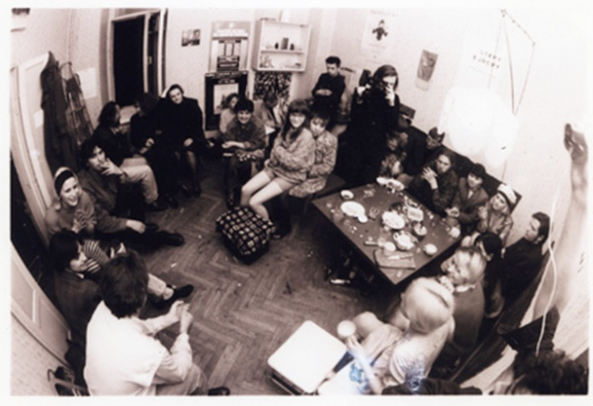
Іл. 2.1. Сквот “Паркомуна”. Початок 1990-х рр. Київ. Архівне фото. Фото з відкритих джерел: https://artukraine.com.ua/n/nova-vistavka-v-pinchuk-art-centri/

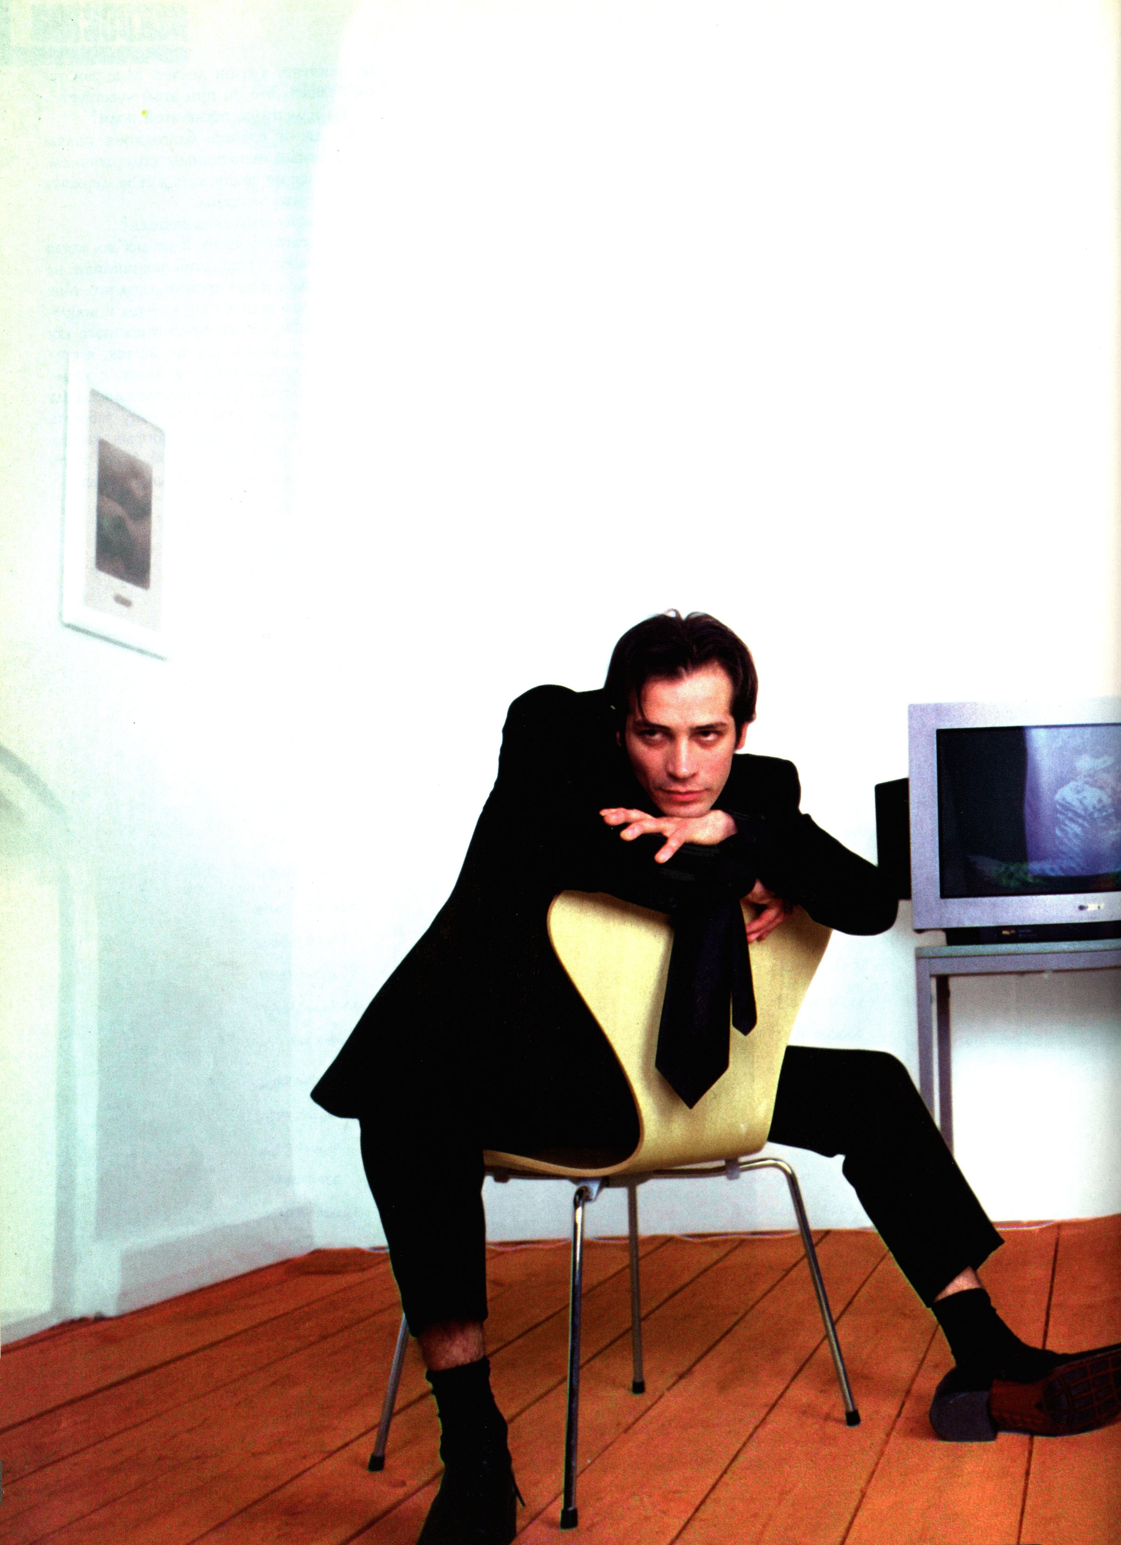
Іл. 2.2. Публікація про творчість Іллі Чичкана в журналі «Парад» (№ 2, 1998). Надано К. Дорошенком для архіву Дослідницької платформи PinchukArtCentre. Фото з відкритих джерел: https://birdinflight.com/pochemu_eto_shedevr-uk/20210326-ilya-chichkan.html

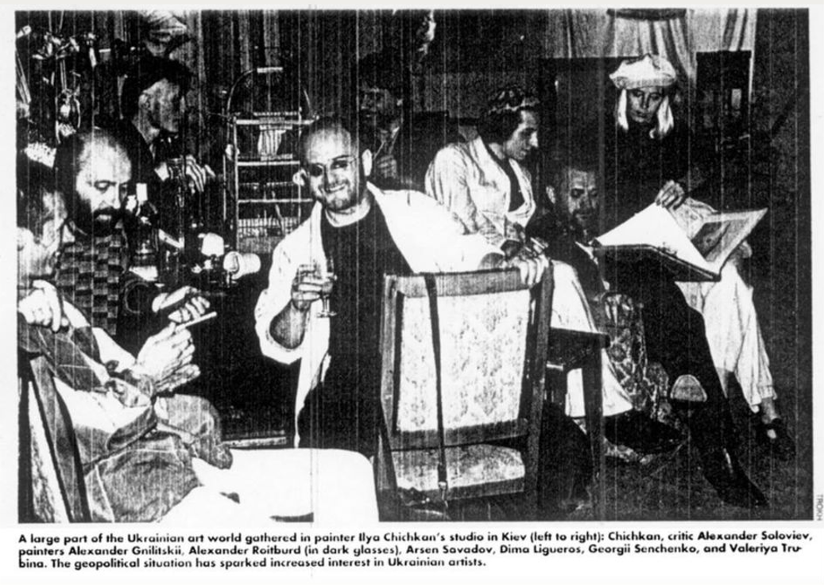Іл. 2.3. Трох М. Представники українського художнього підпілля у майстерні Іллі Чичкана в Києві (зліва направо: І. Чичкан, О. Соловйов, О. Гнилицький, О. Ройтбурд, А. Савадов, Д. Лігерос, Г. Сенченко, В. Трубіна). 1992. Архівне фото. Репродукція з журналу: ARTnews, 1992, Vol. 91, No. 6.

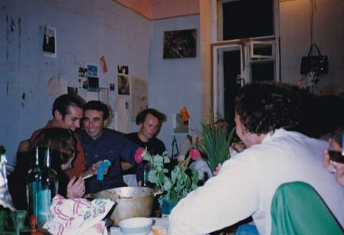
Іл. 2.4. Учасники художнього об'єднання «Паризька комуна» за столом у просторі сквоту (зліва направо: О. Гнилицький, В. Цаголов, Д. Кавсан, О. Клименко). 1990–1994. Архівне фото. Репродукція з книги: Паркомуна. Місце. Спільнота. Явище. Київ : Publish Pro, 2018.

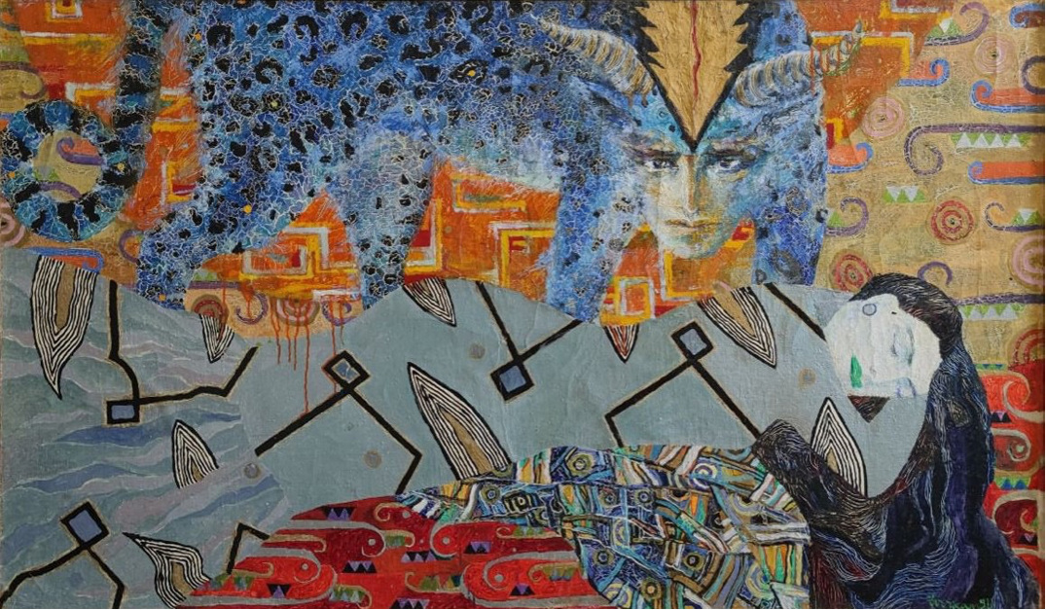Іл. 2.5. Чичкан І. Сон. 1990. Полотно, олія. 92 × 157,5 см. Колекція Фонду Адамовського. Фото з відкритих джерел: https://adamovskiy.foundation/collection/son/

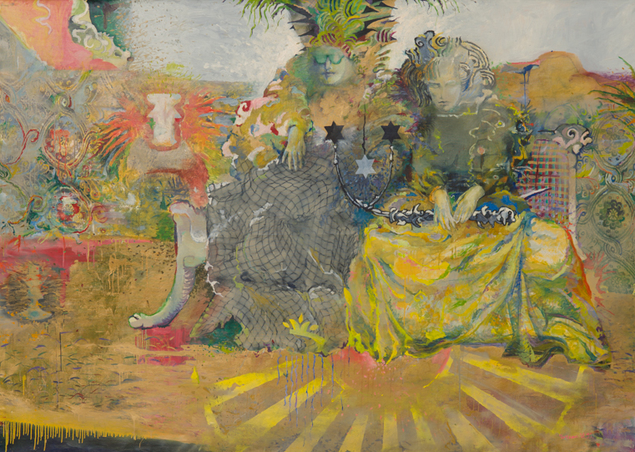Іл. 2.6. Чичкан І. Коханки Кирила. 1991. Полотно, олія. Фото з відкритих джерел: https://birdinflight.com/pochemu_eto_shedevr-uk/20210326-ilya-chichkan.html

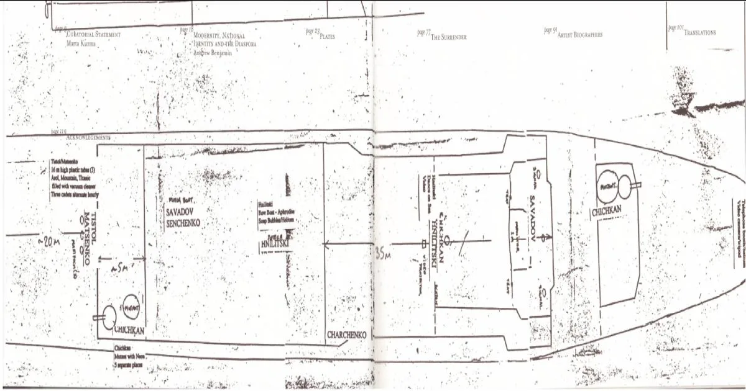Іл. 3.1. Експозиційний план-схема міжнародної виставки сучасного мистецтва «Алхімічна капітуляція» на борту військового корабля «Славутич» (Севастополь, 1994). Репродукція з каталогу виставки «Алхімічна капітуляція» (1994). Фото з відкритих джерел: https://artslooker.com/surator-as-the-visionary/

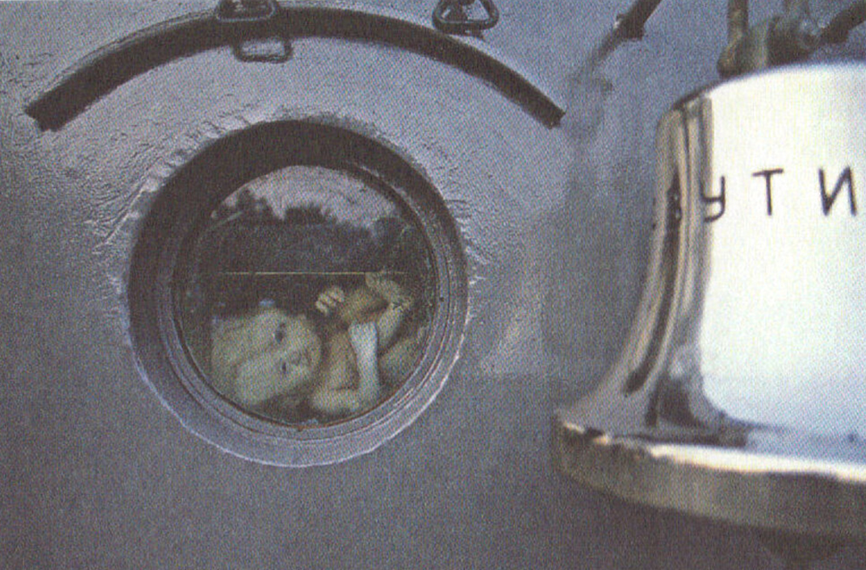Іл. 3.2. Чичкан І. Мутанти в ілюмінаторах. 1994. Інсталяція, об'єкти в банках. Експозиція на виставці «Алхімічна капітуляція» (корабель «Славутич», Севастополь). Репродукція з каталогу виставки (1998). Фото з відкритих джерел: https://birdinflight.com/pochemu_eto_shedevr-uk/20210326-ilya-chichkan.html

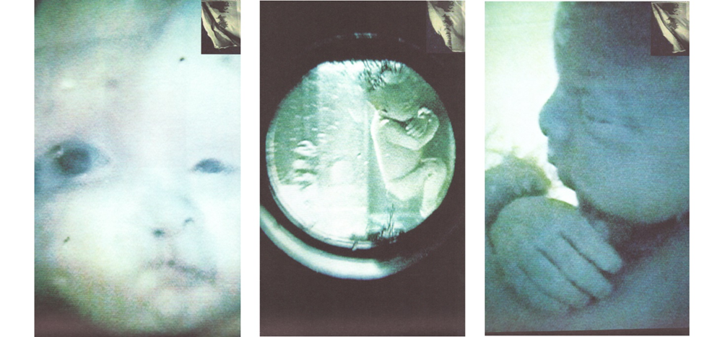Іл. 3.3. Чичкан І. Кадри з відеоінсталяції «Мутанти». 1994. Репродукція з каталогу виставки «Алхімічна капітуляція» (1998). З архіву Дослідницької платформи PinchukArtCentre. Фото з відкритих джерел: https://artslooker.com/surator-as-the-visionary/

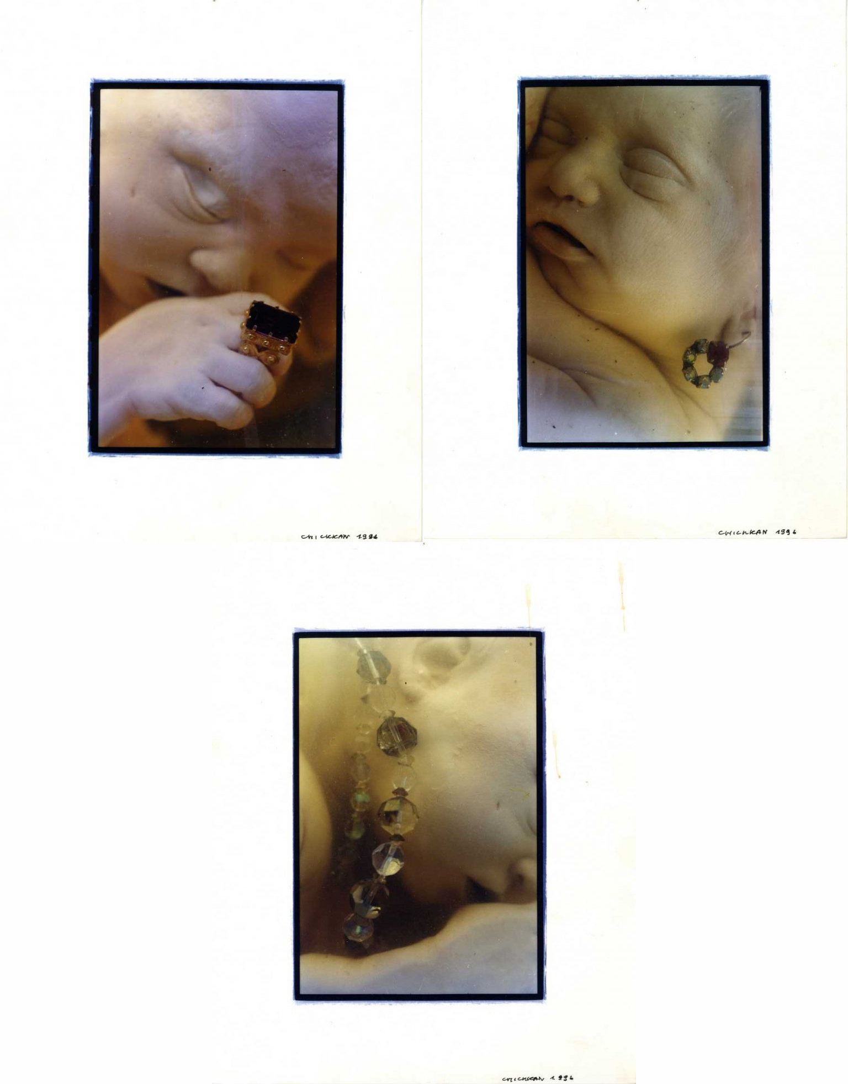
Іл. 3.4. Чичкан І. Роботи з фотосерії «Сплячі принци України». 1997. Фотографія. Фото з відкритих джерел: https://birdinflight.com/pochemu_eto_shedevr-uk/20210326-ilya-chichkan.html

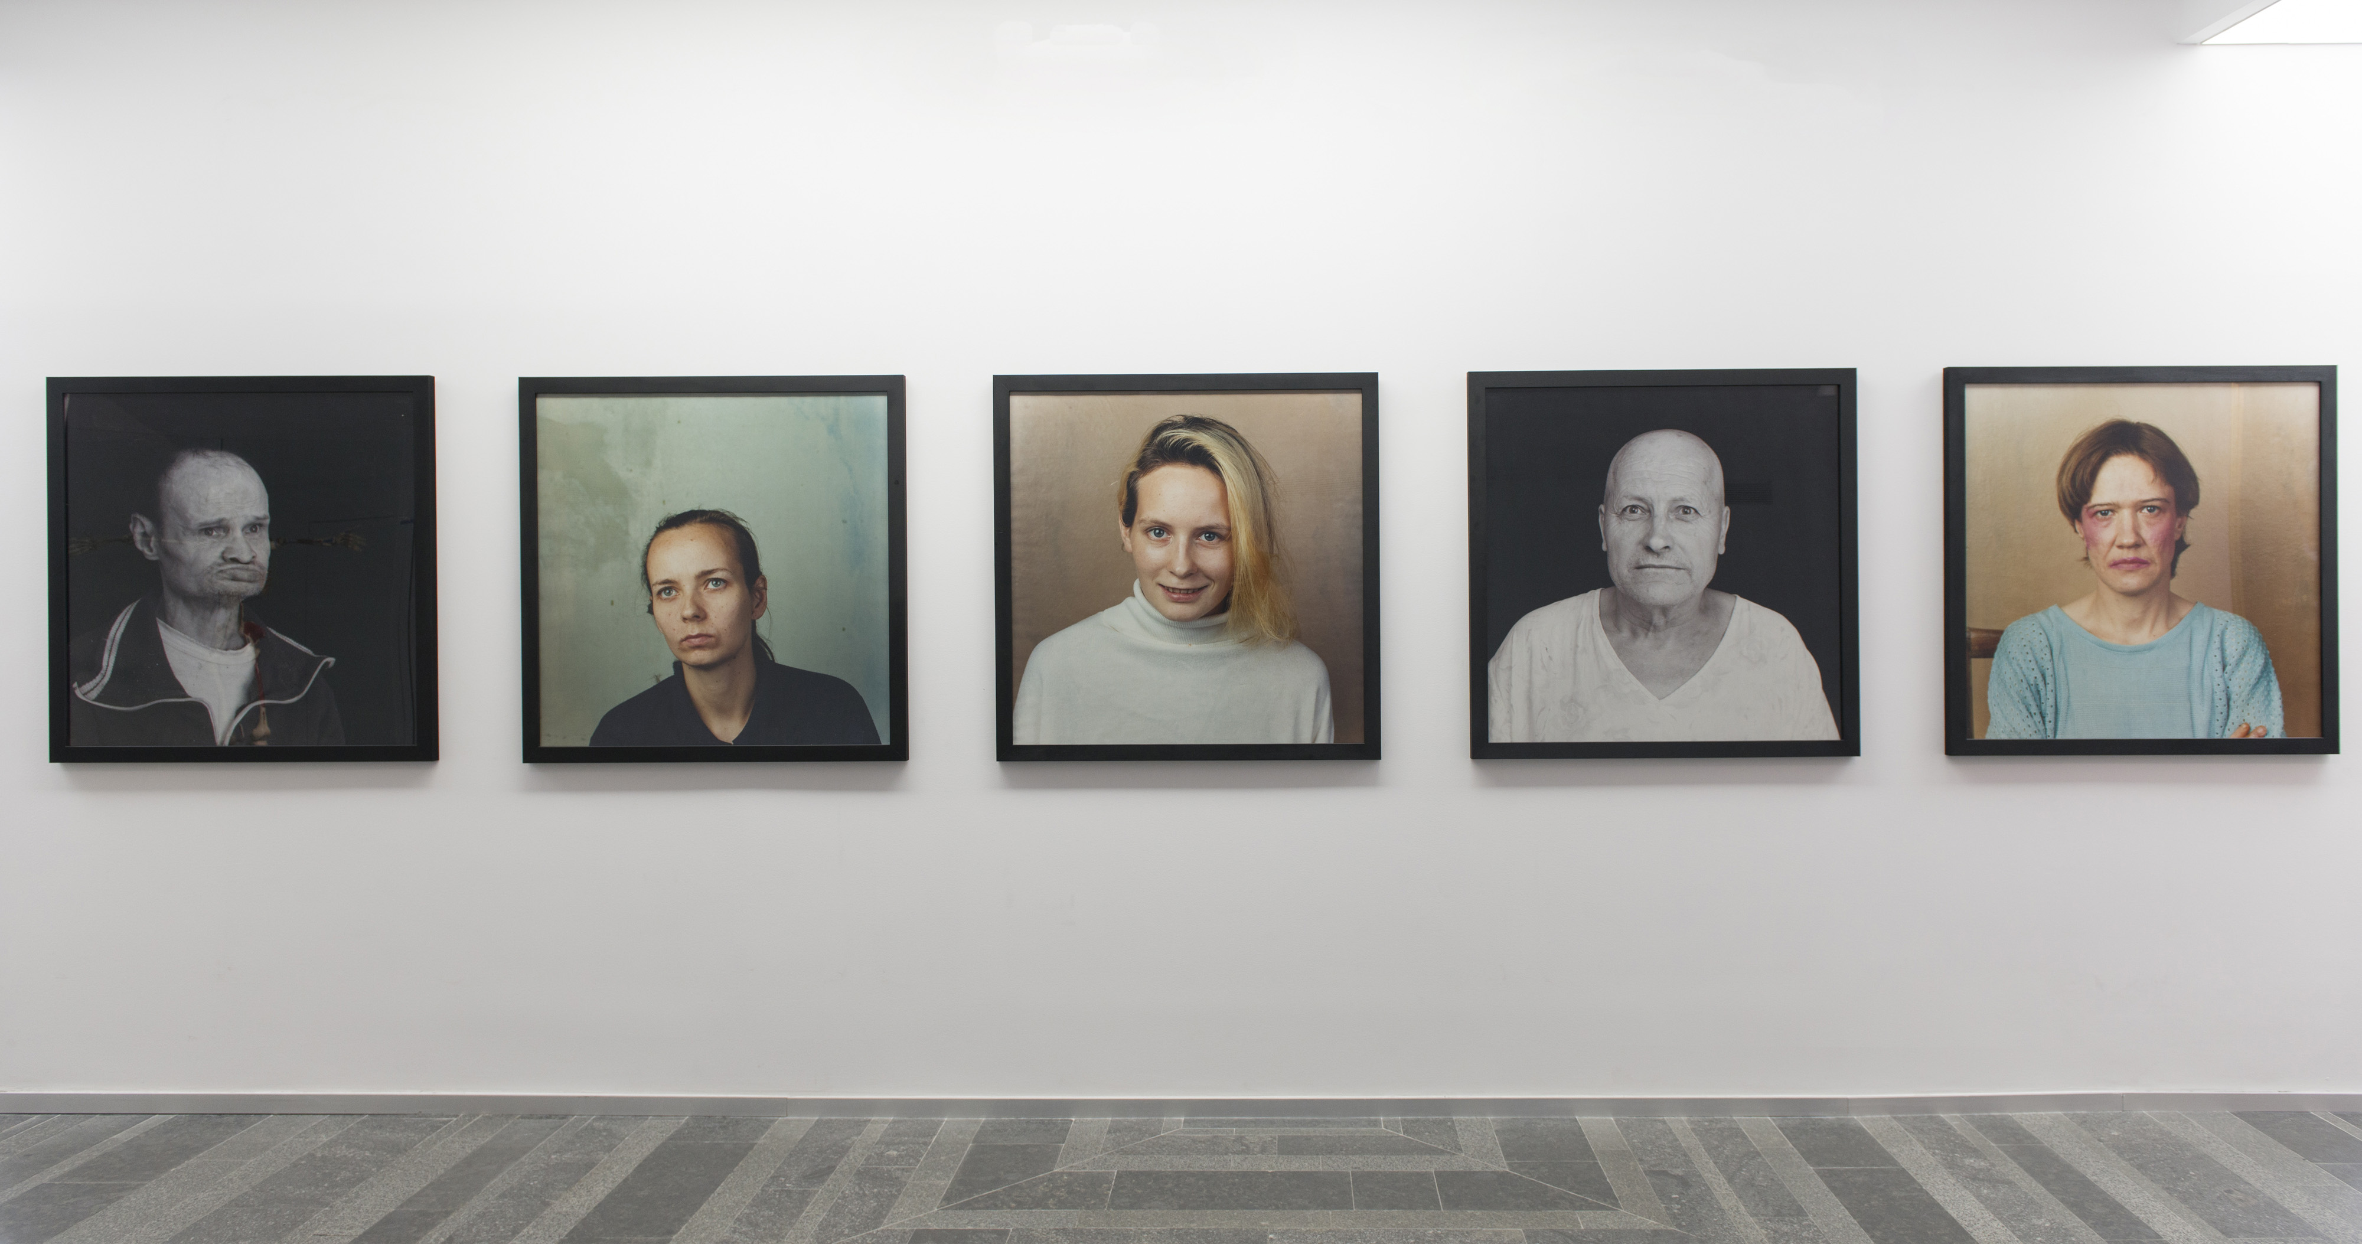Іл. 3.5. Чичкан І. Серія «Абстрактний реалізм» (1999). Загальний вигляд експозиції на виставці «Колекційна платформа 4: Емоції та технології» в PinchukArtCentre (2013). Світлина С. Ілліна, надана PinchukArtCentre. Фото з відкритих джерел: https://krytyka.com/ua/articles/referendna-demokratiya-v-ukrayini-istoriya-i-perspektyvy

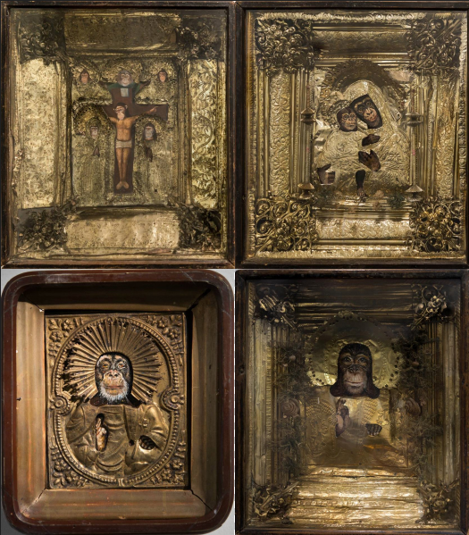
Іл. 3.6. Чичкан І. Твори з проєкту «Іконоборство» (Iconoclasm). 2005. Старовинні ікони в окладах, змішана техніка. Фото з відкритих джерел: https://styler.rbc.ua/ukr/zhizn/politsiya-kieva-obratila-vnimanie-hudozhestvennye-1505221951.html

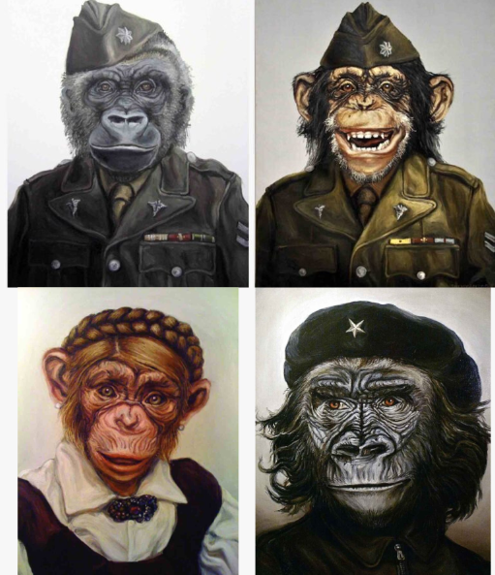
Іл. 3.7. Чичкан І. Твори з живописного циклу «Психодарвінізм» (PsychoDarwinism). 2000–2010-ті. Полотно, олія. Фото з відкритих джерел: https://newstyle-mag.com/ilya-chichkan-put-ot-mutatsiy-genov-k-planete-obezyan/

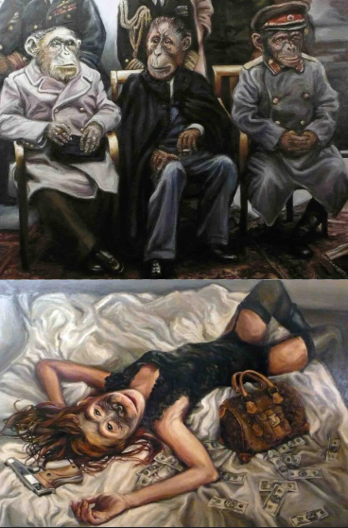
Іл. 3.8. Чичкан І. Роботи з живописного циклу «Психодарвінізм» (PsychoDarwinism). 2000–2010-ті. Полотно, олія. Фото з відкритих джерел: https://newstyle-mag.com/ilya-chichkan-put-ot-mutatsiy-genov-k-planete-obezyan/

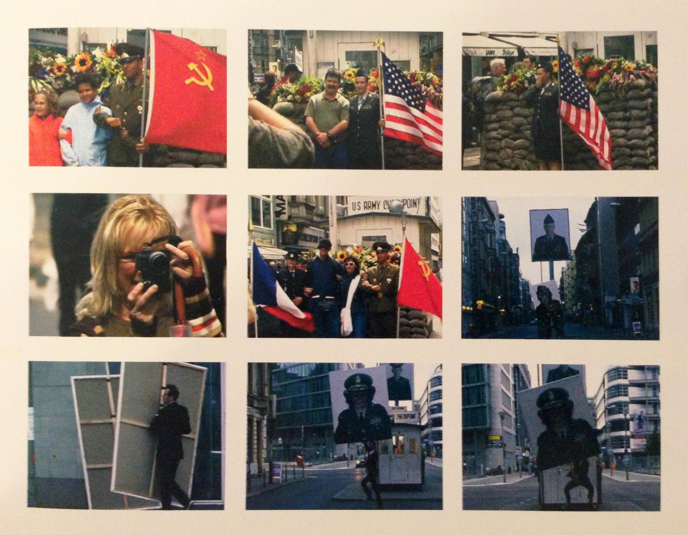Іл. 3.9. Чичкан І. Документація перформансу біля «Чекпойнта Чарлі» (Берлін, 2005). Фото з відкритих джерел: https://birdinflight.com/pochemu_eto_shedevr-uk/20210326-ilya-chichkan.html

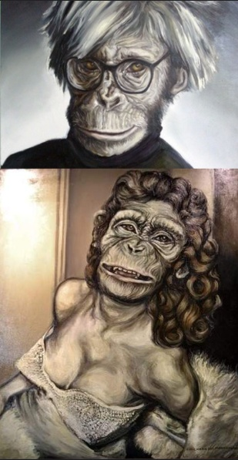
Іл. 3.10. Чичкан І. Твори з живописного циклу «Монківуд» (Monkeywood). 2011. Полотно, олія. Фото з відкритих джерел: https://korrespondent.net/lifestyle/afisha/1217969-gollivudskie-zvezdy-v-obezyanih-obrazah-v-kieve-otkryvaetsya-novaya-vystavka-chichkana ; https://www.hroniky.com/news/view/13454-top-ukrainskykh-khudozhnykiv-iakymy-varto-pyshatysia

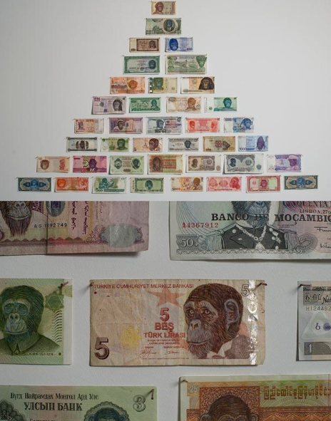
Іл. 3.11. Чичкан І. Інсталяція «Monkey Business» (2011). Загальний вигляд експозиції та фрагмент. Паперові банкноти, змішана техніка. Світлина С. Ілліна / прес-служба PinchukArtCentre. Фото з відкритих джерел: https://lb.ua/culture/2011/12/07/127205_v_pinchukartcentre_strelyayut_po.html

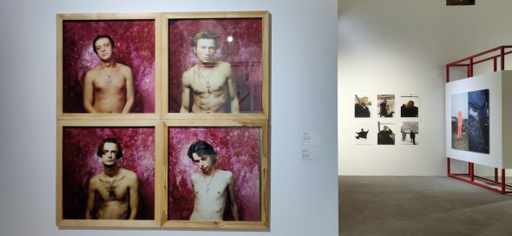
Іл. 3.12. Чичкан І. Серія «Золото України» (2001). Вигляд експозиції на виставці в Мистецькому арсеналі (Київ, 2021). Фото з відкритих джерел: https://gazeta.ua/articles/culture/_vid-dokumentalnih-do-feshn-30-rokiv-nezalezhnoyi-ukrayini-pokazali-v-600-foto/1050406

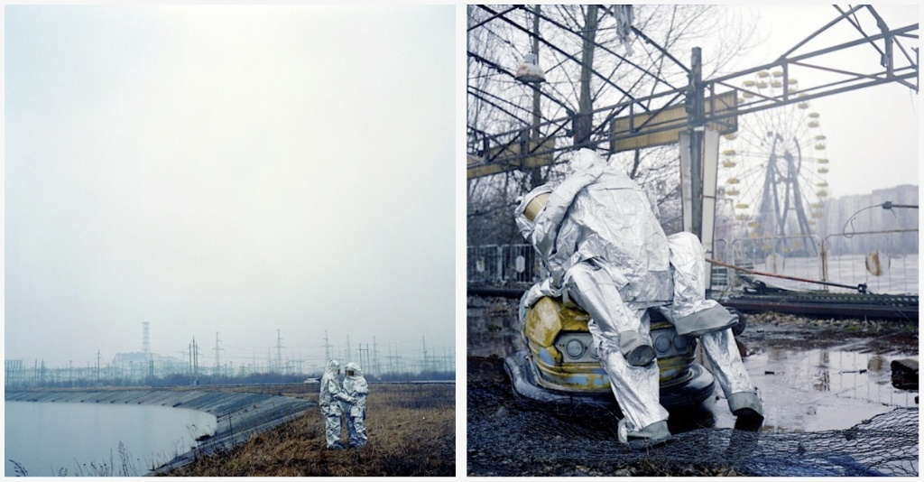Іл. 3.13. Чичкан І. Твори з фотосерії «Atomic Love» (2002). Кольорова фотографія. Фото з відкритих джерел: https://birdinflight.com/pochemu_eto_shedevr-uk/20210326-ilya-chichkan.html

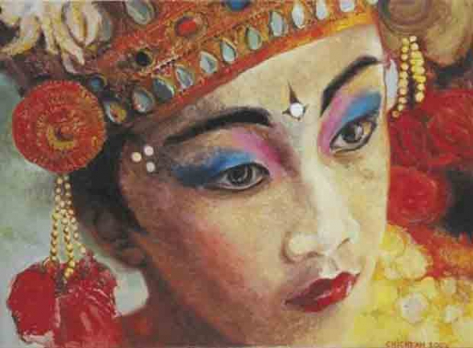
Іл. 3.14. Чичкан І. «It» («Воно») (2003). Полотно, олія. Продана 30 червня 2008 року на аукціоні Phillips (Лондон) за $74,100. Фото з відкритих джерел: https://marbeks.com/aukczionni-prodazhi-25-najdorozhchyh-kartyn-ukrayinskyh-suchasnyh-hudozhnykiv/

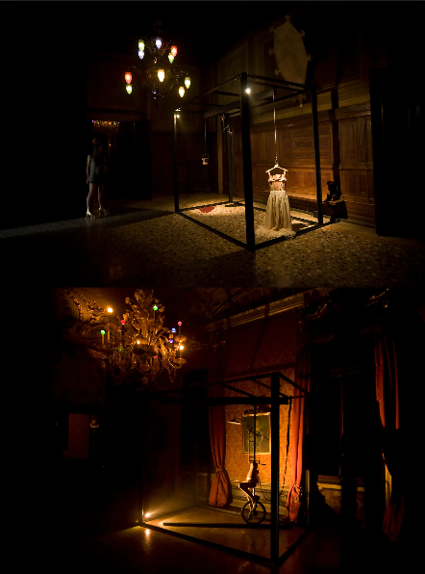
Іл. 3.15. Загальний вигляд експозиції «Степи мрійників» («Steppes of Dreamers») в Українському павільйоні на 53-й Венеційській бієнале (Палаццо Пападополі, Венеція, 2009). Фото з відкритих джерел: https://prize.pinchukartcentre.org/exhibitions/stepy-mrijnykiv-53-veneczianska-biyenale

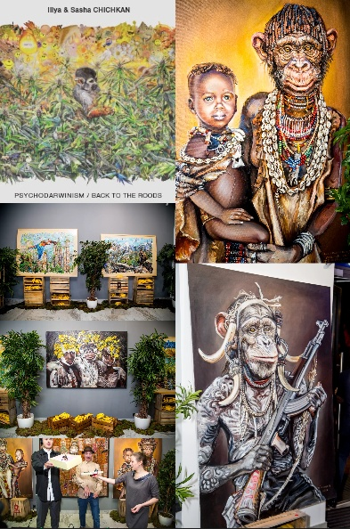
Іл. 3.16. Чичкан І., Чичкан О. Загальний вигляд експозиції та художні твори з проєкту «Psychodarwinism / Back to the Roods» (2017). Виставка в галереї «Золотое сечение» (Київ). Фото з відкритих джерел: https://vogue.ua/ru/article/culture/art/v-kieve-otkrylas-vystavka-ili-i-sasha-chichkan-21257.html

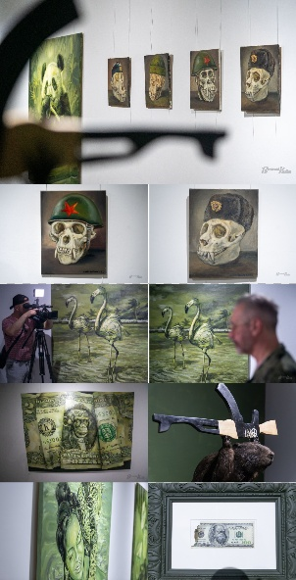
Іл. 3.17. Чичкан І. Загальний вигляд експозиції, живописні твори та об'єкти з проєкту «Khaki is the new pink» (2024). Виставка в Музеї історії міста Києва (Київ). Фото з відкритих джерел: https://vechirniy.kyiv.ua/news/97220/ ; https://kyivcity.gov.ua/news/kolir_khaki_u_stolitsi_vidkrilas_nova_vistavka_illi_chichkana_Khaki_is_a_new_pink/

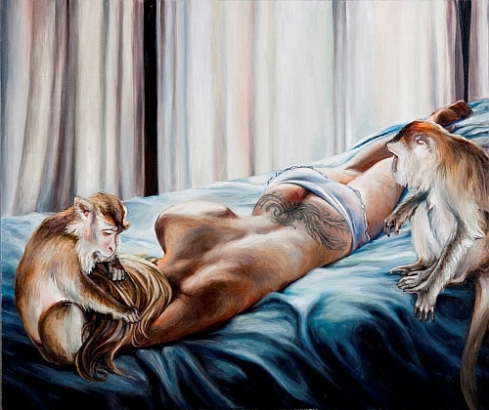
Іл. 3.18. Чичкан І. «З життя комах» («From the Life of Insects») (2009). Полотно, олія. 150 × 178 см. Продана 29 червня 2009 року на аукціоні Phillips de Pury & Co (Лондон) за £15 000 (~$24 700). Приватна колекція Володимира Мітіна. Фото з відкритих джерел: https://archive.pinchukartcentre.org/works-rp/illya-chichkan-2009-z-zhittya-komah-polotno-ol

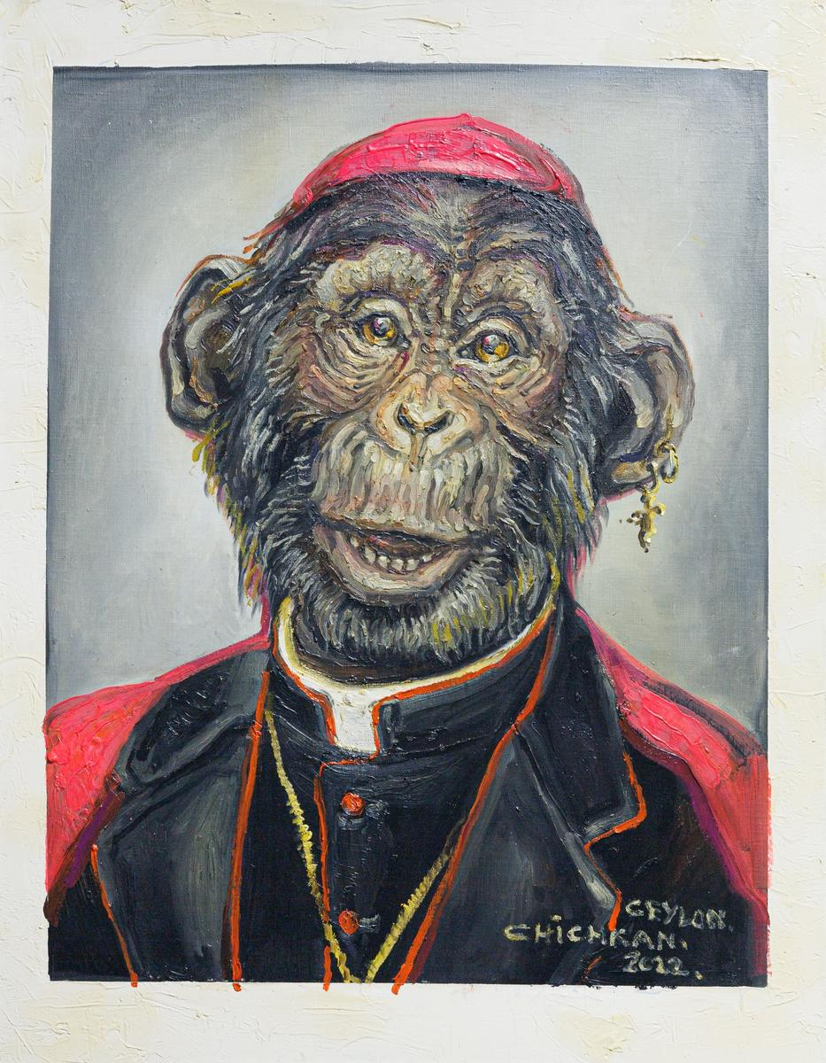
Іл. 3.19. Чичкан І. «Конклав» (2022). Полотно, олія. 90 × 60 см. Продана у 2025 році на аукціоні Mercury Auction (Київ) за $3 400 (з майстерні автора). Фото з відкритих джерел: https://mercuryauction.com/shop/auction-4/illia-chichkan-konklav

Додаток Б
Хронологія творчості Іллі Чичкана (основні знакові роботи і серії)
Рік | Назва проєкту / серії / роботи | Художня техніка | Фактичний контекст, деталізація та співавторство
1990 | Картина «Сон» | Живопис (полотно, олія) | Сольно. Ранній знаковий твір періоду сквоту «Паризька комуна». Деконструкція радянської тілесності, експресивний трансавангард.
1993 | Картина «Віра. Надія. Любов» | Живопис (полотно, олія) | Сольно. Монументальне полотно періоду «Української нової хвилі». Робота з міфологічними образами та неоязичницькою експресією.
1993 | Персональна виставка «Мутація ген» | Живопис, графіка | Перша сольна виставка автора в київській галереї «Бланк-Арт». Початок концептуальної деконструкції біологічних форм.
1994 | Проєкт «Alter Idem» | Тотальна інсталяція, фотографія, колаж | Сольно. Проєкт створено під час резиденції у Берліні та презентовано в центрі мистецтв «Брама» (Київ). Дослідження роздвоєння особистості, меж тілесності та перша фіксація теми приматів.
1994 | Інсталяція «Мутанти в ілюмінаторах» | Об'єктний біо-арт, банки з формаліном | Сольно. Створено для епохальної виставки «Алхімічна капітуляція» (кураторка Марта Кузьма) на борту чинного військового корабля «Славутич» у Севастополі. Реальні ембріони-мутанти вмонтовані в корабельні ілюмінатори.
1996 | 23-я Міжнародна Бієнале в Сан-Паулу (Бразилія) | Фотографічні об'єкти, відеоінсталяція | Офіційний національний дебют України на міжнародній арені. Представлення вітчизняного медіа-арту, що деконструював пострадянську анатомію.
1996 | Перформанс «Chichkan Party» | Тотальний перформанс, ready-made | Сольно. Епатажна акція в київській галереї «РА», де відкриття художньої виставки було трансформоване в закриту рейв-вечірку для богеми.
1997 | 2-а Бієнале в Йоганнесбурзі (ПАР) | Крупноформатна концептуальна фотографія | Міжнародне представництво України. Презентація фотоциклів, присвячених генетичним збоям як метафорі кризового суспільства.
1997 | Серія «Сплячі princes / Сплячі принци України» | Кольорова фотографія, ретуш сусальним золотом | Сольно. Знімки ембріонів-мутантів на тлі Севастополя під час розподілу Чорноморського флоту. Накладання золотих німбів, корон та біжутерії як поєднання сакрального та катастрофічного.
1999 | Серія «Абстрактний реалізм» | Крупноформатна кольорова фотографія | Сольно. Проєкт створено у київській психіатричній лікарні ім. Павлова. Серія розмитих фотопортретів пацієнтів як метафора абстрактності суспільного сприйняття чужого болю.
2000–2001 | Серії «LSD» («Кролики») / «Гімнастки» | Фотографія, відео-арт, цифровий монтаж | Сольно. Дослідження естетики клубного життя, психоделічних кольорів, змінених станів свідомості та прихованих травм за фасадом спортивної дисципліни.
2001 | Серія «Золото України» | Концептуальна фотографія | Сольно. Створено для виставки «Бренд "Українське"» (куратор Юрій Онух). Сатира на арт-ринок: портрети колег-художників, обвішаних важкими золотими ланцюгами.
2002 | Серія «Захисники» | Концептуальна соціальна фотографія | Сольно. Документальний проєкт про Донбас. Масштабні портрети дітей, які нелегально працюють на шахтах-копанках Донецької та Луганської областей, як жорстка соціальна критика.
2002–2003 | Серія «Atomic Love» | Кольорова фотографія, відео-арт | Спільно з Петром Вержиковським. Проєкт знято нелегально у зоні відчуження Чорнобильської АЕС. Романтичні сюжети пар на тлі радіоактивного постапокаліпсису як дослідження гедонізму під час техногенного колапсу.
2003 | 1-а Празька Бієнале (Чехія) | Фотографія, відео-арт | Міжнародне представництво. Презентація чорнобильського фотоциклу «Atomic Love» європейським художнім інституціям.
2003 | Картина «Воно» («It») | Живопис (полотно, олія) | Сольно. Зображення антропоморфної біологічної істоти. Пік аукційного успіху автора: робота продана на лондонських торгах Phillips de Pury у 2008 році за рекордні $70 000.
2003–2004 | Серія «Сліди інстинкту» | Живопис, змішана техніка | Сольно. Передвісник психодарвінізму. Дослідження прихованих тваринних рефлексів, підсвідомих потягів та агресії в людині.
2004 | 5-а Європейська Бієнале «Manifesta» (Сан-Себастьян, Іспанія) | Відеоінсталяція | Запрошений учасник від України. Відеоарт, що досліджував медіа-насильство та реакцію пересічного європейського глядача на шок-контент.
2004 | Белградська Бієнале (Сербія) | Фотографія, об'єкти | Участь у колективному міжнародному проєкті, присвяченому дослідженню постсоціалістичного простору.
2005 | Маніфест «Тоталітарний Психодарвінізм» | Крупноформатний живопис, графіка | Сольно. Офіційне народження генерального «мавпячого» бренду. Світові лідери, диктатори та революціонери (Ленін, Че Гевара) отримують лики шимпанзе. Маніфест про панування інстинктів над політикою.
2007–2008 | Серія «Iconoclasm» («Іконоборство») | Живопис, змішана техніка | Сольно (в межах «Психодарвінізму»). Провокативна серія, де класичні релігійні образи та святі зображені з мавпячими обличчями. Дослідження природи сліпої віри та фанатизму.
2008 | Серія художніх аукційних робіт | Живопис (полотно, олія) | Сольно. Створення знакових полотен: «Ялтинська конференція» (мавпяче переосмислення кадру 1945 року, продана на Christie's за $15 000) та «Куратор-важковаговик» (сатира на всевладдя кураторів в арт-світі).
2008–2009 | Серія «Побутовий сюрреалізм» та об'єкт «Золоті яйця» | Живопис, змішана техніка, ready-made | Сольно. Сатира на суспільство надспоживання «ситих років». Картина «Із життя комах» продана на аукціоні Phillips за $24 700.
2009 | 53-я Міжнародна Венеційська Бієнале. Проєкт «Степи мрійників» | Тотальна мультимедійна інсталяція, відео, живопис | Головний міжнародний тріумф автора. Співавторство з японським дизайнером Міхарою Ясухіро; куратор — Володимир Кличко. Офіційний український павільйон у палаццо Попадополи.
2010 | Серія «DER'MO & ZOLOTO» / «Каста золотих прохачів» | Живопис (олія), сусальне золото | Сольно. Проєкт створено після тривалого проживання на Гоа (Індія). Портрети індійських бродяг та жебраків, написані поверх сусального золота (контраст сакральності та злиднів).
2010–2011 | Серія «Cosmonauts» («Космонавти») | Живопис (полотно, олія) | Сольно (в межах «Психодарвінізму»). Портрети радянських та світових підкорювачів космосу в скафандрах з мордами шимпанзе. Іронія над амбіціями людства домінувати у Всесвіті.
2011 | Серія «Monkey Business» («Бабло») | Графіка, живопис на валютних купюрах | Сімейна колаборація з сином Давидом Чичканом. Малюнки поверх реальних банкнот різних країн світу, де обличчя правителів замінені на морди мавп. Антикапіталістичний маніфест.
2011 | Серія «Monkeywood» | Живопис (полотно, олія) | Сольно. Проєкт, натхненний відвідуванням Боллівуду. Мавпячі обличчя отримують голлівудські зірки, поп-ікони (Мерілін Монро, Софі Лорен) та культові медіа-персонажі.
2011 | Проєкт «Задній прохід до музею» | Інсталяція, об'єкти, ready-made | Співавторство з художником Psyfox. Простір PAC-UA в PinchukArtCentre. Жорсткий інституційний стьоб над фігурами великих колекціонерів (Чарльза Саатчі) та комерційним устроєм галерей.
2012 | Серія «Бембі. Перша поллюція» | Концептуальна таксидермія, об'єкти | Сольно. Серія об'єктів з використанням опудал тварин та дитячих іграшок, що досліджувала тему травматичного та брутального дорослішання.
2014–2015 | Проєкт «Психодарвінізм: Еволюція психів» | Багатошаровий глянцевий колаж | Сімейна колаборація з донькою Олександрою Чичкан. Серія великих образів приматів, зібрана вручну з тисяч дрібних шматочків сторінок модного глянцю.
2017 | Проєкт «Lost Opportunity» («Втрачена можливість») | Живопис (полотно, олія) | Сольно. Гостра художня критика суспільних ілюзій після 2014 року. Виставка у Києві була розгромлена праворадикальними силами через «недоречну іронію».
2017–2019 | Серія «Мама Африка» / «Back to the Roots» | Живопис, багатошаровий колаж | Сімейна колаборація з донькою Олександрою Чичкан. Портрети представників африканських племен, де автентичний етнічний одяг та антураж змішані з фірмовою «мавпячою» пластикою.
2018 | Проєкт «Психодарвінізм: Ігри разуму» | Колаж, текстильні панно, об'єкти | Сімейна колаборація з донькою Олександрою Чичкан. Великі полотна-пазли, що досліджували феномен інформаційного хаосу, медіа-шуму та «перевантаження» свідомості.
2019 | Цикл «Автопортрети майстрів» | Живопис (полотно, олія) | Сольно. Іронічні копії на знамениті автопортрети великих митців світової історії (Вінсента ван Гога, Поля Гогена), де обличчя авторів переписані як примати.
2020–2021 | Серія «Психодарвінізм: Музейні джунглі» | Живопис (полотно, олія) | Сольно. Пандемійний цикл робіт. Чичкан замінив обличчя персонажів класичних шедеврів живопису (Врубель «Пан», Сєров, Рєпін) на голови шимпанзе.
2021 | Робота «Хто ховався за чорним квадратом?» | Живопис, концептуальне полотно | Сольно. Створено для виставки «Futurespective» до 30-річчя Незалежності України. Іронічний натяк на те, що за супрематичним абсолютом Малевича ховається первісна мавпа.
2022 | Робота «Cor Contritum» | Колаж на полотні, журнальний папір | Сімейна колаборація з донькою Олександрою Чичкан. Анатомічне розбите серце розміром 150х150 см, викладене тисячами шматочків глянцю для благодійної виставки «Heartbeats».
2023 | Колаж «Хоровод» («Horovod») | Колаж із журналів та паперу на полотні | Сімейна колаборація з донькою Олександрою Чичкан. Робота розміром 130х115 см. Відкрите висміювання та іронічна деконструкція імперських амбіцій окупантів, їхнього безглуздого мілітаризму та знецінення людського життя.
2023–2024 | Виставковий проєкт «Khaki is the New Pink» | Монохромний живопис, об'єкти, інсталяція | Сольно. Персональний проєкт у київській галереї «Лавра» (2024). Рефлексія на досвід повномасштабної війни: колишні яскраві поп-артові сюжети виконані виключно в мілітарному кольорі хакі. Містить окрему серію «Викопні» (черепи тварин у радянських та російських військових кашкетах).

